МИНИСТЕРСТВО ОБРАЗОВАНИЯ И НАУКИ РЕСПУБЛИКИ КАЗАХСТАН

Казахский национальный исследовательский технический университет им. К.И. Сатпаева

УДК 528.02: 622.83 На правах рукописи

АЛТАЕВА АСЕЛЬ АБДИКЕРИМКЫЗЫ

Совершенствование методики геодезических наблюдений земной поверхности Орловского рудника с применением ГИС-технологий

6D071100 – Геодезия

Диссертация на соискание степени
доктора философии (PhD)

Научный консультант:
Шамганова Л.С. чл.-корр. НАН РК, д.т.н.

Зарубежный научный консультант:
Кашников Ю.А. д.т.н., профессор

Республика Казахстан
Алматы, 2022
СОДЕРЖАНИЕ

 | НОРМАТИВНЫЕ ССЫЛКИ | 4
 | ОБОЗНАЧЕНИЯ И СОКРАЩЕНИЯ | 5
 | ВВЕДЕНИЕ | 6
1 | СДВИЖЕНИЯ И ДЕФОРМАЦИИ ЗЕМНОЙ ПОВЕРХНОСТИ ПРИ ВЕДЕНИИ ПОДЗЕМНЫХ РАБОТ | 13
1.1 | Общие сведения об изученности процесса сдвижения земной поверхности и горных пород | 13
1.2 | Факторы, вызывающие современные движения земной поверхности в регионах с интенсивной техногенной нагрузкой на недра | 16
1.3 | Анализ геологических и горнотехнических данных Орловского месторождения | 18
1.3.1 | Инженерно-геологические условия Орловского месторождения | 18
1.3.2 | Морфология и условия залегания Орловского месторождения | 23
1.3.3 | Тектоническое строение Орловского месторождения | 25
1.3.4 | Гидрогеологические условия Орловского месторождения | 26
1.4 | Наблюдения за сдвижением земной поверхности и горных пород на Орловском руднике методом нивелирования II класса | 28
 | Выводы по 1 главе | 32
2 | СОВРЕМЕННЫЕ МЕТОДЫ И СРЕДСТВА ГЕОДЕЗИЧЕСКОГО МОНИТОРИНГА | 34
2.1 | Геодезические методы наблюдений за деформационными процессами | 34
2.2 | Анализ результатов инструментальных наблюдений за сдвижением земной поверхности и горных пород Орловского рудника | 43
2.3 | Создание цифровой модели поверхности Орловского месторождения с применением геоинформационных технологий | 53
 | Выводы по 2 главе | 56
3 | ПРИМЕНЕНИЕ ДИФФЕРЕНЦИАЛЬНОЙ РАДАРНОЙ ИНТЕРФЕРОМЕТРИИ ДЛЯ ОПРЕДЕЛЕНИЯ ОСЛАБЛЕННЫХ ЗОН НА ЗЕМНОЙ ПОВЕРХНОСТИ ОРЛОВСКОГО МЕСТОРОЖДЕНИЯ | 57
3.1 | Задачи радиолокационного мониторинга | 57
3.2 | Выбор критериев радарных данных для определения деформаций земной поверхности Орловского месторождения методом радарной интерферометрии | 57
3.3 | Выбор исходных радарных данных для мониторинга земной поверхности Орловского месторождения | 65
3.4 | Интерферометрическая обработка радарных снимков | 70
3.5 | Методика обработки радарных данных Орловского месторождения | 74
3.6 | Оценка деформаций на территории Орловского рудника | 83
3.7 | Сравнительный анализ результатов радиолокационной интерферометрии с наземными наблюдениями | 86
 | Выводы по 3 главе | 88
4 | УСОВЕРШЕНСТВОВАНИЕ МЕТОДИКИ КОМПЛЕКСНОЙ ОЦЕНКИ ГЕОМЕХАНИЧЕСКОЙ СИТУАЦИИ ОРЛОВСКОГО МЕСТОРОЖДЕНИЯ | 90
4.1 | Задачи комплексного геомеханического мониторинга | 90
4.2 | Создание цифровой базы данных Орловского месторождения | 94
4.3 | Создание каркасной литологической модели Орловского месторождения | 96
4.4 | Исследования фактических геомеханических данных Орловского месторождения | 100
4.5 | Определение основных ориентаций систем трещин Орловского месторождения | 107
4.6 | Оценка горного массива Орловского месторождения по системе Q Бартона | 113
4.7 | Создание блочной геомеханической модели Орловского месторождения | 115
4.8 | Анализ геотехнических данных для пополнения геомеханической модели орловского месторождения | 119
 | Выводы по 4 главе | 125
 | ЗАКЛЮЧЕНИЕ | 126
 | СПИСОК ИСПОЛЬЗОВАННОЙ ЛИТЕРАТУРЫ | 129
 | ПРИЛОЖЕНИЕ А – Акт внедрения в Орловский производстенный комплекс | 138
 | ПРИЛОЖЕНИЕ Б – Акт внедрения в учебный процесс КазНИТУ им. К.И. Сатпаева | 139
 | ПРИЛОЖЕНИЕ В - Диплом | 140

НОРМАТИВНЫЕ ССЫЛКИ

В настоящей диссертации использованы ссылки на следующие документы и стандарты:
Правила присуждения ученых степеней̆, утвержденных приказом МОН РК от 31 марта 2011 года № 127.
ГОСТ 7.32-2017 Система стандартов по информации, библиотечному и издательскому делу. Отчет о научно-исследовательской работе. Структура и правила оформления;
ГОСТ 7.9-95 (ИСО 214 -76) Система стандартов по информации, библиотечному и издательскому делу. Реферат и аннотация. Общие требования.
ГОСТ 8.417-2002 Государственная система обеспечения единства измерений. Единицы величин.

ОБОЗНАЧЕНИЯ И СОКРАЩЕНИЯ

НДС - напряженно деформационное состояние
ГИС – геоинформационные системы
GPS – Global Positioning System
ГЛОНАСС – глобальная радионавигационная спутниковая система
Galileo - совместный проект спутниковой системы навигации Европейского союза и Европейского космического агентства
Beidou/Compass – спутниковая система позиционирования, (Китай)
КА – космические аппараты
БПЛА - беспилотные летательные аппараты
SAR (РСА) - радар с синтезированной апертурой
ЦММ - цифровая модель местности
ЦМР - цифровая модель рельефа
InSAR - Interferometric Synthetic Aperture Radar
DInSAR - дифференциальная радиолокационная интерферометрия
ПО – программное обеспечение
RQD - показатель качества породы
RMR - рейтинг горной массы
Q - оценка устойчивости породных обнажений
JR - шероховатость трещины
JA - изменение трещины
JW - трещинная вода
КМ – каркасная модель
БД - база данных
ГКМ - геологическая каркасная модель
ФМС – физико-механические свойства

ВВЕДЕНИЕ

Оценка современного состояния решаемой научной или научно-технологической проблемы.
Согласно кодексу Республики Казахстан «О недрах и недропользовании» [1,2], нормативным документам по производству маркшейдерских работ [3], а также требованиям руководящих документов горнодобывающие предприятия должны обеспечивать безопасное освоение недр, эксплуатационную надежность и долговечность объектов горнодобывающего производства, в том числе для предотвращения случаев загрязнения окружающей среды и возникновения аварийных ситуаций.
В последние годы разработка месторождений сопровождается ростом интенсивности негативных проявлений на земной поверхности месторождений полезных ископаемых, которые часто не вписываются в современные представления о сдвижении массива горных пород. Предотвращение таких проблем при подземном способе разработки месторождений требуют ведения постоянного мониторинга за деформациями земной поверхности и горнотехническими объектами, что является одним из основных условий обеспечения безопасности и повышения эффективности горного производства.
Существующие традиционные методики по наблюдениям за деформациями горных пород и земной поверхности при разработке месторождений полезных ископаемых не полностью отражают реальные геомеханические процессы, происходящие в горном массиве, и как правило показывают ограниченную (частную) информацию и имеют большую погрешность в измерениях.
Углубление горных работ и переход к разработке глубокозалегающих сложно структурных руд, также вовлечение в добычу оставшихся запасов требуют ведения на дневной поверхности достаточно частых, а в некоторых случаях непрерывных измерений (мониторинга).
Предложенные в диссертационной работе исследования направлены на изучение и применение современных методов мониторинга, основанных на геоинформационных системах для повышения эффективности и безопасности ведения горных работ Орловского месторождения.
Основание и исходные данные для разработки темы.
Основанием для разработки темы диссертационной работы является потребность и необходимость повышения безопасности, эффективности ведения горных работ при добыче оставшихся и глубокозалегающих залежей полиметаллических руд Орловского месторождения.
В качестве исходных данных для разработки темы исследований выбраны геомеханические условия процессов оседания земной поверхности Орловского месторождения.
Обоснование необходимости проведения научно-исследовательской работы.
На территории Орловского рудника в результате интенсивного ведения добычных работ на протяжении многих десятилетий, в центре мульды сдвижения образовался водоём, уровень воды в котором за последние 10 лет не позволяет производить наблюдения инструментальными классическими методами при помощи нивелирования по существующим 4-м профильным линиям в полном объеме, так как большинство наблюдательных реперов находится в водоеме и периодически уничтожаются по мере ведения горных работ.
В связи с этим, вопросы геомеханического мониторинга процессов деформирования земной поверхности Орловского месторождения являются необходимыми для проведения научно-исследовательской работы.
Сведения о планируемом научно-техническом уровне разработке, патентных исследованиях и выводы из них
Проведенный анализ научно-технической литературы и патентных исследований в области сдвижения и деформаций земной поверхности при разработке рудных месторождений показывает актуальность проведения исследований по определению оседаний земной поверхности современными методами.
В ходе исследований запланировано создание вертикальной карты смещения земной поверхности Орловского рудного месторождения с применением европейских радиолокационных спутников Sentinel-1a, Sentinel-1b.
Высокий уровень проводимых исследований будет обеспечиваться применением современного оборудования и высокоточных методов наблюдений, обработкой результатов, которые будут проводиться с использованием новейших программных продуктов, апробацией, и представлением результатов исследований в научных публикациях. Все это свидетельствует о высоком научно-техническом уровне проводимых исследований.
Сведения о метрологическом обеспечении диссертации
Диссертация выполнена на основе анализа исследований, выполненных отделом геомеханики Института Горного дела им. Д.А. Кунаева и технической службой Орловского месторождения [4, 5] в период 2016-2017гг. Соискатель являлся одним из основных исполнителей при выполнении научно-исследовательского проекта на тему «Разработка геомеханических моделей Артемьевского, Орловского, Иртышского месторождения».
Лаборатория филиала РГП на ПХВ «Национального центра по комплексной переработке минерального сырья Республики Казахстан» Института горного дела им. Д.А. Кунаева аккредитована в качестве субъекта научной и (или) научно-технической деятельности в соответствии со статьёй 23 Закона Республики Казахстан «О науке» от 24 декабря 2019 г.
Определение деформаций земной поверхности Орловского месторождения методом радиолокационной интерферометрии выполнялось в открытом и свободно распространяющимся программном обеспечении SNAP.
Построение цифровых карт районирования устойчивости выполнялось в программных продуктах QGIS (географическая информационная система с открытым кодом) и ArcGIS.
Создание единой геомеханической модели Орловского месторождения выполнялось в программном обеспечении Datamine.
В табличных и графических данных использованы единицы измерений, соответствующие метрологическим правилам и нормам Международной системы единиц СИ.
Связь данной работы с другими научно-исследовательскими работами
Диссертационная работа была выполнена Автором в рамках научно-исследовательских работ отдела геомеханики Института горного дела имени Д.А. Кунаева по грантовому финансированию за 2012-2014 гг. «Разработка научных основ вероятности возникновения катастрофических техногенных обрушений на объектах недропользования РК» и по научно-исследовательскому проекту "Разработка геомеханических моделей Артемьевского, Орловского, Иртышского месторождений" с 2016 г. по 2017 г.
Объектом исследования является Орловское месторождение ТОО «Востокцветмет» (АО «Казминералс»).
Предметом исследования являются деформационные процессы земной поверхности и горного массива месторождения.
Актуальность темы. В настоящее время многие горнодобывающие месторождения перешли к разработке глубокозалегающих сложноструктурных руд, также вовлекаются в добычу полезные ископаемые, расположенные в труднодоступных районах.
Однако, геомеханические процессы могут затруднить безопасное ведение горных работ и привести к разрушениям элементов горных выработок, повреждениям инженерных сооружений расположенных на дневной поверхности месторождения. В результате которого возможен огромный экономический ущерб, а в некоторых случаях могут быть и невосполнимые человеческие жертвы.
Одним из ярких примеров является территория Орловского месторождения, в результате интенсивного ведения добычных работ на протяжении многих десятилетий на поверхности рудника образовались оседания и водоём в центре мульды сдвижения, уровень воды в котором в последние 7 лет не позволяет производить наблюдения на земной поверхности. Углубление горных работ и переход к разработке глубокозалегающих сложноструктурных руд, также, вовлечение в добычу полезных ископаемых, расположенных в районе мульды и других местах повышенной опасности, требуют ведения на дневной поверхности Орловского рудника достаточно частых, а в некоторых случаях непрерывных измерений.
В современных условиях горного производства для проведения мониторинга за деформациями земной поверхности и горнотехнических объектов используют различные маркшейдерско-геодезические методы, в том числе традиционные методы (высокоточное нивелирование), фотограмметрические (лазерное сканирование, аэрофотосъемка с применением беспилотного летательного аппарата) и радиолокационные наблюдения (GPS, спутниковая радиолокационная интерферометрия).
В этой связи, дальнейшие исследования деформационных процессов, их контроль и прогноз предложенного в работе нового подхода на основе комплексного метода с применением современных информационных технологий, включающего в себя геомеханический мониторинг за деформациями земной поверхности, с использованием спутниковой радарной интерферометрии, высокоточного нивелирования и создания единой геомеханическую модели месторождения, позволит уменьшить риски и повысить эффективность в процессе разработки месторождения, оптимизировать конструкции рудника на отдельных участках.
Цель диссертации: исследование динамических проявлений деформаций земной поверхности и массива горных пород Орловского месторождения для обеспечения безопасности отработки и полноты извлечения полезных ископаемых из недр.
Идея работы заключается в комплексном рассмотрении данных наземной и космической съемок земной поверхности и данных пространственного распределения геомеханических характеристик 3D модели Орловского месторождения для прогнозирования деформаций ее земной поверхности.
Задачи исследований, их место выполнении научно- исследовательской работы в целом:
- анализ изученности процесса сдвижения земной поверхности и горных пород Орловского месторождения методом высокоточного нивелирования;
- установить зависимость скорости оседания профильной линии 0ЛО от времени;
- обосновать методы достоверного прогнозирования деформации земной поверхности;
- усовершенствование методики комплексной оценки геомеханической ситуации процессов оседаний земной поверхности Орловского месторождения;
- создание единой геомеханической 3D модели Орловского месторождения.
Методы исследований:
Для решения поставленных задач предполагается использовать аналитические методы, инструментальные исследования, методы математического и компьютерного моделирования. К числу основных методов исследований и анализов, применяемых при выполнении диссертационной работы, относятся:
- анализ технологий, используемых для решения поставленных целей и сформулированных задач;
- анализ результатов инструментальных наблюдений за деформациями земной поверхности Орловского месторождения методом высокоточного нивелирования;
- сбор и обработка радарных снимков Sentinel, полученных при съемке в С-диапазоне;
- измерение и определение основных ориентаций систем трещин на основе метод стереографической проекции для визуализации 3-х мерных данных в программном обеспечении DIPS;
- определение геотехнических характеристик и оценка устойчивости горного массива по рейтингам Q Бартона и RMR;
- трехмерное геомеханическое моделирование Орловского месторождения на основе каркасно-геологической и блочно-геомеханической моделей в программном комплексе Datamine.
Положения, выносимые на защиту. На защиту выносятся следующие положения:
- при отработке залежи Новое-Север скорость оседания профильной линии увеличивается пропорционально времени и носит экспоненциальный характер;
- комплексное использование методов радарной интерферометрии, высокоточного нивелирования и 3d геомеханической модели позволяет достоверно прогнозировать деформации земной поверхности.
Научная новизна и важность полученных результатов.
1. Установлена динамика изменений интенсивных сдвижений, на основе которой зафиксированы зоны деформаций земной поверхности Орловского месторождения.
Первая зона оседания. Данная чаща оседания сформировалось в районе над залежью Новое-Север и охватывает наблюдательные репера 35, 34, 33, 32, 31, 30, 29, 28, 27, 26, 25 профильной линии 0ЛО. Зона оседаний в этой зоне связаны с ведением горных работ. Наземные наблюдения за чащей оседания невозможны, поскольку в этой зоне образовался водоем. Для безопасности проведения работ, единственным методом сбора информации о протекании процессов деформации поверхности является радарная интерферометрия.
Вторая зона оседания находится в юго-восточной части над залежью Основное и охватывает наблюдательные репера 35, 34, 33, 32, 31, 30, 29, 28, 27, 26, 25 профильной линии 6ЛШ.
Третья зона оседания сформировалось юго-восточной части поверхности рудника, которая охватывает профильные линии 10ЮЛО и 16ЮЛО. Интенсивные оседания в этой области связаны с ведением подземных горных работ над залежью Новое-Юг.
2. Усовершенствована методика комплексной оценки геомеханического мониторинга процессов оседаний земной поверхности, включающая в себя использование данных радарной интерферометрии, высокоточного нивелирования и создания геомеханической модели Орловского месторождения, отражающая прогнозируемые зоны деформации и геомеханические показатели, которые дают более четкую и детальную визуализацию геологических условий на месте деформаций земной поверхности для принятия оптимального технического решения.
3. Создана трехмерная геомеханическая модель Орловского месторождения, состоящая из каркасной геолого-структурной модели, блочной геомеханической модели и цифровой базы данных, включающей численные значения всех основных геомеханических параметров: RQD – показатель качества пород; FF – количество трещин на метр; RMR – рейтинговые показатели по Бенявскому, Лобширу, GSI – Geological Strength Index по Хуку; Q – индекс качества по Бартону, выветривание, результаты моделирования прогноза естественного напряженно-деформированного состояния массива и др. Данная модель оценивает состояние массива горных пород Орловского месторождения и по результатам анализа которой рекомендуется устойчивые параметры для безопасной и эффективной отработки месторождения.
Обоснованность и достоверность научных положений, выводов и рекомендаций подтверждается: огромным количеством первичных инструментальных данных за период 2000-2019 гг.; хорошей сходимостью результатов инструментальных наблюдений и радарной интерферометрии; большим объемом данных геотехнического картирования; практическим применением трехмерной геомеханической модели Орловского месторождения в отделе «Геотехника» Орловского производственного комплекса ТОО «Востокцветмет».
Личный вклад автора заключается в обобщении и анализе отечественных и зарубежных методик расчета сдвижений и деформаций подрабатываемой земной поверхности; математико-статистической обработки данных измерений; анализе и обработке радарных снимков Sentinel; создании трехмерной геомеханической модели, состоящая из каркасной-геологической, блочно геомеханической модели и цифровой базы данных; сборе геотехнических данных, таких как: RQD; FF; RMR, GSI; Q и т.д., усовершенствовании методики комплексной оценки геомеханического мониторинга процессов оседаний земной поверхности Орловского месторождения.
Практическое значение заключается в:
Использование данных комплексного метода геомеханического мониторинга, в том числе применение радарной интерферометрии дает возможность оперативно выявлять зоны деформаций земной поверхности Орловского месторождения и организации в этих зонах детальных высокоточных маркшейдерско-геодезических наблюдений.
Усовершенствованная методика комплексной оценки геомеханического мониторинга процессов оседаний позволяет дать достоверный прогноз деформаций земной поверхности.
Созданная единая геомеханическая модель месторождения отражает более достоверное состояние горного массива, обеспечивает безопасность горных работ и снижает затраты на добычу.
Результаты исследований внедрены на Орловском руднике ТОО «Востокцветмет», подтверждается соответствующим Актом (ПРИЛОЖЕНИЕ А) и в учебный процесс (ПРИЛОЖЕНИЕ Б).
Публикации и апробация работы. Публикации включают четыре статей в изданиях, рекомендуемых Комитетом по контролю в сфере образования и МОН РК; одна статья в рейтинговом журнале, входящей в базу Scopus; пять статей в сборниках международных конференций, форумов и конгрессах.
Основные положения диссертационной работы и результаты проведенных исследований докладывались, обсуждались и получили одобрение на 5 международных научно-практических конференциях: «Инновационные технологии в маркшейдерии и геодезии» (Алматы, 2015 г.), «50 лет Российской научной школе комплексного освоения недр Земли» (Москва, 2017 г.), «Инновационные решения традиционных проблем: инженерия и технологии» (Алматы, 2018 г.), в том числе на международной конференции «Инновационные технологии – ключ к успешному решению фундаментальных и прикладных задач в рудном и нефтегазовом секторах экономики РК» в секции «Роль геодезии и маркшейдерии в цифровом Казахстане» доклад автора получил номинацию «Лучший доклад» (Алматы, 2019 г.) (ПРИЛОЖЕНИЕ В).
Структура и объем диссертации. Диссертационная работа состоит из введения, четырех глав, заключения и списка использованных литературы. Работа изложена на 139 страницах машинописного текста, содержит 40 таблиц, 61 рисунков, список литературы из 117 наименований.
В заключении считаю своим долгом выразить благодарность доктору технических наук, член-корреспонденту НАН РК Шамгановой Л.С., доктору технических наук, профессору Кашникову Ю.А. за помощь в процессе написания диссертации, и.о. начальника Косых В.В. и сотрудникам геотехнического отдела Орловского производственного комплекса ТОО «Востокцветмет», сотрудникам отдела геомеханики Института горного дела имени Д.А. Кунаева за сбор и подготовку, а также за помощь в оформлении настоящей работы, профессорско-преподавательскому составу кафедры «Маркшейдерское дело и геодезия» и другим коллегам за ценные консультации и советы по улучшению структуры и содержания диссертации.
1 СДВИЖЕНИЯ И ДЕФОРМАЦИИ ЗЕМНОЙ ПОВЕРХНОСТИ ПРИ ВЕДЕНИИ ПОДЗЕМНЫХ РАБОТ

1.1 Общие сведения об изученности процесса сдвижения земной поверхности и горных пород
Одним из наиболее негативных промышленных воздействий являются оседание и деформации, возникающие на земной поверхности в результате подземной разработки месторождений полезных ископаемых. Во многих случаях оседание шахты представляют собой угрозу и опасность для людей. Поскольку при глубоких разработках в массиве горных пород образуется много крупных пустот, их обрушение происходит с проявлением деформаций на земной поверхности, в основном в виде проседания. Обрушение этих полостей может происходить на разных временных периодах, неся за собой громадный экономический ущерб, в результате которого возможны невосполнимые человеческие жертвы.
С точки зрения нескольких научных исследований, а также теоретических и практических знаний о воздействии горных работ на поверхность земли, очень сложно точно предсказать, как долго будут существовать сдвижения мульды и когда эти сдвижения прекратятся. Текущая статистика, полученная в результате многочисленных измерений деформации при оседании, подтверждает, что около 60–90% общих сдвижении поверхности происходят в течение первых нескольких недель или месяцев после выемки подземного пространства в массиве горных пород. Остальные сдвижения проседания сохраняются даже после окончания горных работ, и с уменьшающейся скоростью эти движения могут длиться 3–5 лет и дольше, а в редких случаях даже несколько десятилетий.
В связи с этим, вопросы мониторинга процессов деформирования земной поверхности в регионах с интенсивной техногенной нагрузкой на недра приобретает все более актуальное значение.
Достаточно детально начали изучать вопрос процесса сдвижения земной поверхности во второй половине XIX века. К этому времени относятся первые исследования, основанные на фактических измерениях за видимыми проявлениями трещин или провалов в зданиях и сооружениях [6].
В конце XIX века уже серьезно изучали вопросы о сдвижениях во многих странах и появилось более 150 научных работ, посвященных данному вопросу. К этому же периоду относится начало инструментальных маркшейдерских наблюдений за сдвижениями поверхности, на основании результатов которых определялись не только углы обрушения, но и углы оседания, что имело большое значение для горной промышленности того времени [7].
За рубежом английский исследователь Гудвин в течение многих лет изучал процесс сдвижения земной поверхности. В 1864 г. он впервые применил инструментальные маркшейдерские наблюдения за сдвижением земной поверхности [6, 8, 9].
В СССР с 1926 г. начали активно изучать процесс сдвижения земной поверхности и горных пород. Основоположником советской школы, внесший огромный вклад в изучение данного процесса является И.М. Бахурин. Он изложил сущность различных теорий оседания дневной поверхности и ее величины под воздействием горных разработок, обобщил сведения об углах сдвижения рекомендованных различными авторами, также, проанализировал основные факторы, влияющие на процесс деформирования массива. В завершении, И.М. Бахурин сделал вывод, о том, что необходимо проводить систематические наблюдения за процессом фактического оседания природных сооружений и объектов, расположенных на земной поверхности [6].
Последователем И.М. Бахурина можно считать С.Г. Авершина, который разработал теоретические методы расчета сдвижений и деформаций, также получил уравнения состояния деформирующегося массива и решения такого уравнения [9].
К значительным достижениям науки о процессе сдвижении земной поверхности и горных пород можно отнести исследования следующих ученых:
- в области установления основных форм и общих закономерностей процесса сдвижения: С.Г. Авершина [10], А.Г. Акимова [11], В.Н. Земисева [12], М.А. Иофиса [13], Д.А. Казаковского [14], А.Н. Медянцева [15], P.A. Муллера [16], И.А. Петухова [17], A.C. Ягунова [18], В.П. Самарина [19], Г. Кратча [20], Е. Литвинишина [21];
- в области механики деформирования горных пород и массивов: В.И. Борщ-Компонийца [22], В.Д. Слесарева [23], М.А. Иофиса [24], И.А. Турчанинова [25], С.П. Колбенкова [26], Ж.С. Ержанова [27], А.Ч. Мусина [28] и др.;
- в области установления закономерностей и механизма процесса сдвижения на моделях из эквивалентных материалов: Г.Н. Кузнецова [29], В.Н. Земисева [30], Н.М. Зори и Ф.И. Музафарова [31], Ж.М. Канлыбаевой [32], Ю.И. Чабдаровой [33];
- в области установления рациональных мер защиты, допустимых и предельных деформаций зданий и сооружений на подрабатываемых территориях работы М.В. Короткова, P.A. Муллера, Л.Ш. Меламута и др. [34];
- в области установления форм и характера проявлений дискретности процесса сдвижения работы И.А. Петухова, В.Н. Земисева, Л.П. Чепенко, A.C. Ведяшкина [35].
В настоящее время маркшейдерскими инструментальными наблюдениями за процессом сдвижения охвачены практически все рудники, сама методика наблюдений постоянно углубляется и совершенствуется. В результате развития наблюдений было установлено, что процесс сдвижения горных пород и земной поверхности протекает различно не только в различных горнодобывающих регионах, но даже в различных местах одного и того же района. Также увеличилась продолжительность маркшейдерских наблюдений, непрерывные наблюдения за процессом сдвижения на некоторых рудниках производятся в течение нескольких десятилетий, что позволяет более детально изучать его закономерности [36].
На сегодняшний день, углубление горных работ и переход к разработке глубокозалегающих сложно структурных руд, также вовлечение в добычу оставшихся запасов требуют ведения на дневной поверхности достаточно частых, а в некоторых случаях непрерывных измерений (мониторинга). В связи с вышеизложенным, многие исследователи начали активно внедрять новые методы мониторинга основанных на геоинформационных системах.
По результатам исследования Токина А.А. [37] при мониторинге земной поверхности в районах горных разработок, зданий и сооружений в процессе строительства, и за деформациями бортов карьеров при разработке месторождений полезных ископаемых открытым способом все чаще начинают применять данные лазерного сканирования. Также, с помощью лазерных сканирующих систем проводят мониторинг деформаций подземных горных выработок, для решения актуальной проблемы предупреждения горных и горнотехнических ударов и других опасных проявлений горного давления на горизонтах месторождений и обеспечения безопасности ведения горных работ в сложных горнотехнических и горно-геологических условиях.
Как отмечают в своих работах Панжин А.А., Божко В.Г. для наблюдения за сдвижениями и деформациями земной поверхности можно использовать GPS, с помощью которого можно определять параметры сдвижения массива горных пород на базах в сотни даже тысячи метров, и вести регулярные наблюдения за изменением этих параметров во времени [36, 38, 39].
По мнению авторов, [40-53], одним из современных методов мониторинга земной поверхности является космическая радиолокационная интерферометрия, с помощью которого можно получить точные данные до 1 мм об оседаниях точек земной поверхности.
Применение различных методов для наблюдения за сдвижением и деформациями земной поверхности рассматривались во многих работах ученых дальнего и ближнего зарубежья. Среди которых можно отметить, Мусихина В.В., Панжина А.А., Ашихмина С.Г., Шулакова Д.Ю., Обыденнова Т.Н., Makan A.Karegar, Linlin Ge, Hsing-Chung Chang, Campbell A.D., Brent Allan Slaker, Milan Lazecký, Corine Davids, Yaobin Sheng, Омиржанову Ж.Т., Кайранбаеву А.Б., Орынбасарову Э.О., Пономаренко М.Р.
Анализ изученности процесса сдвижения земной поверхности и горных пород показал, что проблемы в области сдвижения земной поверхности и горных пород, остро стоявшие и приобретавшие все большее значение в современной горной промышленности в связи с расширением масштабов добычи и освоением глубокозалегающих месторождений со сложными горнотехническими условиями, относятся к разряду важнейших [39].
Для решения таких проблем как оседания земной поверхности, охраны сооружений и природных объектов от вредного влияния подземных разработок рудных месторождений и определения параметров процесса сдвижения используют новейшие технологии, основанные на геоинформационных системах. Одним из них является применение данных геоинформационных систем, который активно сокращает финансовые и временные затраты по сравнению с традиционными методами.
Таким образом, применение данных геоинформационных систем в горнодобывающей отрасли является весьма перспективным, этому способствует развитие и совершенствование технологий получения и обработки данных.

1.2 Факторы, вызывающие современные движения земной поверхности в регионах с интенсивной техногенной нагрузкой на недра
Как известно, земная поверхность испытывает смещения и колебания различной природы. Существует несколько факторов, вызывающих движение земной поверхности. К таким факторам относятся эндогенные, незначительные экзогенные и антропогенные процессы [42, 54].
В результате таких процессов возникают сдвижения земной поверхности, которые проявляются в виде вертикальных смещений относительно начального уровня. В процессе разгрузки массива недр техногенно нагруженных территорий так же могут возникать поднятия земной поверхности наряду с оседаниями. Ярким примером оседания земной поверхности является Анненское месторождение, (ПО Жезказганцветмет) (рисунок 1.1) [55].

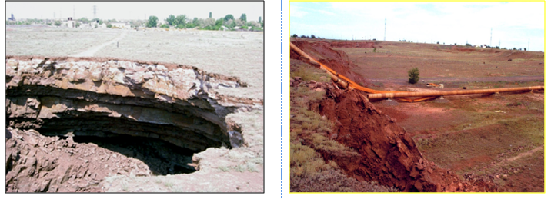
Рисунок 1.1 - Оседание земной поверхности Анненского месторождения в районе теплотрассы

Оседания, возникающие в процессе горной добычи, являются объектом пристального изучения на протяжении многих лет. В практике ведения подземных горных работ все факторы, влияющие на сдвижение земной поверхности и горных пород можно разделить на две группы (рисунок 1.2): естественные и искусственные.

Рисунок 1.2 - Основные факторы, влияющие на сдвижение земной поверхности и горных пород

Такой обширный перечень основных факторов, определяющих процесс деформирования дневной поверхности при разработке месторождений в настоящее время достаточно изучен и приняты ряд мер по их устранению [56].
В Казахстане и в странах СНГ большой вклад в изучении геомеханических процессов внесли ученые горняки - Мусин А.И., Канлыбаева Ж.М., Влох Н.П., Трубецкой К.Н., Борщ-Компониец В.И., Чабдарова Ю.И., Нугманов К.Х., Сашурин А.Д., Ракишев Б.Р., Нурпеисова М.Б., Макаров А.Б., Шамганова Л.С., Тулебаев К.К., Кашников Ю.А., Мусихин В.В., Ашихмин С.Г. и многие другие.
В рассмотренных научных исследованиях изложены результаты современного состояния решаемой проблемы в области геомеханического мониторинга, связанные с сдвижением горных пород и оседанием земной поверхности в условиях подземных и открытых горных работ. Ими рекомендованы методы оценки деформационных процессов, обеспечивающие наиболее рациональные методы управления напряженно-деформированным состоянием горного массива при разработке месторождений [57-67].
В диссертационной работе исследования направлены на выявление оседаний земной поверхности Орловского месторождения на основе комплексного геомеханического мониторинга и использования их для прогноза устойчивого состояния горных выработок.

1.3 Анализ геологических и горнотехнических данных Орловского месторождения
1.3.1 Инженерно-геологические условия Орловского месторождения
Орловское рудное поле расположено в северо-западной части Прииртышского рудного района Рудного Алтая (рисунок 1.3).

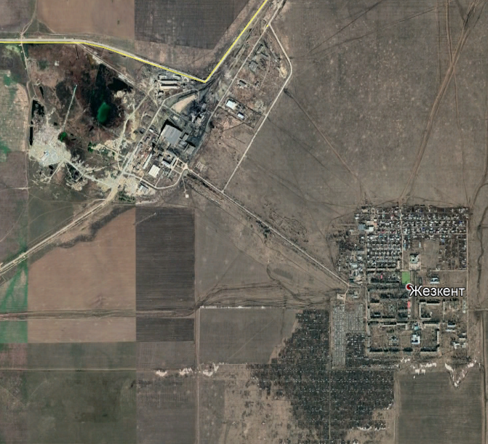
Рисунок 1.3 - Географическое расположение Орловского месторождения

Орловское медно-полиметаллическое месторождение сформировано в вулканогенно-осадочной толще пород и приурочено к зонам крупных тектонических разломов. Особенностью месторождения является то, что мощные наклонные залежи богатых полиметаллических руд окружены «рубашкой» гидротермально изменённых, неустойчивых пород.
В литолого-стратиграфическом отношении массив слагающих его пород имеет двухярусное строение.
Верхний ярус представлен комплексом связных и рыхлообломочных грунтов. Приповерхностная часть комплекса на глубину до 12-20 м сложена лессовидными суглинками, местами с линзами разнозернистых песков. Суглинки подстилаются глинами неогена. У подошвы глин в переуглублениях палеозойского фундамента на глубине от 70-80 м редко, но встречаются прослои водонасыщенных напорных тонкозернистых песков. При вскрытии под гидростатическим давлением они имеют свойство оплывать в стенках горных выработок. Суммарная мощность грунтов верхнего яруса до 120 м.
Нижний ярус представлен скальным комплексом грунтов. Зона экзогенного выветривания под суглинисто-глинистой толщей имеет мощность от 25 до 40 м. Породы зоны выветривания скального комплекса интенсивно трещиноваты и разрушены нередко до состояния дресвы и щебня, до начала горных работ, как правило, водонасыщенные.
В строении скального комплекса грунтов основную роль играют вулканогенно-осадочные породы. Само месторождение заключено в тектоническом блоке между Березовским надвигом на юго-западе и Восточным субмеридиональным разломом.
Вмещающие породы и руды в основном крепкие и устойчивые с коэффициентом крепости по М.М. Протодьяконову от 6 до 18, за исключением пород из зоны выветривания, тектонических нарушений и участков с гидротермально измененными породами, где крепость и устойчивость пород резко понижается, и коэффициенты крепости снижаются до 1-4.
Крепости пород и руд Орловского месторождения приведена в таблице 1.1 [68].

Таблица 1.1 - Крепость пород и руд Орловского месторождения

Название пород и руд | Коэффициент крепости по М. М. Протодьяконову
Породы висячего бока
Кварцевые альбит – порфиры | 10-14
Лавобрекчии кварцевых альбит – порфиров | 7-11
Туфы разного состава | 9-10
Кремнистые алевролиты | 7-8
Алевролиты,туфогенные алевропесчанники | 5-6
Гидротермально измененные кварцевые альбит – порфиры | 5-6
Гидротермально измененные лавобрекчии кварцевых альбит – порфиров | 4-5
Породы лежачего бока
Микрокварциты | 8-10
Туфопесчаники | 4-6
Алевролиты глинистые | 4-6
Хлоритовые породы (хлоритолиты) | 2-4
Каолиновые породы | 1-3
Жильные породы
Диабазовые порфириты
Плагиоклазовые гранит – порфиры
Породы рудной зоны
Сплошные медно-колчеданные, медно- цинковые и баритсодержащие руды | 8-12
Вкрапленные окремненные руды | 10-11
Вкрапленные руды | 5-9
Хлоритовые породы | 1-3

В целом для месторождения средняя плотность вмещающих пород принимается равной 2,7 т/м³, балансовых руд – 3,9 т/м³.
Коэффициент хрупкости для пород и руд Орловского месторождения изменяется от 4 до 12. К наиболее хрупким отнесены сплошные разновидности руд и вкрапленные медноколчеданные руды по кварцитам, а также кремнистые алевролиты, устойчивость обнажений руд и пород зависит от их прочности, трещиноватости, тектонической нарушенности, степени хлоритизации и серицитизации, а также от времени существования обнажений и глубины разработки.
Снижение прочности и устойчивости пород в массиве в зависимости от степени трещиноватости характеризуется коэффициентом структурного ослабления (таблица 1.2).

Таблица 1.2 - Количественные характеристики трещиноватости пород

Степень трещиноватости | Выход керна, % | Показатели трещиноватости и блочности |  | Коэффициент структурного ослабления К_{со}
 |  | Число трещин | Расстояние между трещинами, м
Слаботрещиноватые | 80 | 0-8 | 35 | 0,4-0,5
Среднетрещиноватые | 45-80 | 8-15 | 15-35 | 0,2-0,4
Сильнотрещиноватые | 30-45 | 15-30 | 5-15 | 0,1-0,2
Раздробленные | 30 | >30 | <5 | 0,1

Усредненные плотностные, прочностные и упругие свойства основных разновидостей пород и руд месторождения в околорудной и рудной зонах приведены в таблице 1.3.

Таблица 1.3 - Усредненные физико-механические свойства пород и руд Орловского месторождения

Название пород и руд | Плотность p, т/м³ | Предел прочности на сжатие R_{p}, МПа | Предел прочности на растяжение R_{p}, М | Угол внутреннего трения | Сцепление, С | Динамический модуль | Коэффициент Пуассона
Альбит-порфиры | 2,71 | 96 | 15 | 29 | 28 | 7,6 | 0,22
Алевролиты глинисто-кремнистые | 2,75 | 73 | 7 | 34 | 23 | 7,2 | 0,18
Туфоалевропесчаники | 2,80 | 106 | 8 | 36 | 35 | 8,5 | 0,25
Алевролиты кремнистые | 2,87 | 127 | 14 | 33 | 38 | 8,5 | 0,23
Туфоалевролиты | 2,92 | 63 | 4 | 36 | 21 | 5,8 | 0,15
Вкрапленная медно-колчеданная руда в метасоматитах | 3,16 | 60 | 7 | 33 | 17 | 9,9 | 0,26
Вкрапленная медно-колчеданная руда в хлоритолитах | 3,93 | 54 | 3 | 36 | 21 | 9,8 | 0,15
Медно-колчеданная руда | 4,35 | 123 | 18 | 30 | 37 | 12,5 | 0,23

Рудные залежи Орловского месторождения залегают в скальных породах палеозойского массива на глубинах от 70 до 1200 м от дневной поверхности (рисунок 1.4).

Рисунок 1.4 - Рудные залежи Орловского колчедано-металического месторождения

Всего в пределах месторождения достоверно известно шесть рудных тел: Первое, Второе, Третье рудные тела (залежь «Основная»), Южное и Северное рудные тела (залежь «Новая»), залежь «Громовская», а также свыше двух десятков мелких рудных линз, встречающихся за пределами основной рудной зоны в породах таловской и лосишинской свит. Кроме того, на месторождении известна минерализованная зона, приуроченная к средней части разреза лосишинской свиты (скважина 21).

В расположении рудных тел выделяются два направления. Рудные тела залежи "Новая" (северное, южное, линза № 33) протягиваются по первому из них, ориентированному с северо-запада на юго-восток. На их продолжении за Широтным разломом прослеживается Третье рудное тело Основной залежи. С востока на запад локализованы Первое и Второе рудные тела Основной залежи и Южное рудное тело залежи "Новая".

Основная залежь состоит из четырех сопряженных через тектонические нарушения рудных тел, залегающих на глубине от 70 до 700 метров. Залежь имеет северо-восточное простирание.
Первое рудное тело расположено в прикупольной части антиклинальной складки на глубине 70-175 м и выходит непосредственно под рыхлые отложения. Максимальная мощность его (44 м) отмечается в южной части, в направлении к северному флангу рудное тело выклинивается. Длина его по простиранию – 300 м, по падению (в среднем) – 145 м (максимальная до 180 м). Средняя мощность – 19 м, угол падения – 30-650 на запад.
Второе рудное тело делится на две части: пологую и крутую. Крутопадающая часть, соприкасающаяся с Первым рудным телом, приурочена к флексурному изгибу, имеет длину по простиранию около 300 м, по падению – 180-200 м, мощность ее изменяется от 1 до 15 м и составляет в среднем 8 м. Основная часть запасов (95 %) находится в нижней пологой части, залегающей на глубинах 350-700 м от поверхности. Второе рудное тело падает на запад под углом 20-450. Длина его по простиранию составляет 660 м, по падению – около 400 м, средняя мощность пологой части 35 м.
Третье рудное тело локализуется на продолжении Второго рудного тела на юго-запад. По простиранию оно разведано на 250 м при ширине 200 м. Угол падения его составляет 20-450, средняя мощность – 16,2 м. В генеральном подсчете запасов. Третье рудное тело объединено с Четвертым.
В висячем и лежачем боках рудных тел Основной залежи разведано свыше двух десятков мелких линз. Линзы располагаются как среди эффузивов надрудной толщи, так и среди кремнистых алевролитов лежачего бока рудной зоны.
В настоящее время добыча руды ведется на глубине до 770 м и планируется до глубин более 1000 м. Проявления горного давления фиксировались в виде интенсивного заколообразования, шелушения и стреляния руд. По мере увеличения глубины разработки количество случаев проявления горного давления возрастает, что приводит к увеличению объемов тяжелого крепления, а при его деформации и перекреплению горных выработок. Проводимый на руднике мониторинг проявлений горного давления с выявлением опасных участков и последующим выполнением специальных мероприятий (бурение строчек разгрузочных шпуров, камуфлетное взрывание, крепление из спецпрофиля) обеспечивают безопасное ведение горных работ.

1.3.2 Морфология и условия залегания Орловского месторождения
Внутреннее строение рудных тел сложное, выявляется в целом следующая зональность (в принципе близкая к таковой на всех колчеданно-полиметаллических месторождениях Рудного Алтая) - сверху вниз:
- сплошная полиметаллическая руда с баритом,
- колчеданная медно-цинковая,
- медно- и серноколчеданная,
- прожилково-вкрапленная медно-колчеданная с цинком.
Сплошные массивные руды занимают около 50% объема руд. Преобладают массивные, полосчатые, пятнистые брекчиевидные, колломорфные, вкрапленные, прожилково-вкрапленные текстуры и мелко-среднезернистые, иногда глобулярные и катакластические структуры руд.
Рудные тела окаймляются чехлом гидротермально-измененных пород, причем в висячем боку преобладают серицитизированные породы, а в лежачем - хлоритовые и кварцитоподобные (кремнистые) (таблица 1.4). Мощность их в лежачем боку значительно больше, чем в висячем.

Таблица 1.4 - Минералогический состав руд

Природные типы руд | Главные Минералы | Второстепенные минералы | Редкие минералы
Барит-полиметаллическая | Пирит  Сфалерит  Халькопирит  Галенит | Мельниковит  Дисульфиды железа  Мельниковит-пирит  Марказит, вторичные  Сульфиды меди  Англезит, церуссит  Плюмбоярозит  Магнетит, ильменит  Арсенопирит | Золото  Серебро  Глинокит  Люцонит  Фаматинит
Медно-цинковая | Пирит  Халькопирит  Сфалерит  Галенит | Пирротин  Блеклые руды  Вторичные сульфиды меди, арсенопирит | Золото  серебро
Медно-колчеданная | Пирит  Халькопирит | Сфалерит  Блеклая руда  Марказит, пирротин  Вторичные сульфиды меди, сульфаты  Железа и меди, мельниковит | Золото  Серебро  Арсенопирит  Минералы висмута

Химический состав сульфидной руды Орловского месторождения (Основная залежь) на основании усредненной технологической пробы приведен в таблице 1.5.

Таблица 1.5 - Химический состав сульфидной руды Орловского месторождения

Элемент | Среднее содержание, %
Медь | 4.75
Свинец | 1.06
Цинк | 4.48
Железо | 24.4
Барит | 4.94
Глинозем | 3.30
Кремнезем | 24.61
Окись кальция | 0.04
Окись магния | 0.86
Сера | 30.01
Сурьма | 0.025
Мышьяк | 0.13
Кобальт | 0.1
Олово | 0.0027
Марганец | 0.012
Молибден | 0.0012
Никель | 0.0008
Титан | 0.061
Висмут | 0.014
Галлий | 0.0014
Рений | 0.0002
Ртуть | 0.0001
Золото | 0.000088
Серебро | 0.00484

Основными полезными компонентами руды являются медь, свинец и цинк. Медь и цинк преобладают над свинцом. В целом для сплошных руд отношении свинец: цинк: медь выражается как 1: 4,1: 4,8. Подчиненное значение имеют золото, серебро, кадмий, селен, сера пиритная, барит. В незначительных количествах присутствуют кобальт, мышьяк, германий, сурьма, висмут, теллур, молибден, таллий, галлий.
Средние содержания компонентов в принятых к проектированию запасах: меди – 4,68%, свинца – 1,05%, цинка – 3,60%, золота – 0,93 г\т, серебра – 46,01 г/т.

1.3.3 Тектоническое строение Орловского месторождения
В пределах Прииртышского рудного района широко проявлены пликативные и дизъюнктивные дислокации. Пликативные формы района в свою очередь по размерам и генезису подразделяются на структуры I-го порядка (Алейский и Иртышский антиклинории, Прииртышский и Быструшинский синклинории), на складчатые формы II-го порядка (ядро Алейского антиклинория, его Юго-Западное и Северо-Восточные крылья, а также Юго-Восточное погружение) и осложняющие их складки III-го и последующих порядков. Среди дизъюнктивных нарушений большинство исследователей выделяют: а) региональные разломы и зоны; б) разрывы, сопряженные с региональными разломами; в) прочие локальные внутриблоковые разрывные нарушения.
В районе Орловского рудного поля к региональным дизъюнктивам северо-западного направления относится Берёзовский надвиг. По этому разрыву (в его северо-западной и центральной частях) метаморфические сланцы Иртышской зоны и ядра Алейского антиклинория, насыщенные интрузивами змеиногорского и других комплексов, надвинуты в северо-восточном направлении на вулканогенно-осадочные образования девона Орловско-Пригонского участка Юго-Западного крыла Алейского антиклинория и Шемонаихинско-Опенышевской грабен-синклинали. На юго-востоке (в пределах Восточно-Алейского рудного узла) разлом постепенно приобретает более крутое падение к юго-западу и преобразуется во взброс.
Среди разрывов, сопряженных с региональными разломами, выделяются северо-западные, субширотные, близмеридиональные и северо-восточные, все они являются границами структурных блоков. В комбинации с продольными региональными разломами субмеридиональные разрывы образуют в Алейском антиклинории сложную мозаичную систему клинотрапецие – и линзовидных структурных блоков. Падения этих разрывов обычно крутые в обе стороны (60-85°), по своему характеру они являются преимущественно взбросо-сдвигами. Наиболее типичным представителем этих разломов в пределах Орловского рудного поля является Восточный разлом, ограничивающий оруденение с востока. В процессе тектонического развития района они неоднократно подновлялись - после формирования отложений малоульбинской свиты и внедрения интрузивов змеиногорского комплекса. Локальные разрывы в районе многочисленны. Они проявляются внутри структурных блоков, образуя в них сложные тектонические каркасы. Амплитуды перемещения по ним обычно невелики.

1.3.4 Гидрогеологические условия Орловского месторождения
В пределах месторождения распространены два типа подземных вод – поровые и трещинные. Поровые воды развиты в рыхлых отложениях кайнозоя, трещинные – скальных породах палеозоя.
Поровые воды распространены повсеместно в верхней приповерхностной части геологического разреза месторождения в средне-верхнечетвертичных делювиально-пролювиальных отложениях. Водовмещающими являются преимущественно лессовидные суглинки, реже – редкие линзы песка в подошве суглинков. Уровень грунтовых вод залегает на глубине несколько метров, подошва слабо водоносного горизонта – на глубине до 10-12 м.
Ниже слабоводоносного горизонта залегает водоупорная толща неогеновых глин, в нижней половине которой встречаются слабоводоносные прослои и линзы глинистых песков и супесей, реже – водоносные прослои песков, также содержащие поровые воды. Мощность водоупорного локально-слабоводоносного неогенового комплекса достигает 50-110м.
При проходке шахтными стволами интервалов слабоводоносных пород четвертичных и неогеновых отложениях величины водопритоков незначительные. Однако существенные осложнения могут возникать за счет суффозии и перехода слабоводоносных пород в текучепластичное состояние, в результате которого в горную выработку может произойти внезапный прорыв плывунов или глин. Для предотвращения подобных явлений проходка ствола шахты «Северная» в интервалах обводненных суглинков осуществлялась с предварительным замораживанием.
Трещинные воды скального рудовмещающего палеозойского массива имеют сплошное распространение в зоне экзогенного выветривания на глубину 25-40 м от его кровли и локальное распространение ниже этой зоны по отдельным, преимущественно слабоводоносным, зонам тектонических нарушений. Распространение трещинных вод целиком приурочено к открытой трещиноватости этих зон и не зависит от литологического состава пород.
Трещинные воды регионально развитой зоны экзогенного выветривания и локально развитых зон тектонических нарушений образуют единую гидравлическую систему, питание которой происходит атмосферными осадками за пределами месторождения на участках, где скальные породы выходят на дневную поверхность или перекрыты маломощными водопроницаемыми рыхлыми отложениями четвертичного возраста. Это подтверждается наблюдениями за уровнённым режимом трещинных вод, проведенными в период разведки месторождения скважинами. Режим уровней был очень спокойный и связь его изменений с годовым ходом атмосферных осадков не наблюдалась.
За счет мощного водоупорного неогенового комплекса, изолирующего трещинные воды месторождения от поровых, гидравлическая связь между ними отсутствует, и трещинные воды являются напорными. Уровень напорных трещинных вод, вскрываемых скважинами, устанавливается на глубине 6-8м от поверхности. При проведении разведки месторождения дебиты скважин, вскрывших трещинные воды на глубине до 100 м, изменялись от 0,1 до 2,14 дм³/с, удельные дебиты от 0,001 до 0,05 дм³/с, коэффициенты фильтрации от 0,033 до 0,25 м/сут, максимальный радиус влияния достигал 750 м.
По данным наблюдений за расходами водоотлива фактические суммарные водопритоки в систему горных выработок Орловского рудник с 1975 до 2008 годы изменялись от 44 до 234 м³/ч, при этом доля технических вод в них колебалась от 15 до 73% и в среднем составила 39%. По данным, представленным геологической службой рудника, суммарный водоприток в руднике при вскрытии 12-13 горизонтов прогнозируется в размере 165 м³/ч. При полном развитии работ максимальный водоприток за счет природных вод может достигнуть 210-300 м³/ч, в том числе из горных выработок залежи «Новая» - 70-90 м³/ч.
По химическому составу шахтные воды месторождения относятся к сульфатнохлоридному кальциево-натриевому типу. По минерализации они слабосолоноватые с сухим остатком от 2 до 9 г/дм³ и общей жесткостью от 21 до 42,6 ммоль/дм³. По водородному показателю они нейтральные с Ph от 6,5 до 8,3. содержание отдельных компонентов в шахтных водах изменяется в пределах:
- хлоридов – от 659,5 до 2201 мг/дм³;
- сульфатов – от 428 до 1771,7 мг/дм³;
-гидрокарбонатов – от 12,2 до 329 мг/дм ;
- карбонатов – от 9,6 до 240,1 мг/дм³;
- натрия и калия – от 335,5 до 1371 мг/дм³;
- кальция – от 171 до 641,3 мг/дм³;
- цинка – от 0,07 до 540 мг/дм³;
- свинца – от 0,55 до 363,2 мг/дм³;
-меди – от 0,37 до 282,8 мг/дм³;
- магния – от 6,08 до 256 мг/дм³.
Шахтные воды обладают от слабой до сильной сульфатной агрессивностью к бетонам на портландцементе по ГОСТ 10178-76, а на отдельных участках – слабой агрессивностью выщелачивания к бетонам с маркой по водопроницаемости W4. К металлическим конструкциям по содержанию сульфатов и хлоридов шахтные воды среднеагрессивные.
При дальнейшей эксплуатации месторождения необходим постоянный гидрогеологический и инженерно-геологический контроль за состоянием горных выработок, размерами водопритоков, расходами технической воды.
Проанализировав все вышеизложенное, можно сделать следующий вывод о том, что инженерно-геологические условия Орловского рудника сложные, обусловлено прочностными свойствами пород, структурой массива большая мощность рыхлых пород до 80 м, наличие поверхностей ослабления: слоистость в рыхлых породах, трещиноваты и выветрелые до состояния дресвы и песка; водонасыщены.
В связи с особыми горно-геологическими условиями образования Орловского месторождения для добычи полезного ископаемого на руднике принята система разработки – горизонтальными слоями в нисходящем порядке с закладкой выработанного пространства бетоном. Все горные выработки, пройденные в висячем боку месторождения должны крепиться. Площадь обнажения горных выработок не должна превышать по ширине более 5 метров.

1.4 Наблюдения за сдвижением земной поверхности и горных пород на Орловском руднике методом нивелирования II класса
Инструментальные наблюдения за сдвижением земной поверхности и горных пород на Орловском производственном комплексе начаты в 1991 году после образования провала земной поверхности на пересечении восьмой линии штреков (8ЛШ) и нулевой линии ортов (ОЛО) (рисунок 1.5).

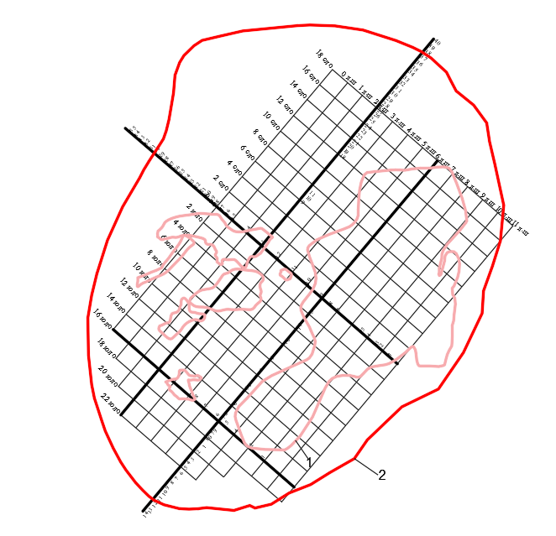
Условные обозначения:
- контур рудных залежей;
2 - границы мульды сдвижения
Рисунок 1.5 - План наблюдательной станции Орловского рудника

После засыпки породой, по OЛO была заложена профильная линия, состоящая из 15 грунтовых реперов с№1 по № 15. Следует сразу отметить, что все эти реперы были заложены без анализа возможного развития границ вредного влияния подземных разработок и как было установлено в дальнейшем, все они оказались в зоне сдвижения земной поверхности. Уже через год на репере №1 зафиксировано оседание 160 мм, на репере №15- 154 мм. Максимальное оседание в 1992 г. отмечено на репере № 10. Величина оседания составила 510 мм.
При проведении наблюдений в 1991 г. в качестве опорного был использован Rp 1358 с отметкой 277,240 м. Местоположение Rp 1358 не исключало попадание его в пределы зоны сдвижения, так как он находился всего в 50 метрах от репера № 1 к периферии зоны сдвижения.
В 1997 г. при проведении очередной серии наблюдений в качестве опорного был использован репер ГК - с отметкой 279.980 м., расположенный на бетонном основании ворот шахты «Орловская» [91]. При этом было определено, что отметка Rp 1358 изменилась с первоначальной 277.240 м. на 277.162 м. Таким образом уже в 1997г. оседание Rp 1358 составляло 78 мм, то есть он находился в пределах зоны сдвижения. Несмотря на это, при проведении наблюдений в 1998г. в качестве опорного опять был принят Rp 1358 с отметкой 277,240 м [92]. К началу очередного цикла наблюдений в 1999 году Rp 1358 был утерян, поэтому в качестве опорного был использован репер ГК-1 с отметкой 279,980 м. Но, к этому моменту оседания рабочих реперов по OЛO №1 и №2, ближайших к охраняемых объектам - стволам шахт «Орловская» и «Скиповая», уже достигли 262 и 300 мм соответственно. В таких условиях говорить о неподвижности репера ГК-1 не было никаких оснований.
Исходя из сложившейся ситуации, в 2000 году был проложен двойной контрольный нивелирный ход от репера государственной геодезической сети №8156, расположенного в районе горноспасательной станции Жезкентского взвода, до реперов ГК-1 и №l-OЛO.
В результате было установлено, что отметка репера ГК-1 составляет 279.768 м., при принимавшейся ранее 279.980 м. Что явилось причиной изменения отметки репера ГК-1 сдвижение его от вредного влияния подземных разработок, локального повреждения или ошибкой первоначальных наблюдений, установить на настоящий момент нет никакой возможности.
Дополнительно была проверена отметка головки рельса у устья ствола шахты «Орловская» на поверхности. Отметка составила 276,800 м., что соответствует уровню воротника ствола на момент сдачи его в эксплуатацию.
Для контроля за возможными подвижкам стволы шахт «Орловская» и «Скиповая», в 2000 году, по второй, северной линии ортов заложено дополнительно 16 реперов с №49 по №64. Выполнены первоначальные наблюдения с определением высотных отметок реперов и расстояний между ними.
В 2001 году наблюдения всех предыдущих серий были приведены к требованиям п.5,2 Инструкции по наблюдениям за сдвижением горных пород. 1988 г. [69], в части того, что при определении вертикальных сдвижений знак (+) означает оседание, знак (-) - поднятие.
В 2002 году, дополнительно к имеющимся реперам на земной поверхности, I были заложены 12 стенных реперов в цокольных частях копров шахт «Орловская», «Скиповая» и «Северная», по 4 репера на каждый копер. При производстве наблюдений 2002 года эти репера были включены в общую систему наблюдательной станции Орловского рудника. В этом же году из ведомостей сдвижения исключены явно ошибочные измерения отдельных периодов, что позволило привести в стройную систему более чем 10-летнего периода.
В 2016 г. в ходе проведения полевых работ, на земной поверхности Орловского месторождения создано 4 профильных линий, опирающихся на твердые пункты (опорные репера профильных линий).
Характеристика этих ходов приведена в нижеследующей таблице 1.6:

Таблица 1.6 - Характеристика ходов нивелирования

№ ходов | Начальный и конечный репер ходов | Длина ходов, км. | Допустимая невязка ходов, мм. Fдоп.=+-50√L | Фактическая невязка, мм.
1 | R-22 2ЛШ  R-40 2ЛШ | 3,0 | 86,6 | 84,13
2 | R-10-13; R-30 6ЛШ  R-2-8 6ЛШ | 6,7 | 129,4 | 26,9
3 | R-1-5 17ЮЛО  R-1 17ЮЛО | 1,0 | 50 | 20,58
4 | R-8 12ЮЛО | 0,13 | 18 | 1,4
5 | R-2-7 16ЮЛО  R-2 16ЮЛО | 1,8 | 67 | 23,4

Величины полученных фактических невязок нивелирных ходов удовлетворяют требованиям п.2.2, 2.3 "Инструкции по наблюдениям за сдвижением" [70].
На сегодняшний день, часть существующих наблюдательных реперов профильных линий 0ЛО, 2 ЛэШ, 6ЛШ уничтожены и затоплены, так как, в результате оседания поверхности, в центре мульды сдвижения образовался водоём, уровень воды в котором в последние 10 лет не позволяет производить наблюдения на реперах с 1 по 5 по нулевой линии ортов (0Л0), реперов с 25 по 27 по линии 12ЮЛ0, реперов с 13* по 23, 30 - 33, 36 - 40 по линии 2ЛШ. Утрачена часть реперов возле шахты «Северная», с репера 7 по76, возле шахты «Скиповая» с репера 49 по 64, репера по линии 0ЛО с репера 1 по 5, репера по линии 4ЮЛО с 14 по 17, репера по линии, репера по линии 16ЮЛО №1,4, 8 репера по линии 2ЛШ с №22, 23, 31, 32, 33, 37, 38, 39, 40, которые уничтожены в результате планировки поверхности.
Анализ изученности инженерно-геологических, горно-геологических, физико-механических свойств и инструментальных наблюдений показал необходимость использования комплексного геомеханического мониторинга на Орловском месторождении. По результатам инструментальных наблюдений на земной поверхности Орловского месторождения образовался водоем, который в течении 10-лет не позволяет вести наблюдения. Поэтому, земную поверхность Орловского месторождения можно считать, как сложный объект, требующий выполнения бесконтактного мониторинга.

Выводы по 1 главе:
- На сегодняшний день, для решения таких проблем как оседания земной поверхности, охраны сооружений и природных объектов от вредного влияния подземных разработок рудных месторождений, и для определения параметров процесса сдвижения используют новейшие технологии, основанные на геоинформационных системах. Для обеспечения безопасности ведения горных работ и повышения эффективности при доработке рудных залежей на опасных участках и глубокозалегающих в недрах необходимо применять комплексный метод геомеханического мониторинга, включающий в себя сбор необходимых данных (высокоточное нивелирование, спутниковая радарная интерферометрия), интерпретацию полученных результатов исследования и разработку геомеханической модели месторождения.
- Инженерно-геологические условия Орловского рудника сложные, что обусловлено прочностными свойствами пород, структурой массива, большой мощностью рыхлых пород до 80 м, наличием поверхностей ослабления (слоистостью в рыхлых породах, трещиноватость и выветрелость пород до состояния дресвы и песка); гидрологическими факторами - обводненностью скальных и рыхлых пород.
- В связи с особыми горно-геологическими условиями образования Орловского месторождения для добычи полезного ископаемого на руднике принята система разработки горизонтальными слоями в нисходящем порядке с закладкой выработанного пространства бетоном. Все горные выработки, пройденные в висячем боку месторождения должны крепиться. Площадь обнажения горных выработок не должна превышать по ширине более 5 метров.
- Анализ изученности инженерно-геологических, горно-геологических, физико-механических свойств и инструментальных наблюдений показал необходимость использования на Орловском месторождении комплексного геомеханического мониторинга. По результатам инструментальных наблюдений на земной поверхности Орловского месторождения образовался водоем, который в течении 10-лет не позволяет вести наблюдения, поэтому, земную поверхность Орловского месторождения можно считать, как сложный объект, требующий выполнения бесконтактного мониторинга.
Цель диссертации: исследование динамических проявлений деформаций земной поверхности и массива горных пород Орловского месторождения для обеспечения безопасности отработки и полноты извлечения полезных ископаемых из недр.
Для достижения поставленной цели предполагается решение следующих задач:
- анализ изученности процесса сдвижения земной поверхности и горных пород Орловского месторождения методом высокоточного нивелирования;
- установить зависимость скорости оседания профильной линии 0ЛО от времени;
- обосновать методы достоверного прогнозирования деформации земной поверхности;
- усовершенствование методики комплексной оценки геомеханической ситуации процессов оседаний земной поверхности Орловского месторождения;
- создание единой геомеханической 3D модели Орловского месторождения.

2 СОВРЕМЕННЫЕ МЕТОДЫ И СРЕДСТВА ГЕОДЕЗИЧЕСКОГО МОНИТОРИНГА

2.1 Геодезические методы наблюдений за деформационными процессами
В данной главе рассматриваются методы геодезического мониторинга для изучения деформационных процессов, происходящих на земной поверхности подземных рудных месторождений. В настоящее время основными геодезическими методами мониторинга за деформациями земной поверхности подземных горных работ являются:
- наземные инструментальные наблюдения (нивелирование, тахеометры и т.д.);
- технологии глобальных спутниковых радиолокационных систем (радиолокационная интерферометрия);
- аэрофотосъемка (аэрофотосъемочный самолет Ан-30, самолет KingAir, вертолет Ка-26, беспилотник Air-Con 2);
- наземное лазерное сканирование;
Помимо вышеперечисленных методов геодезических наблюдений используют визуальное наблюдение.
Наземные инструментальные наблюдения. В подземных рудных месторождениях мониторинг за деформациями земной поверхности осуществляется маркшейдерской службой месторождения либо выполняется сторонней организацией по согласованию. В состав комплекса работ по наблюдению входят:
- структурное построение наблюдательных сетей;
- выполнение измерений по существующим или построенным наблюдательным сетям;
- обработка результатов измерений.
Одним из основных базовых методов для маркшейдерско-геодезического контроля за процессами вертикальных смещений горного массива и деформациями инженерных сооружений является метод повторного геометрического нивелирования наблюдательных станций.
Измерения проводят при двух горизонтах прибора в прямом и обратном направлениях. В циклах измерения делают по одной и той же программе, желательно одними и теми же приборами, примерно на одном и том же горизонте нивелира. Для удовлетворения последнего условия применяют прецизионную нивелирную подставку. В процессе нивелирования необходимо следить за соблюдением главного условия нивелира. Частота контроля главного условия нивелира определяется, как правило, типом нивелира, стабильностью внешних условий, наличием вибрации на площадке и т.п. и устанавливается экспериментально в каждом случае [71].
Система наблюдений должна обеспечивать недропользователя достоверными сведениями, необходимыми для определения влияния технологии и режима эксплуатации месторождения на активизацию опасных геотехнических процессов, с целью выбора наиболее безопасных технологий и технологических режимов отработки.
Структурное построение наблюдательных сетей. Наблюдательная станция должна состоять из нескольких профильных линий, то есть одна профильная линия должна проходить по простиранию месторождения, остальные две вкрест простирания. Профильные линии должны содержать опорные (с известными координатами) и рабочие репера.
При выборе мест расположения профильных линий, мест закладки реперов следует руководствоваться следующими принципами:
- рабочие реперы должны закладываться в зонах возникновения деформаций;
- рабочие реперы должны закладываться в легкодоступных для подхода местностях, также при закладке реперов необходимо избегать сложных рельефов;
- расстояние между рабочими реперами должно быть одинаковым, в среднем составляет 200-300 м, при сгущении профильных линий расстояние рабочих реперов составляет 25-50 м.
Как известно, большинство из горнопромышленных предприятий перешли к применению электронных теодолитов, цифровых нивелиров, тахеометров и роботизированных тахеометров для производства маркшейдерского мониторинга. С применением электронного тахеометра измерения можно произвести как вручную, так и в автоматическом режиме. Основные параметры современных электронных тахеометров и нивелиров представлены в следующих таблицах 2.1-2.4.

Таблица 2.1 - Электронные теодолиты

Модель | Угловое поле зрения | Предел разрешения, не более | Точность
VEGA TEO 20 | 1˚30' | 2.5" | ± 0.5 мм
CST/berger 56-BDT30 | 1˚30' | 2.5" | ± 1 мм
Topcon DT-205 | 1'30" | 2,5" | 5"

Таблица 2.2 - Цифровые нивелиры

Модель | Точность определения высот | Точность определения расстояний | Дальность
TRIMBLE DINI 0.7 | 0,7 - 1,3 мм | 20 - 25 мм | 1,5 - 100 м
Sokkia SDL30M | 0,6 - 1,0 мм | 10 - 20 мм в зависимости от расстояния | 1,6 - 100 м
Topcon DL-101C | 0,6 - 1,0 мм | - | 1,6 - 100 м
Leica Sprinter 250M | 1,6 - 2,5 мм | - | 1,6 - 100 м

Таблица 2.3 - Автоматизированные электронные тахеометры

Модель | Точность угловых измерений | Режим с отражателями на призму |  | Режим без отражателей/ на любую поверхность
 |  | Точность измерения расстояний | Дальность | Точность измерения расстояний | Дальность
Leica Nova MS60 MultiStation 1" | 1" | 0,6 мм | от 1,5 м до >1000 м | 2,0 мм | от 1,5 м до 3500
Topcon OS-101L | 1" | ± (1.5 + 2x10-6 х D) | 5000 м | ± (2 + 2x10-6 х D) | От 1,3 м до 500
TRIMBLE M3 | 1" | ± 2мм+2 мм/к | до 3000 м | ± 3мм+2 мм/км | до 500 м

Таблица 2.4 - Неавтоматизированные электронные тахеометры

Модель | Точность угловых измерений | Режим с отражателями на призму |  | Режим без отражателей/ на любую поверхность
 |  | Точность измерения расстояний | Дальность | Точность измерения расстояний | Дальность
Leica TS11 | 1" | 1 мм + 1.5 ppm на отражатель | 500 м | 2 мм + 2 ppm на любую поверхность | 1000 м
Topcon PS-101 | 1" | 2 мм + 2 ppm | 6000 м | 3 мм + 2 ppm | 1000 м
Sokkia  FX | 1" | ± 2.0 мм + 2.0 ppm | 4000 м | ± 3.0 мм + 2.0 ppm  (0.3 – 200 м) | 500 м

Анализ изученности наземных инструментальных наблюдений показал, что проведение мониторинга с применением электронных тахеометров, нивелиров и электронных теодолитов характеризуется значительной трудоемкостью и высокой стоимостью проведения работ. Также, на производства съемок могут влиять следующие факторы:
- погодные условия и факторы окружающей среды;
- продолжительность работы электронных устройств;
- труднодоступные места и опасные участки, где невозможно проводить съемки;
- отсутствие видимости до объекта.
Вышеперечисленные факторы значительно снижают периодичность проведения повторных съёмок при организации систематического мониторинга. Существенным недостатком метода является ограниченное количество наблюдаемых точек. Для эффективного использования электронных тахеометров наблюдательная система должна состоять из нескольких устройств и большого числа наблюдательных призм. В целом, съёмка профильных линий является недостаточной для построения полной картины деформационных процессов, требующей наличия пунктов наблюдения по всей площади распространения деформаций [72, 73].
Технологии глобальных спутниковых радиолокационных систем. В последние годы возрос интерес к применению спутниковых технологий во многих отраслях. Спутниковые технологии, необходимы для решения навигационных задач и определения координат точек местности по радиосигналам, предаваемым со специальных спутников Земли, служащих опорными точками. В качестве опорных пунктов используются космические аппараты (КА) с известными координатами на любой момент времени. Суть работы спутниковых систем навигации заключается в следующем, используя известные координаты основной приемник, который расположен в в системе координат WGS-84 или ПЗ-90, определяет из наблюдений спутников поправки для второго приемника, координаты которого неизвестны.
В настоящее время действуют следующие глобальные навигационные спутниковые системы:
- GPS – Global Positioning System – глобальная система позиционирования, (США);
- ГЛОНАСС – глобальная радионавигационная спутниковая система, (Россия);
- Galileo - совместный проект спутниковой системы навигации Европейского союзаи Европейского космического агентства;
Beidou/Compass – спутниковая система позиционирования, (Китай).
Основным преимуществом спутниковых технологий в отличии от традиционных методов является возможность получения с высокой периодичностью данных о деформациях земной поверхности с наибольшей точностью, что имеет большое значение для обеспечения безопасности и эффективности горных работ.
Однако, существуют и недостатки применения технологий глобальных навигационных спутниковых систем:
- наличие в зоне видимости достаточного количества спутников;
- ошибки наблюдателя;
- ошибки аппаратуры (шум, временная задержка и поправка часов в приемнике и в спутнике);
- влияние среды распространения на сигналы ГНСС;
- влияние ионосферы на параметры наблюдений;
- влияние тропосферы на параметры наблюдений;
- многопутность.
Аэрофотосъемка. На сегодняшний день, при наблюдении за деформациями земной поверхности все чаще используют метод цифровой аэрофотосъемки. Цифровая аэрофотосъемка – классический способ дистанционного зондирования Земли с использованием цифровых технологий. Современные аэрофотосъемочные системы позволяют получать аэрофотоснимки любого пространственного разрешения, на основе которых создаются геопространственные продукты: цифровые модели местности; цифровые модели рельефа; цифровые карты и планы; цифровые ортофотопланы; пространственные модели местности и объектов.
Основным преимуществом цифровых аэроснимков является их охватываемая величина пространства и мгновенность, что играет немаловажную роль, при наблюдении земной поверхности труднодоступных территорий горнопромышленных предприятий. Такие снимки дают общее изображение всех элементов земной поверхности, это в свою очередь, позволяет видеть их структуру и связи. Также, одним из основных достоинств аэрофотосъемки является повторность съемок, что позволяет прослеживать за динамикой изменения состояния объектов.
Аэрофотосъемка для различных целей производиться со специализированных аэрофотосъемочных самолетов, специально оборудованных самолетов и вертолетов, находящихся на эксплуатации в гражданской авиации (рисунок 2.1). Традиционные методы аэрофотосъемки характеризуется высокими экономическими затратами и, как следствие, высокой стоимостью получаемой продукции.

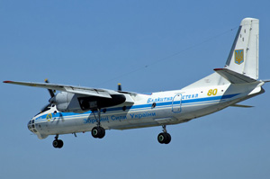  Аэрофотосъемочный самолет Ан-30 | 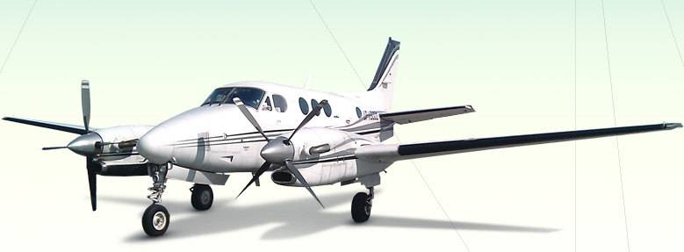  Самолет KingAir
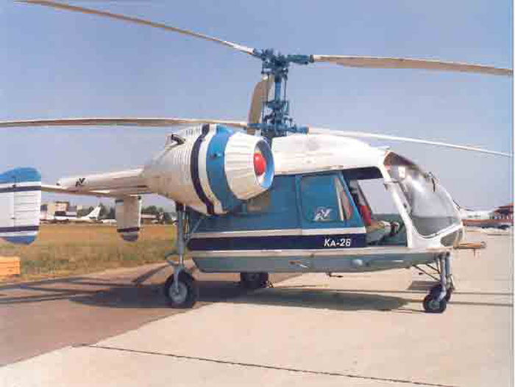  Вертолет Ка-26 | 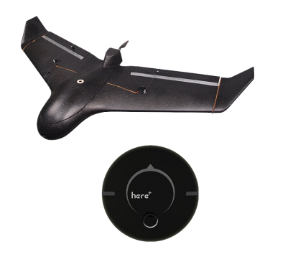  Беспилотник Air-Con 2
Рисунок 2.1 - Специализированные аэрофотосъемочные средства

Однако, существует еще один современный метод аэрофотосъемки применение беспилотных летательных аппаратов (БПЛА). Бюджетный беспилотный летательный аппарат для выполнения высокоточной аэрофотосъёмки, создания ортофотопланов, топографической съёмки. Беспилотник оснащён фотокамерой и ГНСС приёмником и способен летать до 50 минут. Способен за вылет покрывать территорию до 400 Га. В настоящее время технология выполнения аэрофотосъемки с БПЛА отработана на высоком уровне и позволяет оперативно получать аэрофотоснимки для создания и обновления картографической основы территории. Как площадной метод наблюдений, аэрофотосъёмка обеспечивает создание детальных цифровых моделей поверхности [74].
Лазерное сканирование. Одним из современных видов съемки, оперативным и высокопроизводительным средством получения точной и полной информации о местности является наземное лазерное сканирование. Суть данного метода заключается в измерении с времени полета или фазового сдвига для захвата миллионов дискретных точек реального объекта или окружающей среды. Системы измерения времени полета или импульсов излучают один импульс лазерного излучения, определяя расстояние до поверхности путем измерения времени полета, необходимого для того, чтобы отраженный свет вернулся к датчику расстояния. Аналогично, системы с фазовым сдвигом также излучают лазерный луч; однако в технологии фазового сдвига лазер излучается на определенной частоте, и отражение этой длины волны “смещается” при его воздействии на поверхность.
Преимуществами наземного лазерного сканирования являются:
- стоимость (стоимость съемки и обработка измерений ниже, чем при применении традиционного метода в 3 раза);
- скорость ведения работы;
- точность (точность наземного лазерного сканирования выше, чем точность аэрофотосъемки);
- дистанционный метод получения информации об объекте (выгодно использовать в труднодоступных и опасных районах).
Результатом работы лазерного сканера является множество точек с лазерными отражениями, которые описываются со следующей характеристикой: пространственными координатами (x,y,z), цветом и интенсивностью. Все полученные значения передаются в компьютер, в котором установлены специальные программные обеспечения для постобработки.
Спутниковая радарная интерферометрия. В настоящее время, многие горнодобывающие компании для получения смещений земной поверхности с высокой точностью, уточнения величин смещений, оперативной оценки состояния и динамики процессов, также, для прогнозирования их развития начали использовать метод радарной интерферометрии [74].
Основной информацией, получаемой в результате радарной съемки, являются амплитуда и фаза (временная задержка сигнала). Повторная радарная съемка позволяет определить разность фаз, обусловленную, например, сдвижением земной поверхности. Такие смещения могут быть определены при обработке данных радарной съемки в специализированных программных продуктах по различным методикам. Получаемый в результате интерферометрической обработки файл, показывает интегральную картину смещений земной поверхности [75].
Основным преимуществом радарной интерферометрии перед другими методами мониторинга заключается в прямом замере различий в рельефе, произошедших за период между двумя съемками. Также, используя метод радарной интерферометрии можно вести наблюдение за всей площадью исследуемого участка, а не за конкретными объектами или линиями.
Сравнительный анализ современных методов маркшейдерско-геодезического мониторинга. Измерения, проводимые с использованием современных геодезических методов, обладают большим потенциалом, их использование в горнодобывающей области весьма перспективно. Этому способствует развитие и совершенствование технологий получения и обработки данных. Также, применение современных геодезических методов дает возможность оперативно выявлять зоны возможных деформаций земной поверхности и организации в этих зонах детальных высокоточных маркшейдерско-геодезических наблюдений.
На основе проведенного анализа выполнена классификация технических средств для выполнения геодезического мониторинга на земной поверхности подземных горных рудников (рисунок 2.2) [76, 74].
 | Точность | Оперативность | Стоимость | Определение геометрий деформаций | Влияние атмосферы, тропосферы | Многопутность и шумы | Плотность точек | Временное разрешение | Пространственное разрешение | Размер области наблюдения
Электронные тахеометры отражательные
Электронные тахеометры безотражательные
Наземное лазерное сканирование
Применение ГНСС технологий
Аэрофотосъемка
Спутниковая радиолокационная интерферометрия

Очень низкие показатели | Низкие показатели | Средние показатели | Высокие показатели | Очень высокие показатели
Рисунок 2.2 - Качественная оценка характеристик дистанционных методов наблюдений деформаций

Выполненный анализ позволяет из всех дистанционных методов выделить в качестве приоритетного спутниковую радиолокационную интерферометрию для мониторинга Орловского месторождения по следующим причинам:
- радиолокационная съёмка позволяет получать снимки вне зависимости от освещенности поверхности. При этом характеристики изображения от времени суток не зависят.
- в прямом замере различий в рельефе, произошедших за период между двумя съемками;
- используя метод радарной интерферометрии можно вести наблюдение за всей площадью исследуемого участка, а не за конкретными объектами или линиями;
- радар с синтезированной апертурой (SAR) измеряет расстояние от наземного объекта до антенны и записывает амплитуды и фазы отраженных сигналов в беспрерывных и всепогодных условиях.

2.2 Анализ результатов инструментальных наблюдений за сдвижением земной поверхности и горных пород Орловского рудника
По результатам предоставленных материалов на Орловском месторождении за период 2003-2019 гг. было выполнено 16 серий инструментального мониторинга по 4 профильным линиям (рисунок 2.3).

Рисунок 2.3 - Наблюдения на Орловском руднике

По каждой из профильных линий проведено 16 серий измерений за период с 12.03.2003 г. по 28.05.2019 гг. Подробные результаты измерений представлены в отчетах ТОО "Востокцветмет" Орловского производственного комплекса [77].
Далее по результатам полученных данных были выполнены уравнивания превышений между реперами по всем профильным линиям с данными всех циклов наблюдений, начиная с 2003 года.
Профильная линия 6ЛШ
По профильной линии 6ЛШ наблюдения ведутся по 22 рабочим реперам. В 2000 году рабочий репер 9 после заметного оседания уничтожился. Также, были исключены следующие наблюдательные репера в связи уничтожением: 9, 5 и 14. На рисунках 2.4, 2.5 показан график вертикальных деформаций и изменения наблюдательных реперов по профильной линии 6ЛШ за период с 2000 г. по 2019 г., т.к. данная профильная линия находится в зоне интенсивного оседания земной поверхности.

Рисунок 2.4 - График вертикальных деформаций наблюдательных реперов профильной линии 6ЛШ за период с 2000 г. по 2019 г.

Рисунок 2.5 - Изменения по наблюдательным
реперам профильной линии 6ЛШ с 2000 г. по 2019 г.

Также, в таблице 2.7 показано динамическое состояние наблюдательных реперов по профильной линии 6ЛШ, для всех остальных наблюдательных реперов по профильным линиям представлены в приложении В.

Таблица 2.7 - Состояние наблюдательных реперов по профильной линии 6ЛШ

РЕПЕРА | Серия
 | 1 | 2 | 3 | 4 | 5 | 6 | 7 | 8 | 9 | 10 | 11 | 12 | 13 | 14 | 15 | 16 | 17 | 18 | 19
9*
5*
14*
10*
9**
8*
30
6*
1
2
3
4
5
6
7
8
9
10
11
12
13
14
Новые | 22 | 0 | 0 | 0 | 0 | 0 | 0 | 1 | 0 | 0 | 1 | 4 | 0 | 0 | 0 | 0 | 0 | 0 | 0
Действующие | 0 | 20 | 20 | 20 | 20 | 20 | 20 | 19 | 14 | 14 | 16 | 15 | 17 | 15 | 10 | 10 | 10 | 10 | 10
Уничтоженные | 0 | 2 | 0 | 2 | 2 | 2 | 2 | 2 | 8 | 8 | 5 | 3 | 5 | 7 | 12 | 12 | 12 | 12 | 12

Согласно таблицы 7 наблюдательные репера профильной линии 6ЛШ находятся в зоне интенсивного оседания, о чем свидетельствует уничтожение следующих наблюдательных реперов 9*, 5*, 14*, 8, 9, 14 в 2012 г., также, наблюдательные репера 10*, 9*, 8*, 30, 6* в 9 серии наблюдений, но в 11 серии 10* наблюдательный репер, и в 12 серии вышеперечисленные репера были заново заложены. Однако, после 3 серий измерений данные репера также уничтожелись. Для более детального анализа необходимо провести мониторинг методом космической радиолокационной интерферометрии.
Профильная линия 0ЛО
По профильной линии 0ЛО наблюдения ведутся по 20 рабочим реперам. В 2012 году рабочие репера 35, 25, 23, 20, 15 из за интенсивного оседания были уничтожены. В 2013 году рабочие репера 28, 19, 18, 17, 16 также были уничтожены. Однако, в 2014 году все существующие репера были полностью уничтожены (рисунки 2.6, 2.7).

Рисунок 2.6 - График вертикальных деформаций наблюдательных реперов профильной линии 0ЛО за период с 2000 г. по 2014 г.

Рисунок 2.7 - Изменения по наблюдательным
реперам профильной линии 0ЛО с 2000 г. по 2014 г.

Также, необходимо отметить, что при отработке залежи Новое-Север скорость оседания профильной линии 0ЛО увеличивается пропорционально времени и носит экспоненциальный характер (рисунок 2.8).

Рисунок 2.8 - Зависимость скорости оседания профильной линии 0ЛО от периода наблюдения

Динамическое состояние наблюдательных реперов по профильной линии 0ЛО показано в таблице 2.8.

Таблица 2.8 - Состояние наблюдательных реперов по профильной линии 0ЛО

РЕПЕРА | Серия
 | 1 | 2 | 3 | 4 | 5 | 6 | 7 | 8 | 9 | 10 | 11 | 12 | 13 | 14
35
34
33
32
31
30
29
28
27
26
25
24
23
22
21
20
19
18
17
16
15
13
Новые | 22 | 0 | 0 | 0 | 0 | 0 | 0 | 0 | 0 | 0 | 0 | 0 | 0 | 0
Действующие | 0 | 22 | 22 | 22 | 22 | 22 | 22 | 22 | 22 | 22 | 22 | 22 | 22 | 0
Уничтоженные | 0 | 0 | 0 | 0 | 0 | 0 | 0 | 0 | 0 | 0 | 0 | 0 | 0 | 22

Анализ оседаний по профильной линии 0ЛО, полученных по результатам многократного нивелирования показывает, что интенсивные оседания земной поверхности наблюдаются в 2012 (рисунок 2.7). Необходимо отметить, что с активном ведением горных работ в 2014 году все существующие рабочие репера были уничтожены. В связи с этим, для более детального анализа необходимо провести мониторинг методом космической радиолокационной интерферометрии.
Профильная линия 2ЛЭШ
По профильной линии 2ЛЭШ наблюдения ведутся от 13* до 40 рабочих реперов. В 2007 году из за интенсивного ведения горных работ рабочие репера 9, 10, 11, 18, 31 и 36 были уничтожены. В 2014 году также были уничтожены 21, 31, 32, 36, 37, 38, 39, 40 репера. Подробный график сравнения полученных в результате уравнивания превышений между реперами профильной линии с данными всех циклов с 2000 года приведен на рисунках 2.9, 2.10.

Рисунок 2.9 - График вертикальных деформаций наблюдательных реперов профильной линии 2ЛЭШ за период с 2000 г. по 2019 г.

Рисунок 2.10 - Изменения по наблюдательным
реперам профильной линии 2ЛЭШ за период с 2000 г. по 2019 г.

Подробное динамическое состояние наблюдательных реперов по данным профильным линиям указано в таблице 2.9.

Таблица 2.9 - Состояние наблюдательных реперов по профильной линии 2ЛэШ

РЕПЕРА | Серия
 | 1 | 2 | 3 | 4 | 5 | 6 | 7 | 8 | 9 | 10 | 11 | 12 | 13 | 14 | 15 | 16 | 17 | 18 | 19
13*
9
10
11
18
19
20
21
22
23
24
25
26
27
28
29
30
31
32
33
34
35
36
37
38
39
40
Новые | 27 | 0 | 0 | 0 | 0 | 0 | 0 | 0 | 1 | 0 | 1 | 0 | 0 | 0 | 0 | 0 | 0 | 0 | 0
Действующие | 0 | 26 | 26 | 26 | 25 | 25 | 25 | 22 | 21 | 22 | 22 | 22 | 21 | 21 | 16 | 12 | 12 | 12 | 12
Уничтоженные | 0 | 1 | 1 | 1 | 1 | 1 | 1 | 4 | 4 | 4 | 4 | 5 | 6 | 6 | 11 | 15 | 15 | 15 | 15
Затопленные | 0 | 0 | 0 | 0 | 1 | 1 | 1 | 1 | 1 | 1 | 0 | 0 | 0 | 0 | 0 | 0 | 0 | 0 | 0

Анализ результатов полученных по результатам многократного нивелирования показывает, что интенсивные оседания земной поверхности наблюдаются в 2006 и 2013 годах (рисунок 2.9). Также, в 2015 году 13*, 9, 10, 11, 18, 36, 37, 38, 39 и 40 рабочие репера уничтожились. Для детального анализа необходимо провести мониторинг методом космической радиолокационной интерферометрии.
Профильная линия 16ЮЛО
Профильная линия 16ЮЛО расположена в юго-западной части земной поверхности месторождения, наблюдения ведутся по следующим рабочим реперам: 8, 7, 6, 5, 4, 3, 2 и 1. Как показывает, анализ инструментальных наблюдений значительные оседания наблюдаются в 2007 и 2009 годах.
В 2009 и 2014 годах были уничтожены рабочие репера 1, 2, 4. Подробный график сравнения полученных в результате уравнивания превышений между реперами профильной линии с данными всех циклов с 2000 года приведен на рисунках 2.11, 2.12.

Рисунок 2.11 - Изменения по наблюдательным
реперам профильной линии 16ЮЛО за период с 2000 г. по 2019 г.

Рисунок 2.12 - График вертикальных деформаций наблюдательных реперов профильной линии 16ЮЛО за период с 2000 г. по 2019 г.

Подробное динамическое состояние наблюдательных реперов по данным профильным линиям указано в таблице 2.10.

Таблица 2.10 - Состояние наблюдательных реперов по профильной линии 16ЮЛО

РЕПЕРА | Серия
 | 1 | 2 | 3 | 4 | 5 | 6 | 7 | 8 | 9 | 10 | 11 | 12 | 13 | 14 | 15 | 16 | 17 | 18 | 19
8
7
6
5
4
3
2
1
Новые | 8 | 0 | 0 | 0 | 0 | 0 | 0 | 0 | 1 | 0 | 0 | 0 | 0 | 0 | 0 | 0 | 0 | 0 | 0
Действующие | 0 | 8 | 8 | 8 | 8 | 8 | 8 | 6 | 6 | 5 | 5 | 5 | 5 | 5 | 4 | 4 | 4 | 4 | 4
Уничтоженные | 0 | 0 | 0 | 0 | 0 | 0 | 0 | 2 | 1 | 3 | 3 | 3 | 3 | 3 | 4 | 4 | 4 | 4 | 4

Анализ результатов полученных по результатам многократного нивелирования показывает, что интенсивные оседания земной поверхности наблюдаются в 2008 и 2010 годах (рисунок 2.11). Также, в 2015 году 13*, 9, 10, 11, 18, 36, 37, 38, 39 и 40 рабочие репера уничтожились. Для детального анализа необходимо провести мониторинг методом космической радиолокационной интерферометрии.
На рисунке 2.13 показано процентное соотношение новых, действующих, согнутых, затопленных и уничтоженных реперов по 16 сериям наблюдений для всех наблюдательных станций Орловского рудника.

Рисунок 2.13 - Процентное соотношение уничтоженных, действующих, новых и затопленных наблюдательных реперов

В таблице 2.11 показано скорости оседания существующих профильных линий Орловского месторождения.

Период наблюдения | Профильная линия 0ЛО | Профильная линия 2ЛэШ | Профильная линия 6ЛШ | Профильная линия 16ЮЛО
 | Скорость оседания, см/мес
2000 | 0.383 | 0.983 | 0.783 | 0.300
2001 | 0.467 | 0.983 | 0.658 | 0.208
2002 | 0.483 | 0.908 | 0.892 | 0.092
2003 | 0.492 | 0.992 | 0.550 | 0.375
2004 | 0.650 | 1.092 | 0.667 | 0.267
2005 | 0.658 | 1.000 | 0.733 | 0.125
2006 | 0.775 | 1.017 | 0.967 | 0.258
2007 | 0.783 | 0.892 | 0.383 | 0.850
2008 | 0.817 | 0.550 | 0.275 | 0.092
2009 | 0.917 | 0.533 | 0.317 | 0.800
2010 | 1.300 | 0.725 | 0.375 | 0.333
2011 | 2.058 | 0.767 | 0.783 | 0.133
2012 | 3.183 | 0.692 | 0.900 | 0.150
2013 | 3.200 | 0.567 | 0.500 | 0.133
2014 | - | 0.217 | 0.300 | 0.117
2015 | - | 0.400 | 0.342 | 0.292
2016 | - | 0.300 | 0.325 | 0.108
2017 | - | 0.267 | 0.208 | 0.100
2018 | - | 0.342 | 0.233 | 0.142
2019 | - | 0.284 | 0.350 | 0.158

Анализ результатов наблюдений за деформациями земной поверхности по 4-м профильным линиям показал, что территория, для которой производится нивелирование не полностью охватывают всю поверхность месторождения. В связи с этим, возникает необходимость построения дополнительных профильных линий для поддержания эффективности мониторинга.
Однако, построение дополнительных профильных линий с закладкой новых наблюдательных станций, организация и проведение на них высокоточного нивелирования в разы увеличивает затраты на мониторинг. Поэтому на земной поверхности месторождения необходимо проводить следующие методы мониторинга: радарную интерферометрию, GPS измерения и т.д. для повышения эффективности и безопасного ведения горных работ.
Установлено, что при отработке залежи Новое-Север скорость оседания профильной линии увеличивается пропорционально времени и носит экспоненциальный характер.
Также, выявлена зона интенсивного оседания земной поверхности - в районе профильной линии 6ЛШ. Выявленные особенности современных вертикальных движений земной поверхности в зоне профильной линии, обусловлены отработкой междукамерных целиков в верхних горизонтах и отработкой руд нижних горизонтов. Наиболее значимые оседания наблюдаются в районе реперов R13 и R14 и составляют - 11 см.
Исследуемый метод наблюдения за деформациями земной поверхности Орловского месторождения не позволяет производить наблюдения инструментальными методами при помощи нивелирования по существующим 4-м профильным линиям в полном объеме, так как большинство наблюдательных реперов находится в водоеме и периодически уничтожаются по мере ведения горных работ.
Для дальнейшего ведения подземных горных работ на территории Орловского рудника, необходимо применить комплексный метод геомеханического мониторинга, включающий в себя радарную интерферометрию.

2.3 Создание цифровой модели поверхности Орловского месторождения с применением геоинформационных технологий
Как известно, существуют несколько методов получения цифровых моделей местности месторождений. Можно отметить широко используемую спутниковую навигационную съемку и лазерное сканирование, с недавних пор, все чаще стали применять космическую радарную интерферометрию. Данные методы позволяют не только получить цифровую модель местности, но и оценить вертикальные и плановые смещения земной поверхности с высокой точностью [78-80].
Казахстанские рудники и шахты тоже переходят на использование цифровых технологий при управлении горными процессами. Рассмотрим перечень работ по созданию цифровой модели поверхности Орловского месторождения ТОО "Востокцветмет".
Для выявления ослабленных зон на дневной поверхности месторождения, потребовалось создание цифровой модели местности с применением геоинформационных программных продуктов, таких как ArcGIS [81]. Семейство программных продуктов ArcGIS (ArcView, ArcEditor, ArcInfo, ArcReader – для просмотра и корректировки данных; ArcServer – для многопользовательских геоинформационных проектов; ArcGIS Engine и ArcGIS Runtime – инструменты для разработчиков; ArcSDE – для интеграции с другими информационными системами и ряд других). Интеграция с такими инструментальными средствами, как языки R, Python, Java, Java Script, а также платформой .NET и функциями WebAPI существенно расширяет спектр возможностей ArcGIS по применению современных информационных технологий, включая технологии обработки и анализа больших данных.
Для мониторинга осадков и деформаций земной поверхности может быть использована программа CREDO [82]. Программа позволяет производить сбор и предварительный анализ данных наблюдений, создавать модель деформационного процесса, производить расчет и представление дилатаций, а также поиск закономерностей и прогнозирование. При этом используются традиционные методы анализа данных. Наряду с рассмотренными ранее программными продуктами представляется целесообразным использование программного обеспечения GENCOM [83]. Программное обеспечение GENCOM позволяет строить поверхности пласта и производить моделирование разрывных нарушений. Исследование и моделирование пластовых месторождений возможно с использованием программного обеспечения компании Micromine [84]. Для решения подобной задачи показала эффективность универсальная интегрированная горно-геологическая система канадской компании Gemcom Software International Inc, предлагаемая компанией «ВИСТ Групп» [85].
В основе построения цифровой модели поверхности Орловского месторождения лежат результаты, полученные при высокоточном нивелировании [77]. Достоинства такого метода получение модели заключается в высокой точности съемки и возможности использования результатов для верификации с данными, полученными другими геодезическими методами, такими как космическая радиолокационная интерферометрия, фотографическая съемка с использованием беспилотных летательных аппаратов и т.д., для которых он является в некотором смысле эталонным [86].
По результатам полученных данных были выполнены уравнивания превышений между реперами по всем профильным линиям с данными всех циклов наблюдений, начиная с 2003 года.
Анализ оседаний по данной профильной линии, полученных по результатам многократного нивелирования, показал, что:
- выявленные особенности современных вертикальных движений земной поверхности в зоне профильной линии, обусловлены доработкой запасов в верхних горизонтах;
- наиболее значимые оседания наблюдаются в районе реперов R66 и R77 и составляют -1775 мм. Скорость осадки реперов составляет ≈ 145 мм в год.
Анализ результатов всех полученных данных по вертикальным деформациям показал, что при проведении 16 серий инструментальных наблюдений 22% наблюдательных реперов были уничтожены, 2% затоплены и 1% согнуты.
На основе полученных инструментальных данных за период 2003-2019 гг. были созданы shape файлы, которые предназначены для хранения объектов в векторном формате. Каждый shape файл данного рудника состоит из точек, содержащий Х, У, Z координаты. На основе имеющихся shape файлов были созданы растровые изображения поверхности рудника (рисунок 2.13) [86].

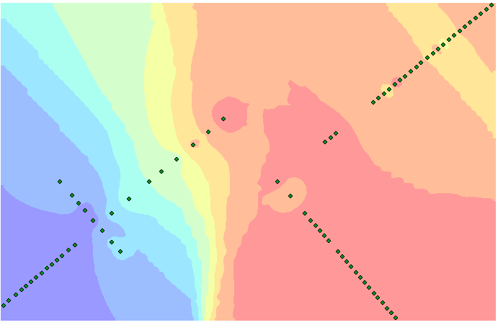 | 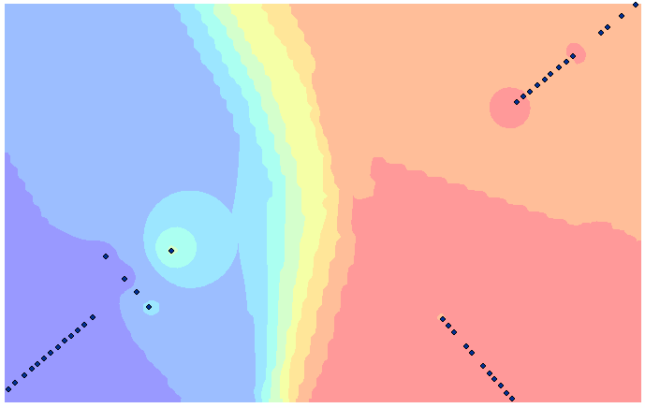
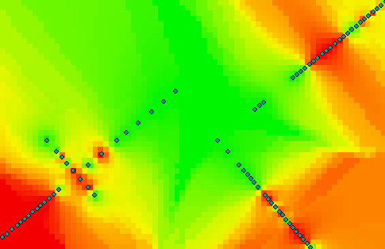 | 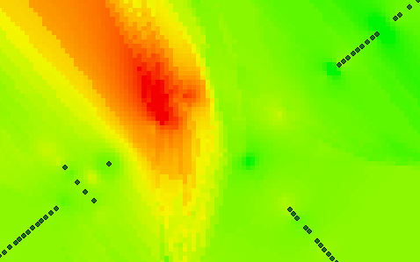

а) наблюдательные репера в 2003 г.; б) наблюдательные репера в 2019 г.
Рисунок 2.13 - Растровые изображения поверхности Орловского месторождения с учетом наблюдательных реперов

По готовым растровым изображениям была создана трехмерная цифровая модель поверхности Орловского месторождения за период с 2003 г. по 2016 г. Для определения оседания земной поверхности были выполнены математические операции с применением метода вычитания. Метод основан по принципу вычитание «ячейка за ячейкой», где были вычитаны значения второго входного растра из значений первого входного растра (рисунок 2.14) [86].

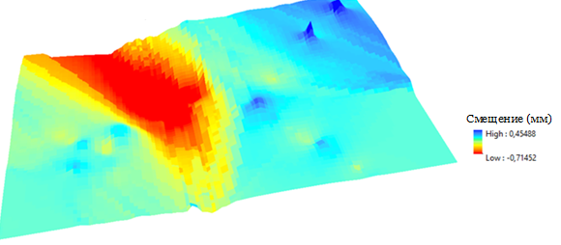
Рисунок 2.14 - Цифровая модель земной поверхности Орловского месторождения в трехмерном пространстве

В конечном итоге была получена цифровая модель земной поверхности Орловского рудника. Как видно из рисунка 18, в результате произошедших обрушений на дневной поверхности месторождения образовалась мульда сдвижения. За период с 2003 г. по 2019 г. земная поверхность сместилась на -1800 мм.
Полученные данные из цифровой модели земной поверхности Орловского месторождения позволяют прогнозировать протекания деформационных процессов на земной поверхности. Совершенно очевидно, что для повышения точности прогнозирования следует существенно сократить период дискретизации съема данных с реперов. При этом для эффективного решения поставленной задачи необходимо изменить технологии сбора, хранения, аналитической обработки и представления результатов. Изменение типа данных потребует использования современных информационных технологий.
Подводя итог проведенным исследованиям следует заключить, что построенная цифровая модель земной поверхности Орловского месторождения может послужить базой для проведения дальнейших комплексных исследований за счет использования современных информационных технологий.

Выводы по 2 главе:
1. Исследуемый метод наблюдения за деформациями земной поверхности Орловского месторождения не позволяет производить наблюдения инструментальными методами при помощи высокоточного нивелира по существующим 4-м профильным линиям в полном объеме, так как большинство наблюдательных реперов находится в водоеме и периодически уничтожаются по мере ведения горных работ.
2. Выявлена зона интенсивного оседания земной поверхности - в районе профильной линии 6ЛШ. Наиболее значимые оседания наблюдаются в районе реперов R13 и R14 и составляют - 11 см.
3. Установлено, что при отработке залежи Новое-Север скорость оседания профильной линии увеличивается пропорционально времени и носит экспоненциальный характер.
4. Создана трехмерная цифровая модель поверхности Орловского месторождения за период с 2003 г. по 2016 г. Для определения оседания земной поверхности были выполнены математические операции с применением метода вычитания. Полученные данные из цифровой модели земной поверхности Орловского месторождения позволяют прогнозировать протекания деформационных процессов на земной поверхности.
5. Выполненный анализ позволяет из всех дистанционных методов выделить в качестве приоритетного спутниковую радиолокационную интерферометрию для мониторинга Орловского месторождения по следующим причинам:
- радиолокационная съёмка позволяет получать снимки вне зависимости от освещенности поверхности. При этом характеристики изображения от времени суток не зависят.
- в прямом замере различий в рельефе, произошедших за период между двумя съемками;
- используя метод радарной интерферометрии можно вести наблюдение за всей площадью исследуемого участка, а не за конкретными объектами или линиями;
- радар с синтезированной апертурой (SAR) измеряет расстояние от наземного объекта до антенны и записывает амплитуды и фазы отраженных сигналов в беспрерывных и всепогодных условиях.

3 ПРИМЕНЕНИЕ ДИФФЕРЕНЦИАЛЬНОЙ РАДАРНОЙ ИНТЕРФЕРОМЕТРИИ ДЛЯ ОПРЕДЕЛЕНИЯ ОСЛАБЛЕННЫХ ЗОН НА ЗЕМНОЙ ПОВЕРХНОСТИ ОРЛОВСКОГО МЕСТОРОЖДЕНИЯ

3.1 Задачи радиолокационного мониторинга
Анализ изученности инженерно-геологических, горно-геологических, физико-механических свойств и инструментальных наблюдений показал необходимость использования комплексного геомеханического мониторинга на Орловском месторождении. По результатам инструментальных наблюдений на земной поверхности Орловского месторождения образовался водоем, который в течении 10-лет не позволяет вести наблюдения. Поэтому, земную поверхность Орловского месторождения можно считать, как сложный объект, требующий выполнения бесконтактного мониторинга. В связи с этим, в данной исследовательской работе, в качестве базового метода геомеханического мониторинга предлагается использовать радарную интерферометрию.
Для определения деформаций земной поверхности на Орловском месторождении с применением радарной интерферометрии необходимо решить следующие задачи [87]:
- определить основные свойства исходных радарных данных и сформулировать требования к ним;
- проанализировать существующие радарные данные космических аппаратов (КА);
- выбор исходных данных (КА) в соответствии с установленными требованиями;
- проанализировать существующие программные продукты по обработке радарных данных;
- проанализировать существующие методики обработки радарных данных;
- провести радарную съемку на территории Орловского месторождения и получение результатов;
- провести оценку деформаций на исследуемой территории;
- провести сравнительный анализ результатов радиолокационной интерферометрии с наземными наблюдениями.
Выполнение радиолокационного мониторинга на территории исследования включает в себя следующие задачи:
1. Съемка территории с помощью радарной интерферометрии;
2. Получение радарных снимков на территорию исследования, согласно сформулированным требования к ним;
3. Интерферометрическая обработка радарных данных;
4. Определение деформаций земной поверхности исследуемой территории по результатам радарных снимков;
5. Построение карт деформаций по результатам радарной обработки.
6. Постобработка и визуализация в геоинформационных системах.
Определение деформаций выполняется с использованием метода радарной интерферометрии по результатам интерферометрической обработки радарных снимков. Построение карт и визуализация результатов осуществляется с использованием геоинформационных технологий.

3.2 Выбор критериев радарных данных для определения деформаций земной поверхности Орловского месторождения методом радарной интерферометрии
Для того, чтобы подобрать оптимальные радарные данные для выполнения мониторинга методом радарной интерферометрии, в первую очередь, необходимо проанализировать основные свойства радарных данных и сформулировать требования к исходным данным. Подбор оптимальных радарных данных является важным моментом, поскольку, от выбора критериев данных зависит конечный результат, то есть карта смещения.
Как известно, радарный снимок - это обработанные данные дистанционного зондирования Земли, предоставленные в виде двумерных изображений [88]. Радарные изображения состоят из множества точек или элементов изображения. Каждый пиксель (элемент изображения) в радиолокационном изображении представляет обратное рассеяние радара для этой области на земле: более темные области изображения представляют низкое обратное рассеяние, более яркие области представляют высокое обратное рассеяние. Данные радарной съемки характеризуется следующими свойствами:
- длина волны;
- угол падения;
- полоса обзора;
- поляризация данных;
- пространственное разрешение;
- радиометрическое разрешение.
Длина волны. Радарные датчики используют более длинные волны в масштабе от сантиметра до метра, что придает ему особые свойства, такие как способность видеть сквозь облака (вид электромагнитного спектра справа). Различные длины волн SAR часто называют полосами с буквенными обозначениями, такими как X, C, L и P. В таблице 3.1 ниже отмечена полоса с соответствующей частотой, длиной волны и типичным для этой полосы применением.

Таблица 3.1 – Диапазоны РСА данных

Группа | Частота | Длина волны | Область применения
Ka | 27 – 40 GHz | 1.1 – 0.8 cm | Редко используется для SAR
K | 18 – 27 GHz | 1.7 – 1.1 cm | редко используется (поглощение H₂O)
Ku | 12 – 18 GHz | 2.4 – 1.7 cm | редко используется для SAR (спутниковая альтиметрия)
X | 8 – 12 GHz | 3.8 – 2.4 cm | Используются для решения задач военной разведки
C | 4 – 8 GHz | 7.5 – 3.8 cm | Используются для решения огромного числа задач в гражданском секторе
S | 2 – 4 GHz | 15 – 7.5 cm | Диапазон интересен для ряда военных и гражданских приложений
L | 1 – 2 GHz | 30 – 15 cm | Излучение данного диапазона может частично проникать в сухой снег, лед, в сухую почву.
P | 0.3 – 1 GHz | 100 – 30 cm | Используются для оценки биомассы.

Длина волны является важной особенностью, которую следует учитывать при работе с SAR, поскольку она определяет, как сигнал радара взаимодействует с поверхностью и как далеко сигнал может проникнуть в среду. Например, радар X-диапазона, который работает на длине волны около 3 см, имеет очень мало возможностей проникать в широколиственный лес и, таким образом, в основном взаимодействует с листьями на верхушке кроны деревьев. С другой стороны, сигнал L-диапазона имеет длину волны около 23 см, что обеспечивает более глубокое проникновение в лес и обеспечивает более тесное взаимодействие между радиолокационным сигналом и большими ветвями и стволами деревьев. Длина волны влияет не только на глубину проникновения в леса, но и на другие типы земного покрова, такие как почва и лед.
Угол падения. Угол падения - это угол между Лучом радара и поверхностью земли (А), который увеличивается, перемещаясь по полосе от ближнего к дальнему расстоянию (рисунок 3.1). Угол обзора (B) - это угол, под которым радар "смотрит" на поверхность. В ближнем диапазоне геометрия обзора может быть названа крутой по отношению к дальнему диапазону, где геометрия обзора является пологой. Наклонная дальность (с) - на всех дальностях действия антенна РЛС измеряет радиальное расстояние прямой видимости между РЛС и каждой целью на поверхности. Расстояние до земли (D) — это истинное горизонтальное расстояние вдоль земли, соответствующее каждой точке, измеренной в наклонном диапазоне.

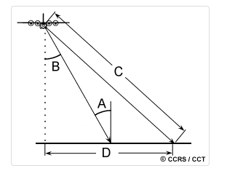
Рисунок 3.1 – Угол падения

Полоса обзора. Размер полосы обзора радиолокатора определяется наклонной (или горизонтальной) дальностью и азимутальной дальностью. Ширина полосы захвата и размер снимаемого радиолокатором кадра варьируются в зависимости от режима съёмки РСА. Основными режимами съёмки РСА являются [89]:
− маршрутный режим – съёмка ведется непрерывно в течение длительного времени в пределах возможной полосы обзора.
− прожекторный режим - при съёмке луч антенны направляют в центр кадра, вращая его по азимуту; метод способствует улучшению пространственного разрешения по азимуту.
− широкозахватный режим (ScanSAR) – съёмка ведется кадрами с использованием нескольких лучей; метод способствует ухудшению пространственного разрешения.
Данные режимы в тех или иных модификациях (периодичность, пространственное разрешение) присутствуют во всех радарных спутниковых системах.
Поляризация данных. Радар также может собирать сигналы в различных поляризациях, управляя анализируемой поляризацией как в передающем, так и в приемном трактах. Поляризация относится к ориентации плоскости, в которой колеблется передаваемая электромагнитная волна. В то время как ориентация может происходить под любым углом, датчики SAR обычно передают линейно поляризованные сигналы. Горизонтальная поляризация обозначается буквой H, а вертикальная - буквой V.
Преимущество радарных датчиков заключается в том, что поляризацию сигнала можно точно контролировать как при передаче, так и при приеме. Сигналы, излучаемые в вертикальной (V) и принимаемые в горизонтальной (H) поляризации, будут обозначаться VH. В альтернативном случае, сигнал, который был излучен в горизонтальном положении (H) и принят в горизонтальном положении (H), будет обозначаться HH, и так далее. Изучение силы сигнала от этих различных поляризаций несет информацию о структуре изображаемой поверхности, основанной на следующих типах рассеяния: шероховатая поверхность, объем и двойной отскок (см. рисунок 3.2).
- Рассеяние шероховатой поверхности, например вызванное голой почвой или водой, наиболее чувствительно к рассеянию VV.
- Объемное рассеяние, например, вызванное листьями и ветвями в пологе леса, наиболее чувствительно к кросс-поляризованным данным, таким как VH или HV.
- Последний тип рассеяния, двойной отскок, вызван зданиями, стволами деревьев или затопленной растительностью и наиболее чувствителен к HH-поляризованному сигналу.

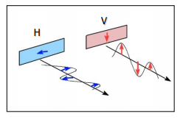
Рисунок 3.2 – Горизонтальные и вертикальные поляризации данных

Разрешение играет определенную роль в том, как можно использовать данные с датчика. В зависимости от орбиты спутника и конструкции датчика разрешение может варьироваться. Существует четыре типа разрешения для любого набора данных - радиометрическое, пространственное, спектральное и временное.
Радиометрическое разрешение - это количество информации в каждом пикселе, то есть количество битов, представляющих записанную энергию. Каждый бит записывает показатель степени 2.
Спектральное разрешение. Спектральное разрешение-это способность датчика различать более тонкие длины волн, то есть иметь больше и более узкие полосы. Чем уже диапазон длин волн для данной полосы, тем тоньше спектральное разрешение.
Временное разрешение. Временное разрешение-это время, необходимое спутнику для завершения орбиты и повторного посещения той же области наблюдения. Это разрешение зависит от орбиты, характеристик датчика и ширины полосы пропускания.
Искажения на радиолокационных изображениях. На изображение влияют характеристики системы и геометрия освещения. Основными искажениями являются спекл-шум и влияние диаграммы направленности антенны:
1. Радиолокационная тень. Уклон в сторону от радиолокационной подсветки с более крутым углом провоцирует появление радарных теней. Следует также отметить, что радиолокационные тени двух объектов одинаковой высоты в дальнем диапазоне длиннее, чем в ближнем. Теневые области отображаются как темные (нулевой сигнал) с любыми изменениями, вызванными исключительно системным шумом, боковыми лепестками и другими эффектами, обычно малозначимыми.
1. Спекл-шум – флуктуации радиолокационного сигнала, вызванные интерференцией волн, отраженных от множества зондируемых объектов и их элементов в пределах элемента разрешения. Спекл-шум обуславливает зернистость изображения. Вызванная когерентным излучением, используемым радиолокационными системами, она возникает потому, что каждая ячейка разрешения, связанная с протяженной целью, содержит несколько центров рассеяния, элементарные отдачи которых, благодаря положительным или отрицательным помехам, порождают яркость светового или темного изображения.
2. Радиолокационная тень – участок поверхности, наклоненный от локатора под углом большим угла падения и, как следствие, не облученного радиосигналом и передаваемого на снимке абсолютно чёрным тоном. Радиолокационная тень может быть использована для определения высоты отдельных объектов, например, деревьев, сооружений. Затенение появляется, когда наклон круче, чем падение луча радара.
3. Перспективное сжатие (Foreshortening) является доминирующим эффектом в изображениях горных районов и генерируется из-за того, что разница в наклонной дальности между двумя точками, расположенными на склонах гор, меньше, чем они были бы в плоских районах.
4. Переналожение (Layover) – возникает, когда радарный сигнал достигает вершины объекта раньше его основания. В результате сигнал, отраженный от вершины, будет получен раньше сигнала, отраженного от основания, вершина будет смещена относительно её истинного положения в направлении радара и перекроет основание.
Существующие радиолокаторы с синтезированной апертурой. В настоящее время на орбите существуют огромное количество активных и неактивных (прекратившие свое функционирования) радарных спутников (таблица 2). Весь период существования космических радиолокационных аппаратов можно разделить на четыре этапа:
Первое поколение - 1978-1992 гг. – Радиолокационные синтезированные аппараты, такие как Seasat, SIR-A, SIR-B, Космос-1870/Меч-К, Алмаз-1А/Меч-КУ осуществляли съемки в одном режиме и в одной поляризации. Данные из этих РСА были использованы для изучения вопросов мониторинга морей и океанов, агропромышленного комплекса и т.д.
Второе поколение - 1992-2000 гг. Ко второму поколению радиолокационных синтезированных аппаратов относятся следующие спутники: ERS-1, ERS-2, JERS-1, Radarsat-1. Данные спутники проводили съемку в одной поляризации и в одном режиме. Основным отличием от спутников первого поколения является обеспечение развитой наземной инфраструктурой обработки и распространения данных.
Третье поколение - 2000-2007 гг. В третьем поколении радарные съемки были осуществлены спутниками Envisat/ASAR, Radarsat-2, ALOS/PALSAR. К этому поколению относится реализация миссии Shuttle Radar Topography Mission (SRTM), в ходе которой за 11 суток была осуществлена съёмка 80% суши в диапазонах C и X в интерферометрическом режиме. По результатам обработки этих данных была впервые создана цифровая модель рельефа (ЦМР) или как известная SRTM модель.
Четвертое поколение - 2007 – 2010 гг. К четвертому поколению радиолокационных синтезированных аппаратов относятся следующие спутники: TerraSAR-X и TanDEM-X, Cosmo-SkyMED и др. Данные спутники выполняют съемки сверхвысоком разрешении (<1 м).
Кроме того, существуют огромное количество архивных радарных данных со спутников, прекративших свое функционирования. Такие радарные данные представляют большой научный интерес, так как с их помощью можно заглянуть на 30-40 лет назад.
Сроки существования космических РСА наглядно показаны на рисунке 3.3 [90]. Основные характеристики съёмочных систем современных радарных спутников представлены в таблице 3.2.

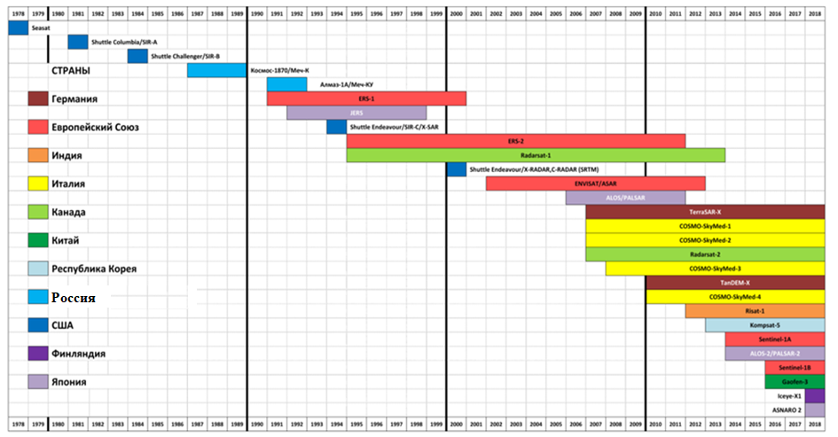
Рисунок 3.3 - Сроки существования космических аппаратов с РСА
(с июня 1978 г. по начало февраля 2018 г.)
Таблица 3.2 - Основные характеристики съёмочных систем современных радарных спутников
Россия
 | RADAR SAT-2 | COSMO SkyMed | TerraSAR-X | ALOS-2 | Sentinel-1 | RISAT-1
Страна | Канада | Италия | Германия | Япония | ЕС | Индия
Год вывода на орбиту | 2007 | 2007 | 2008 | 2014 | 2014 | 2012
Диапазон | С | X | X | L | С | С
Частота сигнала, ГГц | 5,3 | 0,4 | 9,65 | 1,2 | 5.405 | 5.35
Длина волны (см) | 5,66 | 3,1 | 3,13 | 22,9 | 5,55 | 5,3
Поляризация | НН, W, VH, HV | НН, W, VH,HV | HH,VV, VH, HV | НН, W, VH, HV | HH, W, VH,HV | HH, W, VH, HV
Угол падения, град | 20-60 | 20-60 | 20-55 | 8-70 | 18.3-47.0 | 20-49
Ширина полосы обзора по наземной дальности, км | 18-500 | 10-200 | 10/30/100 | 25/50/70/ 350 | 20/80/240/ 400 | 10/25/115 /220
Пространственное разрешение, м | 3-100 | 1-100 | 1/3/6 | 1/3/6/10/1 00 | 4x5 5x20 25x80 20x5 | 1/3/9/25/5 0

3.3 Выбор исходных радарных данных для мониторинга земной поверхности Орловского месторождения
На основе анализа результатов основных свойств радарных данных были сформулированы следующие рекомендации по подбору исходных радарных данных для выполнения мониторинга за деформационными процессами на Орловском месторождении:
1. Тип файла. Наиболее подходящим типом файла является L1 Single Look Complex (SLC). Так как, данный тип файла содержит одно изображение на канал поляризации (то есть одно или два изображения) и дискретизируются с естественным шагом пикселей. Это означает, что расстояние между пикселями определяется по азимуту частотой повторения импульсов (PRF), а по дальности - частотой дискретизации радиолокационного диапазона.
2. Поляризация. Наиболее подходящим вариантом поляризации для мониторинга земной поверхности Орловского месторождения являются одинарные (HH либо VV) сигналы;
3. Пространственное разрешение. Наиболее подходящим пространственным разрешением выбран вариант максимально высокое 20x40;
4. При выборе ширины полосы обзора учитывался факт о максимальном покрытии исследуемой территории. Поэтому, выбраны следующие значения – 250-400 км;
5. Угол съемки 29-46°;
6. Снимки должны относится к одному виду движения спутника: восходящему или нисходящему (ascending / descending);
7. Снимки не должны отстоять друг от друга на слишком большой промежуток времени. Иначе происходит временная декорреляция снимков;
8. Пространственная базовая линия (B_{perp}) не должна быть выше определенного критического значения (для Sentinel-1 IW — около 200 м). Как правило, этому требованию удовлетворяют снимки, относящиеся к одной относительной орбите (Relative Orbit). Каждый из спутников SENTINEL-1 "наматывает" 175 таких орбит за 12-дневный цикл облета планеты.
По результатам анализа существующих радарных космических аппаратов для исследований выбраны следующие SAR данные:
Sentinel-1A – открытые и свободно распространяемые данные, полученные при съёмке в C-диапазоне;
Sentinel-1B – открытые и свободно распространяемые данные, полученные при съёмке в C-диапазоне.
Данные Sentinel-1. Sentinel-1A – является первым спутниковым созвездием Программы Коперника, проведенным Европейским космическим агентством [91]. Эта миссия состоит из созвездия двух спутников, Sentinel-1A и Sentinel-1B, которые находятся на одной орбитальной плоскости (рисунок 3.4). Они снабжены радиолокационным прибором с синтезированной апертурой в С-диапазоне с длиной волны 6 см. Пространственное разрешение меняется от 5 до 40 м в зависимости от режима съемки (таблицы 3.3, 3.4). Полосы Sentinel-1 позволяют получать изображения в любых погодных условиях. Он работает в запрограммированном бесконфликтном режиме работы, позволяющем достичь высокой надежности обслуживания и создавать долговременные согласованные архивы данных для использования в приложении на основе длинных временных рядов.
Для данного исследования выбраны следующие исходные данные с характеристиками (таблица 3.5).


Рисунок 3.4 - Спутник Sentinel-1A

Таблица 3.3 – Технические характеристики КА Sentinel-1A

Наименование КА | Sentinel-1A, Sentinel-1B
Страна | Италия
Разработчики | Thales Alenia Space Italy, Airbus Defence and Space
Оператор | ESA
Дата запуска | 03.04.2014 (Sentinel-1A), 26.04.2016 (Sentinel-1B)
Ракета-носитель (РН) | Союз-2 (Россия)
Стартовая площадка | космодром Куру
Орбита:  высота, км  наклонение, град | Солнечно-синхронная  693  98,1
Срок активного существования, лет | 7
Период повторного наблюдения, сутки | 1-3
Мощность, Вт | 5300
Размер КА, м×м×м | 3,9 х 2,6 х 2,5
Масса КА, кг | 2280

Таблица 3.4 - Технические характеристики съемочной аппаратуры

Наименование съемочной аппаратуры | Synthetic Aperture Radar (C-band)
Поляризация | Одинарная (HH либо VV)  или двойная (HH/HV либо VV/VH)
Скорость передачи, Мбит/сек | 520
Объём бортовой памяти, Гбит | 1410
Режим съемки | Пространственное разрешение  (range x azimuth), м х м | Ширина полосы съемки, км
Strip Map Mode | 5 х 5 | 80
Interferometric Wide Swath | 5 х 20 | 250
Extra-Wide Swath Mode | 25 х 100 | 400
Wave-Mode | 5 х 20 | 20 км х 20 км

Таблица 3.5 – Характеристики выбранных исходных радарных данных Sentinel-1

Параметры | Характеристики данных Sentinel-1
Диапазон | С-диапазон
Длина волны | 6 см
Угол падения | От 29 до 46°
Пространственное разрешение, м | 5 х 20
Ширина съемки, км | 250-400
Поляризация | HH/HV либо VV/VH
Уровень обработки | L1, SLC
Формат | TIFF

Доступ к данным Sentinel для интерферометрии
Получение данных осуществлялся с помощью информационных ресурсов Alaska Satellite Facility Distributed Active Archive Center (ASF DAAC), разработанного Национальным управлением по аэронавтике и исследованию космического пространства (NASA, USA) и Sentinel Data Hub, разработанного Европейским космическим агентством. Каталоги Sentinel Data Hub и ASF DAAC открыты для всех пользователей и включает все данные со спутников Sentinel – 1A, Sentinel – 1B, Sentinel – 2, Sentinel – 3. Поиск снимков осуществлялся с учетом следующих параметров: тип продукта, режим интерферометрической съемки, поляризации, направления и период съемки.
В итоге, общее количество выбранных сцен составило 40 шт. Они охватывали период времени с апреля 2014 г. до апреля 2020 г. (таблица 3.6). Контур выполняемых съемок приведен на рисунке 3.5.

Таблица 3.6 – Даты съемок КА Sentinel

№ | Date | Perpendicular (m) | Temporal (days)
1 | 2015-04-18 | 0 | 0
2 | 2015-04-06 | -3 | -12
3 | 2016-12-26 | 0 | 0
4 | 2016-12-14 | 116 | -6
5 | 2016-11-20 | 0 | 0
6 | 2016-12-14 | 86 | 18
7 | 2017-01-20 | 0 | 0
8 | 2017-01-26 | 136 | 6
9 | 2017-03-03 | 0 | 0
10 | 2017-03-15 | 129 | 12
11 | 2017-06-07 | 0 | 0
12 | 2017-06-19 | -82 | 12
13 | 2017-09-16 | 0 | 0
14 | 2017-09-04 | -28 | -12
15 | 2018-01-26 | 0 | 0
16 | 2018-02-07 | 40 | 12
17 | 2018-03-03 | 0 | 0
18 | 2018-03-15 | -28 | 12
19 | 2018-06-07 | 0 | 0
20 | 2018-06-19 | 33 | 12
21 | 2018-09-06 | 0 | 0
22 | 2018-10-18 | -26 | 12
23 | 2018-12-04 | 0 | 0
24 | 2018-12-16 | -121 | 12
25 | 2019-01-04 | 0 | 0
26 | 2019-01-16 | -92 | 12
27 | 2019-03-05 | 0 | 0
28 | 2019-03-17 | -131 | 12
29 | 2019-06-02 | 0 | 0
30 | 2019-06-14 | -36 | 12
31 | 2019-08-01 | 0 | 0
32 | 2019-09-13 | -4 | 12
33 | 2019-12-06 | 0 | 0
34 | 2019-12-18 | 37 | 12
35 | 2020-01-04 | 0 | 0
36 | 2020-01-16 | -13 | 12
37 | 2020-03-11 | 0 | 0
38 | 2020-03-23 | -9 | 12
39 | 2020-04-04 | 0 | 0
40 | 2020-04-16 | -50 | 12

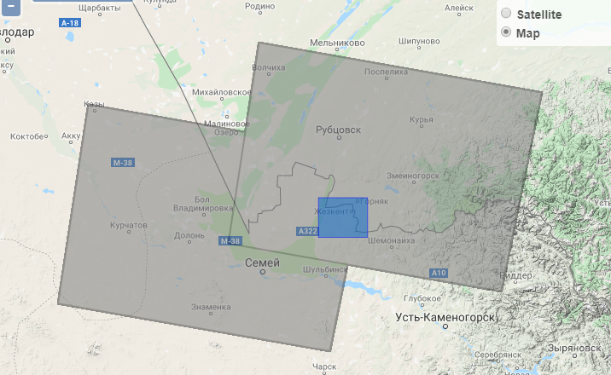
Рисунок 3.5 - Схема покрытия территории Орловского
месторождения данными Sentinel 1a

3.4 Интерферометрическая обработка радарных снимков
Методы интерферометрической обработки.
На сегодняшний день, метод обработки данных радиолокационного зондирования, называемой дифференциальной интерферометрической обработкой стал одним из мощных инструментов по определению зон сдвижений и деформаций земной поверхности. Радар с синтезированной апертурой (SAR) измеряет расстояние от наземного объекта до антенны и записывает амплитуды и фазы отраженных сигналов в беспрерывных и всепогодных условиях [92-97].
Интерферометрическая методика подвижек земной поверхности требует двух SAR изображений одного зоны покрытия. Два изображения могут быть получены с помощью одной системы с двумя антеннами или с помощью двух повторных съемок (повторяющихся в одной и той же зоне покрытия) одной системы. То есть, одна антенна находится на борту для передачи и принятия сигналов, а вторая находится на мачте и предназначена только для приема сигналов. Основная съемка называется «первопроходным InSAR» и обычно выполняется с аэросъемочных платформ или с систем космических спутников. Повторная съемка называется «DInSAR с повторным прохождением» и используется системами космических спутников. При повторной съемке второе изображение снимается через некоторое время после съемки первого спутника.
Двухпроходный DInSAR использует интерферометрическую пару изображений и внешнюю цифровую модель рельефа (ЦМР). Между двумя отдельными изображениями (SLC) первое обычно получается до смещения поверхности, а второе - после смещения. Внешняя ЦМР преобразуется в соответствующее фазовое изображение. Это показано на рисунке 3.6, где P – наземная марка на двух изображениях. Датчик получает первое изображение SAR (которое называется главным изображением) в момент времени t1, измеряя фазу ΦM; и затем получает второе изображение SAR (второстепенное изображение) спустя некоторое время в момент времени t2, измеряя фазу ΦS. Предполагается, что поверхностное смещение произошло в течение этого периода, что точка P переместилась в P1.

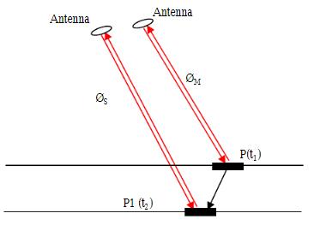
Рисунок 3.6 – Принцип работы двухпроходного DInSAR

После использования разности фаз между Φ_{M} и Φ_{S} получают интерферометрическую фазу ΔΦ. Поскольку P перемещается в P₁ между двумя приемами изображений, ΔΦ включает в себя:

ΔΦ = ΔΦ_{displ} + ΔΦ_{topo} + ΔΦ_{orb} + ΔΦ_{atmo} + ΔΦ_{scatt} + ΔΦ_{noise,} (3.1)

где:
Δϕ_{displ =} фазовый набег за счет смещения поверхности в период между съемками;
∆ϕtopo - фазовый набег за счет обзора топографии под двумя разными углами);
∆ϕ_{orb} учитывает остаточные полосы из-за использования неточной орбитальной информации в синтезе топографической фазы;
∆ϕ_{atm} обозначает фазовые компоненты, обусловленные изменением условий распространения (относящихся к изменению атмосферной и ионосферной диэлектрической проницаемости) между двумя главными/ подчиненными поглощениями;
∆ϕ_{scatt} обозначает фазовые компоненты, обусловленные изменением поведения рассеяния;
∆ϕ_{noise} включает в себя все вклады фазового шума.
Ф_{disp} в выражении (3.1) не зависит от орбитальных параметров, а определяется только длиной волны и величиной смещения в направлении луча обзора.
Это свойство интерферометрической разности фаз позволяет измерять подвижки земной поверхности на величины, сравнимые с длиной волны радиолокатора, т.е., на сантиметры или даже миллиметры.
Этапы интерферометрической обработки:
Обработка интерферометрических радарных снимков Sentinel в этой диссертации была выполнена с применением следующих алгоритмов:
Запуск программного обеспечения SNAP ESA;
создание каталога "ORLOVSK";
вставка файлов с параметрами;
корегистрация;
Выделение области Орловского месторождения;
генерация интерферограммы;
TOPS deburst;
Topo phase removal;
Goldstein filtering;
SNAPHU EXPORT;
Перейти в папку куда были экспортированы файлы;
Открыть командную строку cmd;
Скопировать и запустить команду из экспортированного файла;
SNAPHU IMPORT;
Развертка фазы интерферограммы;
Преобразование фазы в смещение;
Создание нового band'a vertical_displacement_Orlovsk;
Удаление областей с низкой когерентностью;
Геокодирование;
Экспорт результатов.
Программное обеспечение.
Интерферометрическая обработка радарных снимков выполняется в специализированном программном обеспечении. На сегодняшний день лидерами в данной области являются программные продукты SARScape и Gamma.
ENVI SARscape позволяет легко обрабатывать и анализировать данные SAR и создавать такие продукты, как цифровая модель рельефа (ЦМР) или карты поверхностных деформаций, а также дает возможность интегрировать информации с другими геопространственными продуктами. Также, существует уникальная возможность в переводе из трудно объясняемых чисел в значимую контекстную информацию [98].
Программное обеспечение Gamma предназначена для получения радиолокационных изображений с синтезированной апертурой из необработанных данных SAR с аэро и космических съемок. В общем, настройка интерфейса заключена в том, чтобы добиться точной обработки данных, в то же время, позволяя обрабатывать данные на рабочей станции в разумные сроки.
Данные полнофункциональные программные продукты являются коммерческими, что ограничивает возможности его использования в научно-исследовательских работах и малобюджетных проектах. Альтернативным вариантом являются бесплатные программные обеспечения. Одним из них является программное обеспечение (ПО) SNAP, которое использовалось в данной диссертационной работе.
Данный программный продукт предназначен для обработки и анализа радарных снимков, начиная с Уровня 1. Модуль интерферометрии разработан при участии сотрудников Delft University of Technology. ПО SNAP реализован на Java. Распространяется под лицензией GNU GPL. Также, ПО SNAP — это дальнейшее развитие проверенной архитектуры ESA BEAM/NEST, унаследовавшей все текущие функции BEAM и NEST, включая поддержку нескольких миссий для SAR и оптических миссий для поддержки ESA. Для запуска программы SNAP требуется программное обеспечение SNAP ESA и SNAPHU.
SNAPHU - это бесплатное программное обеспечение, предназначена для восстановления однозначных данных фазы из двумерного массива значений фазы, которое может работать только на компьютерах с операционной системой Windows и ОС Linux. Результат обработанных данных в SNAP ESA может быть показан в Open Street Map, аналог Google Map. Также, в развитых программных продуктах, таких как ArcGIS и QGIS.

3.5 Методика обработки радарных данных Орловского месторождения
На основе выполненного анализа разработана методика обработки радарных данных, включающая следующие этапы:
1. Подготовка снимков: подбор и загрузка снимков;
2. Интерферометрическая обработка загруженных снимков для определения деформаций земной поверхности;
3. Постобработка и визуализация для разработки карт деформаций исследуемой территории.
В начале работы в ПО SNAP ESA необходимо создать каталог ORLOVSK. Этот каталог должен содержать радарные файлы со следующими данными: Metadata, Vector data, Tie-point grids, Quicklooks, Bands (рисунок 3.7).
- Метаданные: параметры, связанные с данными об орбите;
- Сетки точек привязки: интерполяция широты / долготы, угол падения и т. д.;
- Быстрый просмотр: просмотр изображений всей сцены в радиолокационных координатах;
- Полосы: комплексные значения для каждой подполосы «i» и «q» и интенсивности (интенсивность — это квадрат амплитуды - виртуальная полоса).

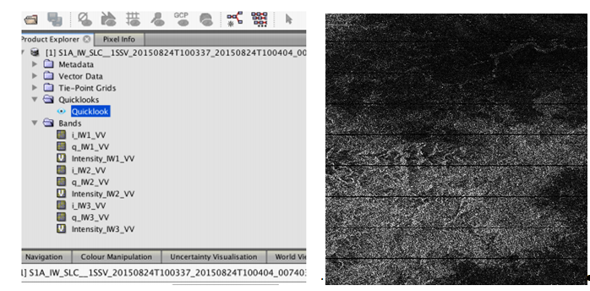
Рисунок 3.7 - Открытие радарных данных в ПО SNAP

Нами были обработаны космические снимки Sentinel в программном обеспечении SNAP. Процесс обработки снимков показан на рисунке 3.8.
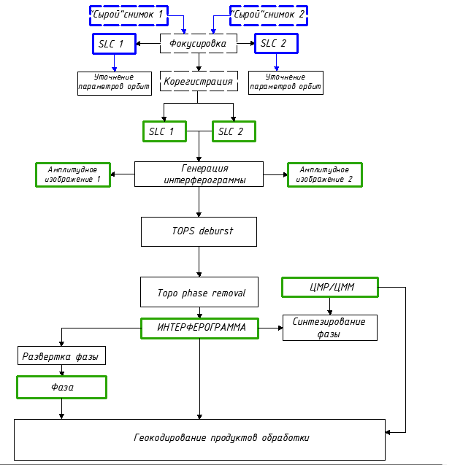
Рисунок 3.8 - Процесс обработки радарных данных в ПО SNAP

Фокусировка
Процесс фокусировки требует значительных вычислительных ресурсов, но его алгоритм довольно прост. При фокусировании SAR-изображения (полученного радаром с синтезированной апертурой) первый правильный фокус изображения SAR включает когерентное суммирование выровненных по дальности эхо-сигналов по длине синтезированной апертуры, как показано на рисунке 3.9 [99].

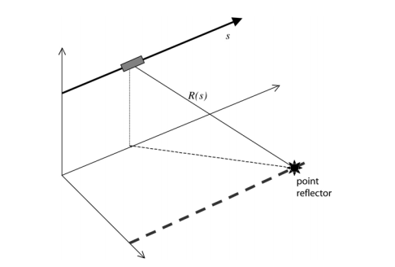
Рисунок 3.9 - Геометрия антенны SAR, пролетающей над точечным отражателем на земной поверхности

Диапазон R меняется от интервала времени s, измеряемого по точным координатам орбиты в координатной системе, привязанной к Земле. Следовательно, расстояние R вычисляется как функция от времени S [99]:
${ R}_{(s)}=R_{0}+\dot{R}\left(s-s_{0}\right)+ \frac{\ddot{R}}{2}{\left(s-s_{0}\right)}^{2}+…,$(1)
где R₀- расстояние наиболее близкое приближение космического аппарата к точке отражателя;
s₀ - время наиболее близкого сближения.
Три параметра R_{o}, $\dot{R}$ и $\ddot{R}$ необходимы для фокусировки изображения. В терминах процессора SAR они называются ближним диапазоном R_{o}, доплеровский центроид ${}_{DC}$и доплеровской частотой ${}_{R}$, которые связаны с коэффициентами этого полинома как:
$_{DC}=\frac{-\dot{2R}}{λ} или {}_{R}=\frac{\ddot{-2R}}{λ}$, (2)
где λ- это длина волны радара.
Когда радиолокационное изображение фокусируется на нулевой доплеровской, скорость диапазона в положении s₀ по определению равна нулю.
Далее производится сопоставление каждой точки на поверхности земли (широта/долгота, топография) c координатами расстояние/азимут радара. Если радиолокационное изображение фокусировалось на доплеровский центроид, то уравнение (2) может использоваться для расчёта ненулевого диапазона при этом коэффициенте Доплера [99]:
$\dot{ R= -\frac{{}_{DC}}{2}}$, (3)

В результате приведённых преобразований создаётся комплексный SLC-файл, содержащий значения фазы, амплитуды и координатные привязки в системах расстояние/азимут и широта/долгота.
Корегистрация радарных снимков
Как известно, метод радарной интерферометрии основан на наложении пар сцен. При этом основным условием для создания интерферограмм является вычитание значений соответствующих точек местности. Этап корегистрации позволяет выполнить совмещение сцен по имеющимся изображениям SLC. Сцены в этом случае совмещаются по имеющимся значениям интенсивности отраженных сигналов в точках. Корегистрация изображения выполняется для всех снимков по отношению к мастер-сцене. На этом этапе производится обрезка интересующего фрагмента сцены и пиксельное совмещение (наложение) всех сцен к подготовленной мастер-сцене.
После точной корегистрации каждая точка изображения соответствует другой в том же положении.
Генерация интерферограммы
Для получения интерферограммы SAR необходимо объединить два изображения SAR, в результате которого определяются информации о третьем измерении (высоте) объекта или измерения небольших смещений объектов между двумя приемами изображений. Следовательно, интерферограмма-это изображение, полученное путем создания фаз двух изображений SAR одной и той же местности для интерференции [100].
Таким образом, после корегистрации комплексные интерферограммы формируются путем умножения каждого комплексного пикселя первого изображения на комплексно сопряженный такой же пиксель во втором изображении. Полученная интерферограмма представляет собой сложное изображение. Интенсивность интерферограммы является мерой взаимной корреляции изображений. Тщательное наблюдение за полосами на рисунке 4 показывает, что чем ближе полосы, тем больше топографических изменений или изменений высоты.
Интерферограмма содержит оригинальные полосы (тонкие линии на изображении) (рисунок 3.10);

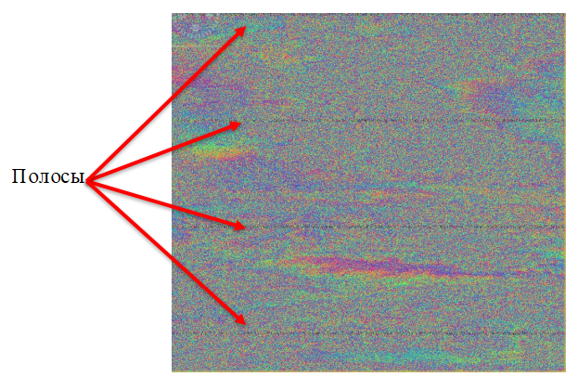
Рисунок 3.10 - Отображение полос в полученной интерферограмме

Интерферометрические полосы представляют собой полный 2π цикл. Полосы появляются на интерферограмме в виде циклов произвольных цветов, причем каждый цикл представляет половину длины волны датчика. Относительное cдвижение земной поверхности между двумя точками можно рассчитать путем подсчета полос и умножения на половину длины волны. Чем ближе края полос находятся друг к другу, тем больше напряжение на поверхности.
Равнинная местность должна создавать ряд равномерно расположенных параллельных полос. Любое отклонение от параллельной полосы может быть оценено как топографическое изменение.
С помощью того же оператора можно также генерировать оценку когерентности на том же этапе обработки, что и интерферограмма.
Согласованность между основными и второстепенными изображениями может показать вам, имеют ли изображения сильное сходство и, следовательно, являются хорошей возможностью для создания ЦМР. Потеря когерентности может привести к плохим интерферометрическим результатам. Также, потеря когерентности может быть вызвана временным (время между съемками), геометрическим (ошибки на орбите), объемным (растительность) причинами или обработкой снимков.
Для дальнейшей обработки необходимо объединить полосы в одно непрерывное изображение;
TOPS Deburst
Процесс TOPS Deburst должен правильно объединить все полосы в одно изображение для сглаживания интерферограммы. Это достигается с помощью процесса микрокрограммы с вычитанием топографии (рисунок 3.11).


Рисунок 3.11 - Конечное изображение процесса TOPS Deburst

Topo phase removal (Удаление топографической фазы)
Интерферограммы могут быть сглажены удалением топографических фаз. Оператор имитирует интерферограмму на основе эталонной матрицы высот и вычитает ее из обработанной интерферограммы (рисунок 3.12);

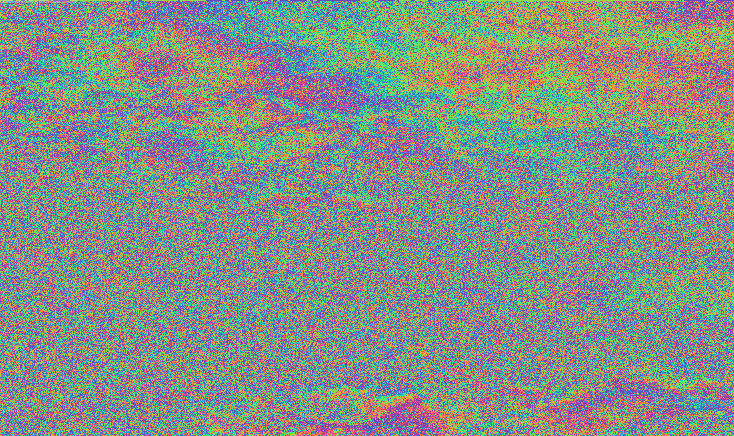
Рисунок 3.12 - Результат процесса обработки Topo phase removal

В результате рассчитанная фаза показывает деформацию. Также, обратите внимание, что интерферограмма все еще очень шумная. В фазе много спеклов. Для облегчения просмотра фазы можно выполнить фильтрацию.
Фильтрация (Goldstein filtering)
Фазовый шум в радиолокационной интерферограмме напрямую связан с интерферометрической когерентностью и внешним видом интерферограммы. Поэтому оптимальный радарный интерферограммный фильтр должен включать в себя информацию как по интерферометрической когерентности, так и по количеству изображений. Фильтр Goldstein сглаживает интенсивность небольших перекрывающихся участков интерферограммы.
Отфильтрованная фаза выглядит намного чище (рисунок 3.13). На вершине больше полос, потому что именно здесь произошло оседание.

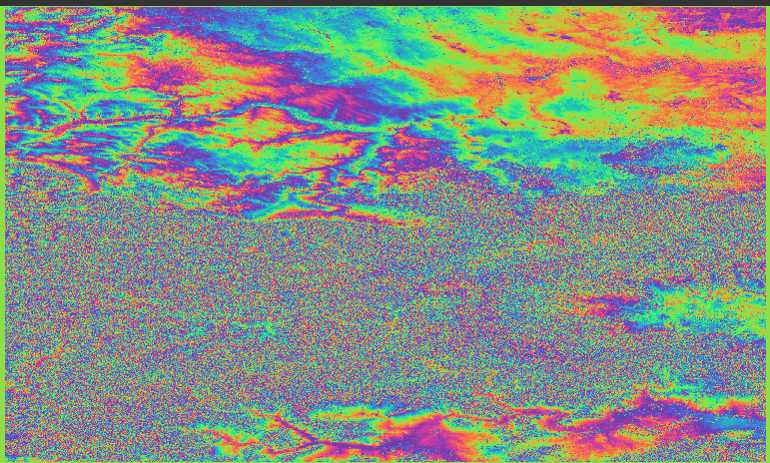
Рисунок 3.13 - Конечный результат Goldstein filtering

Развертка фазы
SNAPHU EXPORT
ПО SNAP 6.0 не включает в себя развертывание фазы. Есть способ экспортировать интерферограмму развернуть с помощью сторонней программы Snaphu. Развертывание требует много памяти и времени (рисунок 3.14).

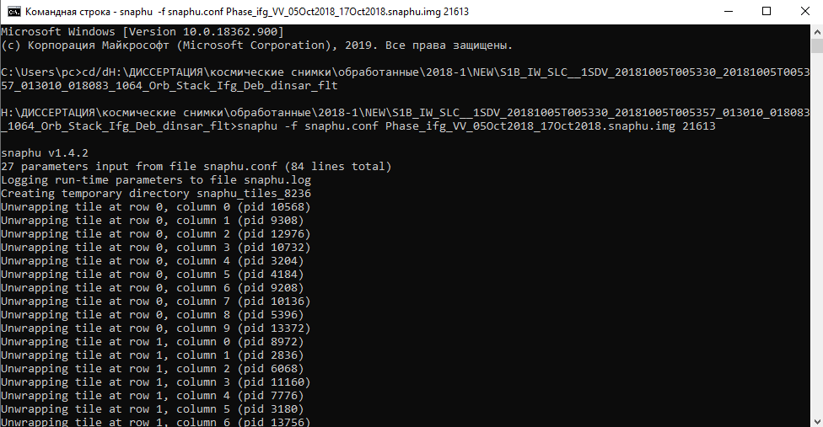
Рисунок 3.14 - Процесс обработки развертки фазы

Преобразование фазы в смещение
Для преобразования фазы в смещение необходимо использовать следующие команды: Radar - Interferometric - Products - Phase to Displacement. В результате этого процесса можно получить смещение в направлении линии прямой видимости радара (Line-of-sight, LOS) (рисунок 3.15).

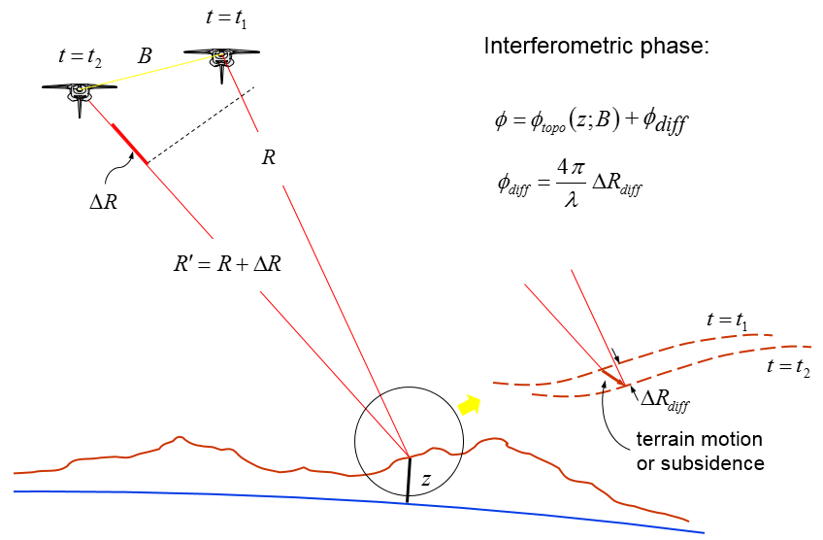
Рисунок 3.15 - Расчет смещения в направлении линии прямой видимости радара

Положительные значения LOS-смещений означают движение поверхности по направлению к радару (поднятие, uplift), отрицательные — движение от радара (понижение, subsidence) [99].
Расчет смещений командой Phase to Displacement осуществляется по формуле [101]:
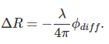
и представляет собой LOS-смещение, взятое со знаком "минус" и измеряемое в метрах (рисунок 3.16) [101].

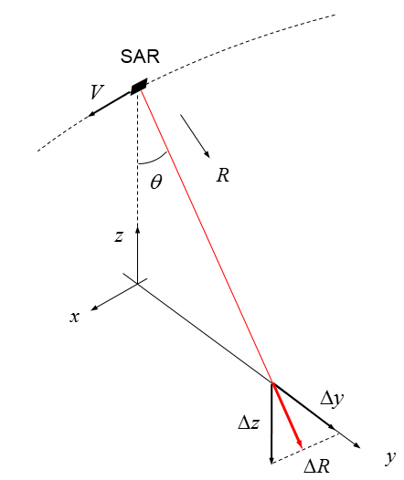
Рисунок 3.16 - Расчет вертикальных смещений поверхности

Связь между смещениями имеет вид [101]:
где обозначения взяты из рисунка.
Таким образом формула для расчета вертикальных смещений имеет вид [101]:
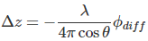
Вычисление вертикальных смещений по развернутой интерферограмме включает следующие шаги [101]:
1. Создать новый band с формулой для вычисления смещений.
2. Удалить из него области с низкой когерентностью.
3. Выделить точку, которая полагается неподвижной, и узнать значение ее высоты.
4. Вычесть значение этой высоты из всех точек изображения.
ПО SNAP самостоятельно выбирает какой из снимков сделать Master'ом, а какой Slave'ом на этапе S1 TOPS Coregistration. Поэтому нужно проверить временную последовательность снимков Master и Slave по метаданным. Если окажется, что Slave-снимок сделан позже Master'а, то формулу нужно откорректировать, умножив на -1.
2. Удаление областей с низкой когерентностью
В Параметрах vertical_displacement_Orlovsk в поле valid pixel expression указываем логическое условие вида:
coh_HH_11Feb2008_04Mar2008 — имя band'а с когерентностью, его нужно предварительно скопировать (Параметры скопировать Имя).
Пороговое значение когерентности варьируется и начинается примерно с 0.3.
Теперь у нас есть относительное вертикальное смещение между двумя снимками.
3. Выбор точки, смещение которой равно нулю
Предположим, что имя band'а — vertical_displacement_Orlovsk, а смещение (высота) точки равно 15 (ищется по Pixel Info).
4. Вычитание значений высоты
1. Выделить vertical_displacement_Orlovsk.
2. Параметры Band Math, убрать галочку Virtual. Назовем новый band: vertical_displacement_Orlovsk_ref.
3. В поле выражений записать:
vertical_displacement_Orlovsk - 1
Теперь у нас есть абсолютное вертикальное смещение, т.е. смещение относительно неподвижной точки.
Если интересуют только LOS-смещения, нужно попробовать удалить области с низкой когерентностью еще из развернутой фазы, т.к. сама операция Phase to Displacement не предполагает выбора параметров [101].
Геокодирование
Из-за топографических изменений сцены и наклона спутникового датчика расстояния могут быть искажены на изображениях SAR. Коррекция местности предназначена для компенсации этих искажений, так что геометрическое представление изображения будет максимально приближено к реальному миру. Для геокодирования продуктов Sentinel-1 мы будем использовать оператор Range Doppler Terrain Correction, который реализует метод ортопреобразования Range Doppler (рисунок 3.17) [102].

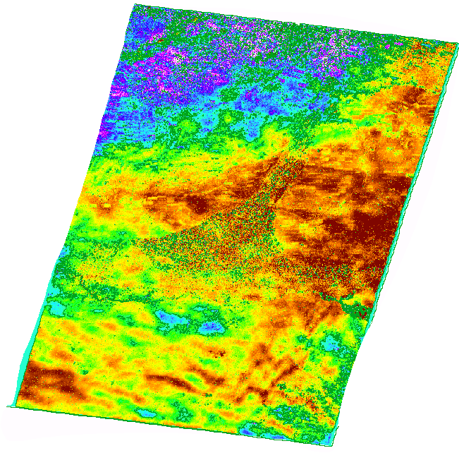
Рисунок 3.17 - Полученная карта смещения Орловского месторождения

Визуализация
Этап визуализации включает работу с векторными данным и построением карт деформаций земной поверхности. Визуализация полностью выполнена в программах QGIS и ArcGIS.
QGIS функционирует как программное обеспечение географической информационной системы (ГИС), позволяя пользователям анализировать и редактировать пространственную информацию, а также составлять и экспортировать графические карты. [103] QGIS поддерживает как растровые, так и векторные слои; векторные данные хранятся в виде точечных, линейных или полигональных объектов. Поддерживаются несколько форматов растровых изображений, и программное обеспечение может привязывать изображения.
ArcGIS — семейство геоинформационных программных продуктов американской компании ESRI. Применяются для земельных кадастров, в задачах землеустройства, учёта объектов недвижимости, систем инженерных коммуникаций, геодезии и недропользования и других областях [104].
Данная полнофункциональная ГИС предназначена для создания и редактирования данных, производства карт, выполнения аналитических операций.

3.5 Оценка деформаций на территории Орловского рудника
Нами были взяты результаты радарных снимков и по ним проведены исследования по определению вертикальных смещений земной поверхности Орловского рудника дистанционным методом радарной интерферометрии.
По результатам анализа радарных данных выявлено, что для большей части территории Орловского рудника за период с 2017 г. по 2020 г. наблюдений характерны оседания земной поверхности. На рисунках 3.18 – 3.21 представлены примеры карт деформаций, построенные по данным Sentinel-1 и совмещенные с планом поверхности Орловского рудника [105].
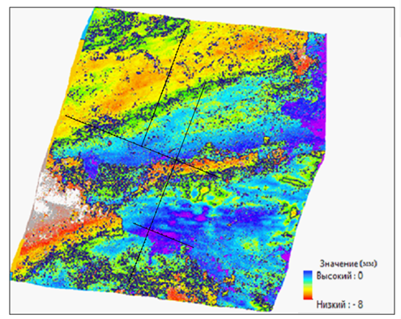

Рисунок 3.18 – Карта оседаний земной поверхности территории Орловского рудника за период 20.11.2017 г. – 26.12.2017 г.
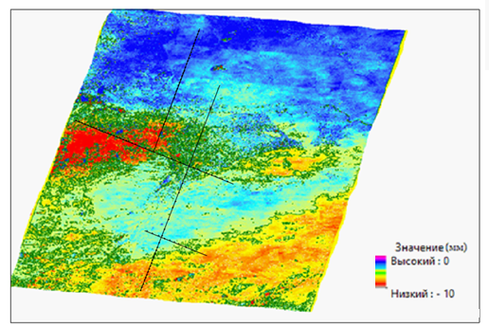

Рисунок 3.19 – Карта оседаний земной поверхности территории Орловского рудника за период 06.09.2018 г. – 18.10.2018 г.
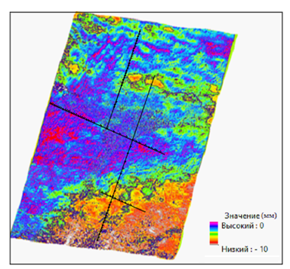

Рисунок 3.20 – Карта оседаний земной поверхности территории Орловского рудника за период 01.08.2019 г. – 13.09.2019 г.

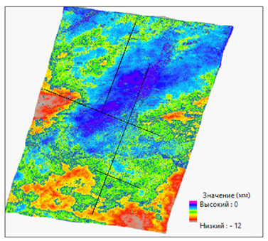
Рисунок 3.21 – Карта оседаний земной поверхности территории Орловского рудника за период 11.03.2020 г. – 04.04.2020 г.

Детальный анализ оседаний на территории исследуемого участка за период 2016-2021 годы показал, что в западной, центральной и юго-восточной частях земной поверхности характерны интенсивные оседания, что связано с отработкой рудной залежи Основное.
По результатам радарной интерферометрии и инструментальных наблюдений, на земной поверхности Орловского рудника образовалась чаща оседания, которая подтверждается результатом инструментальных наблюдений (рисунок 3.22). На рисунке 3.22 показаны зоны возможных деформаций по результатам радарной интерферометрии и инструментальных наблюдений.

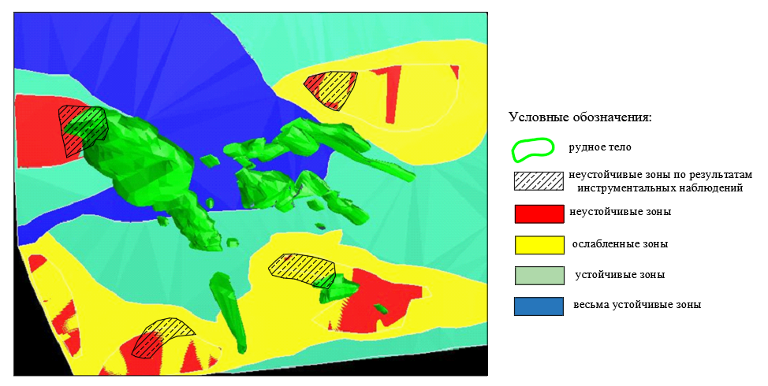
Рисунок 3.22 – Зоны деформаций Орловского рудника по результатам радарной интерферометрии и инструментальных наблюдений

Первая зона оседания. Данная чаща оседания сформировалось в районе над залежью Новое-Север и охватывает наблюдательные репера 35, 34, 33, 32, 31, 30, 29, 28, 27, 26, 25 профильной линии 0ЛО. Зона оседаний в этой зоне связаны с ведением горных работ. Наземные наблюдения за чащей оседания невозможны, поскольку в этой зоне образовался водоем. Для безопасности проведения работ, единственным методом сбора информации о протекании процессов деформации поверхности является радарная интерферометрия.
Вторая зона оседания находится в юго-восточной части над залежью Основное и охватывает наблюдательные репера 35, 34, 33, 32, 31, 30, 29, 28, 27, 26, 25 профильной линии 6ЛШ.
Третья зона оседания сформировалось юго-восточной части поверхности рудника, которая охватывает профильные линии 10ЮЛО и 16ЮЛО. Интенсивные оседания в этой области связаны с ведением подземных горных работ над залежью Новое-Юг.
Для более полной и детальной оценки деформаций на территории рудника необходимо проанализировать помесячные планы ведения горных работ и космические данные. На момент проведения исследовательской работы некоторые участки были уже отработаны и заложены, и соответственно, недоступны для анализа.

3.6 Сравнительный анализ результатов радиолокационной интерферометрии с наземными наблюдениями
В данном разделе приведены результаты анализа данных об оседаниях, полученных методом спутниковой радиолокационной интерферометрии и наземного нивелирования. В качестве примеров представлены результаты по наблюдениям с 2016 г. по 2020 г.
Привязка результатов анализа инструментальных наблюдений выполнена в условной системе координат. Точность привязки результатов интерферометрического анализа выполнена в пределах планового разрешения съемки.
Оценка точности была выполнена при помощи соединения данных профильных линий на карте оседаний земной поверхности по результатам спутниковой радарной интерферометрии, с данными соответствующих профильных линий нивелирования. В качестве результатов спутниковой радарной интерферометрии использовались оседания земной поверхности с 26.11.2016 г. по 16.07.2020 г. Сопоставительный анализ результатов методов наблюдений за смещениями земной поверхности показывает неплохую согласованность результатов наблюдений.
В западной части земной поверхности расположена профильная линия 0ЛО. Данная профильная линия уничтожена, так как находится в центре мульды сдвижения в котором образовался водоем. В результате которого последние 10 лет невозможно производить наблюдения по рабочим реперам.
Анализ результатов радарных данных подтверждает образование очага и локальных зон оседаний на территории профильной линии 0ЛО.
Профильная линия 2ЛэШ расположена в западной части земной поверхности. По данным инструментального наблюдения максимальное оседание составляет 0,5 см в год за 2016 год. По данным интерферометрического анализа максимальное оседание составляет – 0,6 см на реперах 23,26 за 2016 год. Подробный график сравнительного анализа по данной профильной линии показано на рисунке 3.23.

Рисунок 3.23 - График сравнительного анализа по профильной линии 2ЛэШ за 2016 год

В восточной части месторождения расположена профильная линия 6ЛШ. По результатам инструментального наблюдения максимальное оседание составляет – 0,6 см за 2016 год. Результаты спутниковой радарной интерферометрии показывает, что максимальное оседание – 0,5 см за 2016 год (рисунок 3.24).

Рисунок 3.24 - График сравнительного анализа по профильной линии 6ЛШ за 2016 год

В юго-восточной части месторождения расположена профильная линия 16ЮЛО. Результаты инструментального наблюдения показывает, что максимальное оседание составляет – 0,3 см за 2016 год. По результатам спутниковой радарной интерферометрии максимальное оседание составляет – 0,4 см (рисунок 3.25).

Рисунок 3.25 - График сравнительного анализа по профильной линии 16ЮЛО за 2016 год

Расхождения в абсолютных значениях могут быть объяснены как погрешностями обоих методов, так и неточностью плановой привязки нивелирных профилей по отношению к снимкам.
Сравнительный анализ за 2017, 2018, 2019 гг. полученных методом спутниковой радиолокационной интерферометрии и наземного нивелирования представлены в приложении.

Выводы по 3 главе:
1. Выполнение радиолокационного мониторинга на территории Орловского месторождения включает в себя: съемку территории с помощью радарной интерферометрии, получение радарных снимков на территорию исследования, согласно сформулированным требования к ним, интерферометрическую обработку радарных данных, определения деформаций земной поверхности исследуемой территории по результатам радарных снимков, построения карт деформаций по результатам радарной обработки, постобработку и визуализацию в геоинформационных системах.
2. На основе выполненного анализа разработана методика обработки радарных данных, состоящая из подготовки снимков (подбор и загрузка снимков), интерферометрической обработки загруженных снимков, постобработки и визуализации для разработки карт деформаций исследуемой территории.
3. Установлена динамика изменений интенсивных сдвижений, на основе которой зафиксированы зоны деформаций земной поверхности Орловского месторождения. По результатам радарной интерферометрии на земной поверхности Орловского рудника образовались зоны оседания, которые подтверждаются результатом инструментальных наблюдений.
4. Первая зона оседания сформировалось в районе над залежью Новое-Север и охватывает наблюдательные репера 35, 34, 33, 32, 31, 30, 29, 28, 27, 26, 25 профильной линии 0ЛО. Зона оседаний в этой зоне связаны с ведением горных работ. Наземные наблюдения за чащей оседания невозможны, поскольку в этой зоне образовался водоем. Для безопасности проведения работ, единственным методом сбора информации о протекании процессов деформации поверхности является радарная интерферометрия.
5. Вторая зона оседания находится в юго-восточной части над залежью Основное и охватывает наблюдательные репера 35, 34, 33, 32, 31, 30, 29, 28, 27, 26, 25 профильной линии 6ЛШ. Зона оседаний в этой зоне связаны с ведением горных работ.
6. Третья зона оседания сформировалось юго-восточной части поверхности рудника, которая охватывает профильные линии 10ЮЛО и 16ЮЛО. Интенсивные оседания в этой области связаны с ведением подземных горных работ над залежью Новое-Юг.
7. Результаты инструментальных наблюдений подтверждаются результатами радарной интерферометрии и имеют хорошую сходимость.

4 УСОВЕРШЕНСТВОВАНИЕ МЕТОДИКИ КОМПЛЕКСНОЙ ОЦЕНКИ ГЕОМЕХАНИЧЕСКОЙ СИТУАЦИИ ОРЛОВСКОГО МЕСТОРОЖДЕНИЯ

Для дальнейшего изучения выявленных зон оседаний проанализирована геомеханическая ситуация на месторождении. На основе этого анализа построена единая геомеханическая модель месторождения.

4.1 Задачи комплексного геомеханического мониторинга
Эффективность работы горнодобывающих предприятий во многом определяется стабильностью и безопасностью функционирования подземной геомеханической системы, что достигается информированностью о состоянии производственной среды, контролем и прогнозом этих процессов, определяемых свойствами массива, его взаимодействием с выработками, крепями и охранными конструкциями, начальным состоянием массива и его поведением в процессе подготовки и отработки месторождения [106].
При разработке месторождений необходимо не только сохранить поверхность с сооружениями и зданиями, но и минимизировать возможный выход вредных элементов в окружающую среду и, как следствие, снизить их негативное влияние на население.
В создавшейся ситуации выходом является разработка специальных комплексных подходов к оценке уровня воздействий на окружающую среду, организация контроля ее состояния (мониторинга) с осуществлением своевременных прогнозов и разработкой необходимых профилактических мер по предупреждению и минимизации последствий различного рода негативных явлений.
Мониторинг состояния окружающей среды может быть самым различным (экологический, гидрогеологический, радиологический, радиационных и др.), в зависимости от того, какие воздействия исследуются и какие параметры контролируются. В частности, геомеханический мониторинг является комплексной системой наблюдения за состоянием массива горных пород, оценки и прогноза техногенных изменений в литосферной среде с целью выявления негативных последствий и разработки рекомендаций по их устранению при разработке месторождений полезных ископаемых.
Геомеханический мониторинг нацелен на оперативное получение достоверной информации о механических свойствах и природном напряженно-деформированном состоянии массива горных пород, т.е. основным объектом исследований являются деформации горных пород и силы, способствующие возникновению этих процессов. Изучение изменений геомеханического состояния породного массива при освоении недр базируется на результатах маркшейдерских и геодезических измерений наблюдений за деформациями горных пород и земной поверхности [107].
При разработке систем комплексного геомеханического мониторинга должны быть учтены следующие положения:
- структура геомеханического мониторинга должна быть многокомпонентной и многоуровневой и соответствовать структурным особенностям контролируемого массива, результатам геомеханического районирования, и классам контролируемых объектов;
- геомеханический мониторинг должен быть комплексным с использованием различных методов наблюдений в соответствии особенностями контролируемых объектов;
- структура геомеханического мониторинга должна быть оптимизирована с точки зрения экономических и технических затрат на его организацию;
- единая система геомеханического мониторинга должна быть открыта и предусматривать безболезненное подключение вновь появляющихся объектов контроля и применение новых методов наблюдений.
На рисунке 4.1 представлена общая схема комплексного геомеханического мониторинга земной поверхности и горного массива, включающая в себя основные методы в общем виде.
На рисунке 4.2 представлена разработанная схема комплексного геомеханического мониторинга Орловского месторождения.

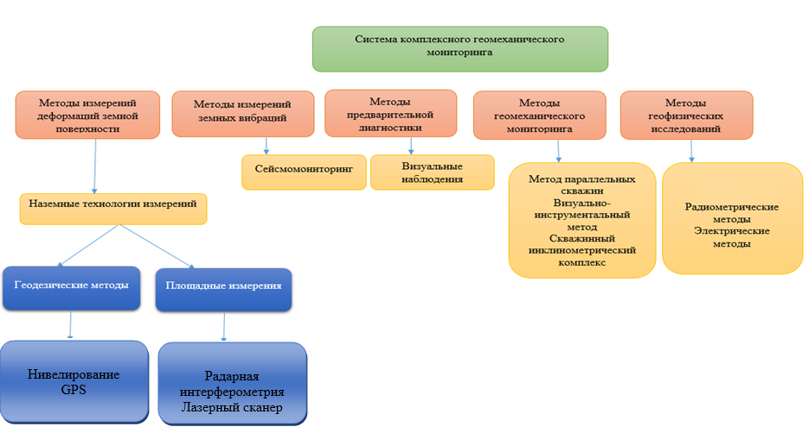
Рисунок 4.1 – Система комплексного геомеханического мониторинга
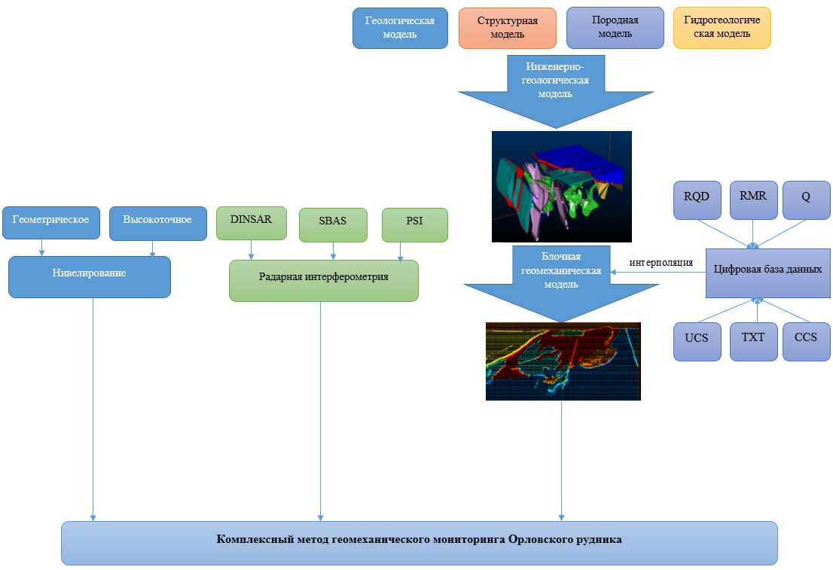
Рисунок 4.2 – Разработанная схема комплексного геомеханического мониторинга Орловского месторождения
4.2 Создание цифровой базы данных Орловского месторождения
Геомеханические процессы осложняют добычу, создавая угрозу для безопасного ведения горных работ, приводя к потерям руды, вызывая разрушение конструктивных элементов горных выработок и повреждения объектов на поверхности. Для обеспечения безопасности и повышения эффективности горного производства, прежде всего, необходимо заранее до геотехнического сопровождения знать места возможных катастрофических событий и выбрать соответственно сложившейся ситуации технологию добычи. Это может быть обеспечено с применением трехмерных геомеханических моделей, которые позволяют повысить эффективность и безопасность ведения горных работ, контролировать и оценивать эффективность мероприятий по рациональному способу добычи полезного ископаемого, предупреждать возникновения аварийных ситуаций и т.д.
Современные программные средства позволяют моделировать процесс разработки месторождения используя трехмерные модели окружающего массива. Наиболее широкое распространение получил блочный метод моделирования месторождения.
Блочная модель — это упрощенное представление рудного тела и окружающей среды, состоящую из набора ячеек (блоков), которые представляют собой небольшие объемы породы в месторождении. Каждый блок или ячейка содержат помимо обычного набора полей ресурсных моделей, поля, содержащие данные о физико-механических свойствах пород вмещающего массива и о его структурной нарушенности и др. характеристики. Блочная модель позволяет собрать всю актуальную информацию при разработке месторождения на основе которой можно решать задачи управления и безопасности производства.
Целью создания геомеханической (блочной) модели является визуализация рейтинговых показателей качества массива в трехмерном пространстве. При этом база данных геомеханической модели месторождения должна включать (с привязкой к трехмерной блочной модели месторождения) численные значения всех основных геомеханических параметров: RQD – показатель качества пород [108]; FF – количество трещин на метр; RMR – рейтинговые показатели по Бенявскому [109], Лобширу, GSI – Geological Strength Index по Хуку [110, 111]; Q – индекс качества Q по Бартону [112, 113], выветривание, результаты моделирования прогноза естественного напряженно-деформированного состояния массива. и др.
В таблице 4.1 приведены основные поля базы данных геомеханической модели, содержащие информацию о физико-механических свойствах пород вмещающего массива и руд, информацию о структурной нарушенности массива, данные о тектонической нарушенности, включая геометрию тектонических разломов.
Таблица 4.1- Основные поля базы данных геомеханической модели месторождения, разрабатываемого подземным способом

Поле | Описание входных данных | Источник данных
ROCK | Код литотипа горной породы | По данным бурения разведочных скважин
ZONE | Принадлежность к зонам: рудные тела, тектонические нарушения, горные выработки и др.
RQD | Показатель качества пород
FF | Частота нарушенности
FRAC | Модуль трещиноватости
HW | Уровень подземных вод, м
JN | Параметр, характеризующий количество систем трещин
JR | Параметр, характеризующий шероховатость трещин
JA | Параметр, характеризующий наполнитель трещин
JW | Параметр, характеризующий обводнённость выработки
UCS | Предел прочности на одноосное сжатие, МПа | По результатам лабораторных исследований
UTS | Предел прочности на растяжение, МПа
E | Модуль упругости, ГПа
NU | Коэффициент Пуассона
СОН | Сцепление в массиве горных пород, МПа | Оценка механических свойств горного массива производится как с использованием критерия Кулона-Мора, так и Хука-Брауна [114], и других нелинейных критериев разрушения. В качестве исходных данных может использоваться паспорт прочности.
PHI | Угол внутреннего трения, град
RMR | Рейтинг Бенявского | По системе рейтинга оценки качества горной массы RMR (Bieniawski, 1989) [112]
GSI | Геологический индекс прочности (Geological Strength Index) | Согласно [110]
MRMR | Классификация Лобшира | Согласно [111]
Q | Классификация Бартона | По системе рейтинга оценки качества горной массы Q

Табличные данные преобразовываются в графический формат и создается основа для построения блочной геомеханической модели, содержащая данные по структурным особенностям массива, рейтинговые показатели и параметры, необходимые для их определения, геомеханические характеристики для расчетов устойчивых параметров уступов и бортов карьера.

4.3 Создание каркасной литологической модели Орловского месторождения
Каркасная модель (КМ) является продуктом трехмерной триангуляции. КМ может быть создана путем соединения стрингов, представляющих собой контуры рудных тел на разрезах; сеткой, состоящей из треугольников, которые используют для соединения полигональных геометрических объектов в солид (объект с положительным объемом) или полость (объект с отрицательным объемом). Результирующие объекты могут быть использованы для:
- визуализации;
- вычисления объемов;
- извлечения разрезов в любом направлении;
- пересечения с данными, созданными на основе модуля геологической базы данных (БД);
- создания блочной модели.
Каркасная геолого-структурная модель создана путем сведения воедино всей имеющейся информации (база данных геологического описания керна разведочных скважин, геологические планы и разрезы, топоповерхность, ослабленные зоны), полученной на различных этапах изучения и разработки месторождения.
Создание каркасной геологической модели достаточно трудоемкий процесс, включающий в себя несколько этапов (см. рисунок 4.3).

Рисунок 4.3 - Этапы создания каркасной литологической модели

Для Орловского рудника выделено 8 типов скальных и полускальных пород (алевролиты, порфиры, туфы, фельзиты, гранодиориты, дайки, альбитпорфиры), руда и рубашка. Рыхлые породы представлены глинами, суглинками и песчаниками. В таблице 4.2 представлены условные обозначения для геологической модели Орловского рудника.
Таблица 4.2 – Наименование пород и их литологический код

№ |  | Наименование пород | Литологический код | Цветовое обозначение
1 | мезокайнозой | глины | CLY
2 |  | суглинки
3 |  | песчаники
1 | палеозой | алевролиты | TSSN
2 |  | туфы | TUF
3 |  | фельзиты | FELZ
4 |  | гранодиориты | QRD
5 |  | плагиограниты | PLG
6 |  | альбитофиры | QAP
7 |  | дайки плагиоклазов | PLAG
8 |  | дайки диабазов | DLR
9 |  | дайки диоритов | DIOR
10 |  | сланцы | SLA
11 |  | разломы | FAULT
12 |  | метасоматиты | MET
13 |  | руда | ORE

Для Казахстана, как и ряда стран СНГ, все еще характерно хранение огромного количества графической информации в бумажном виде. При подготовке геологических данных для Орловского месторождения основная информация была получена по графическим материалам, таким как: топография поверхности месторождения; геологические планы и разрезы с нанесением контуров рудных тел, литологических и стратиграфических границ, тектонических нарушений и т.п. Поэтому для моделирования каркасной геологической модели была выполнена оцифровка растровых данных (см. рисунок 4.4), и посадка всех оцифрованных чертежей в систему координат рудника в формате 3D [115, 116].

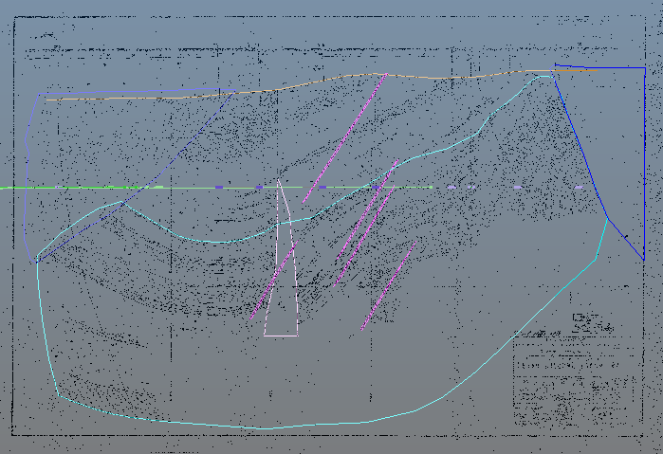
Рисунок 4.4 - Оцифрованный 15 разрез (стринги геологических пород) Орловского месторождения

Геологическая каркасная модель (ГКМ) может быть использована как основа для следующих видов работ: визуализации пространственного ориентирования вмещающих пород и руд, вычисление объемов, извлечение геологических разрезов в любом направлении и основой для создания геомеханической модели месторождения.
Каркасы пород создавались поочередно. На рисунке 4.5 представлен пример готового каркаса глины.

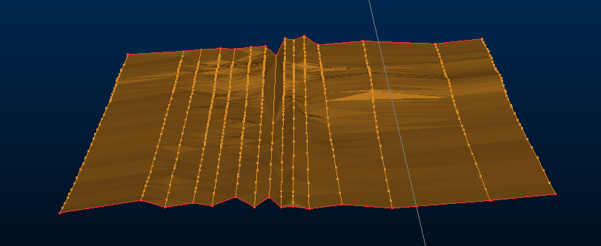
Рисунок 4.5 – Готовый каркас глины

Для создания сложного каркаса как разветвления «штаны» (см. рисунок 4.6) в общем контуре была создана «перемычка», которая намечает место расхождения частей рудного тела. Она может быть, как простой (прямой отрезок), так и сложной 3-х мерной линией. На рисунке 4.7 представлен пример создания каркасов перемычки (штанов) метасоматитов.

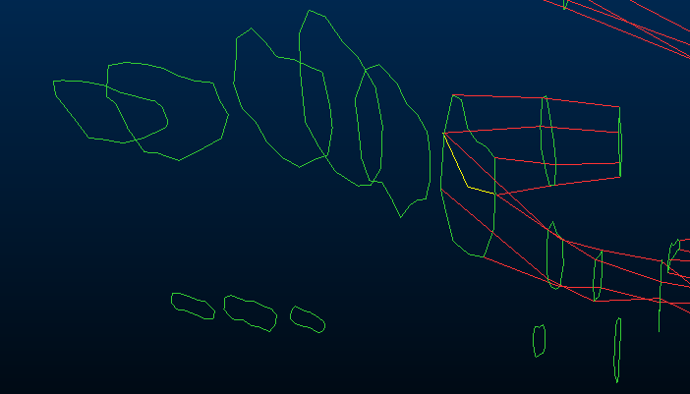
Рисунок 4.6 – Создание перемычки в метасоматитах (выделена желтым цветом)

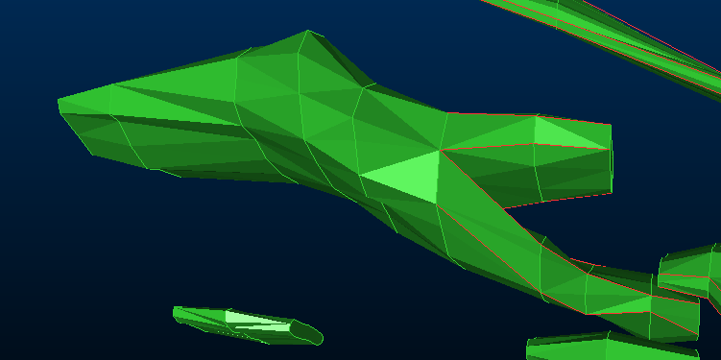
Рисунок 4.7 – Создание каркаса перемычки метасоматита

Процесс создания каркасной литологической модели Орловского месторождения представлен на рисунке 4.8.

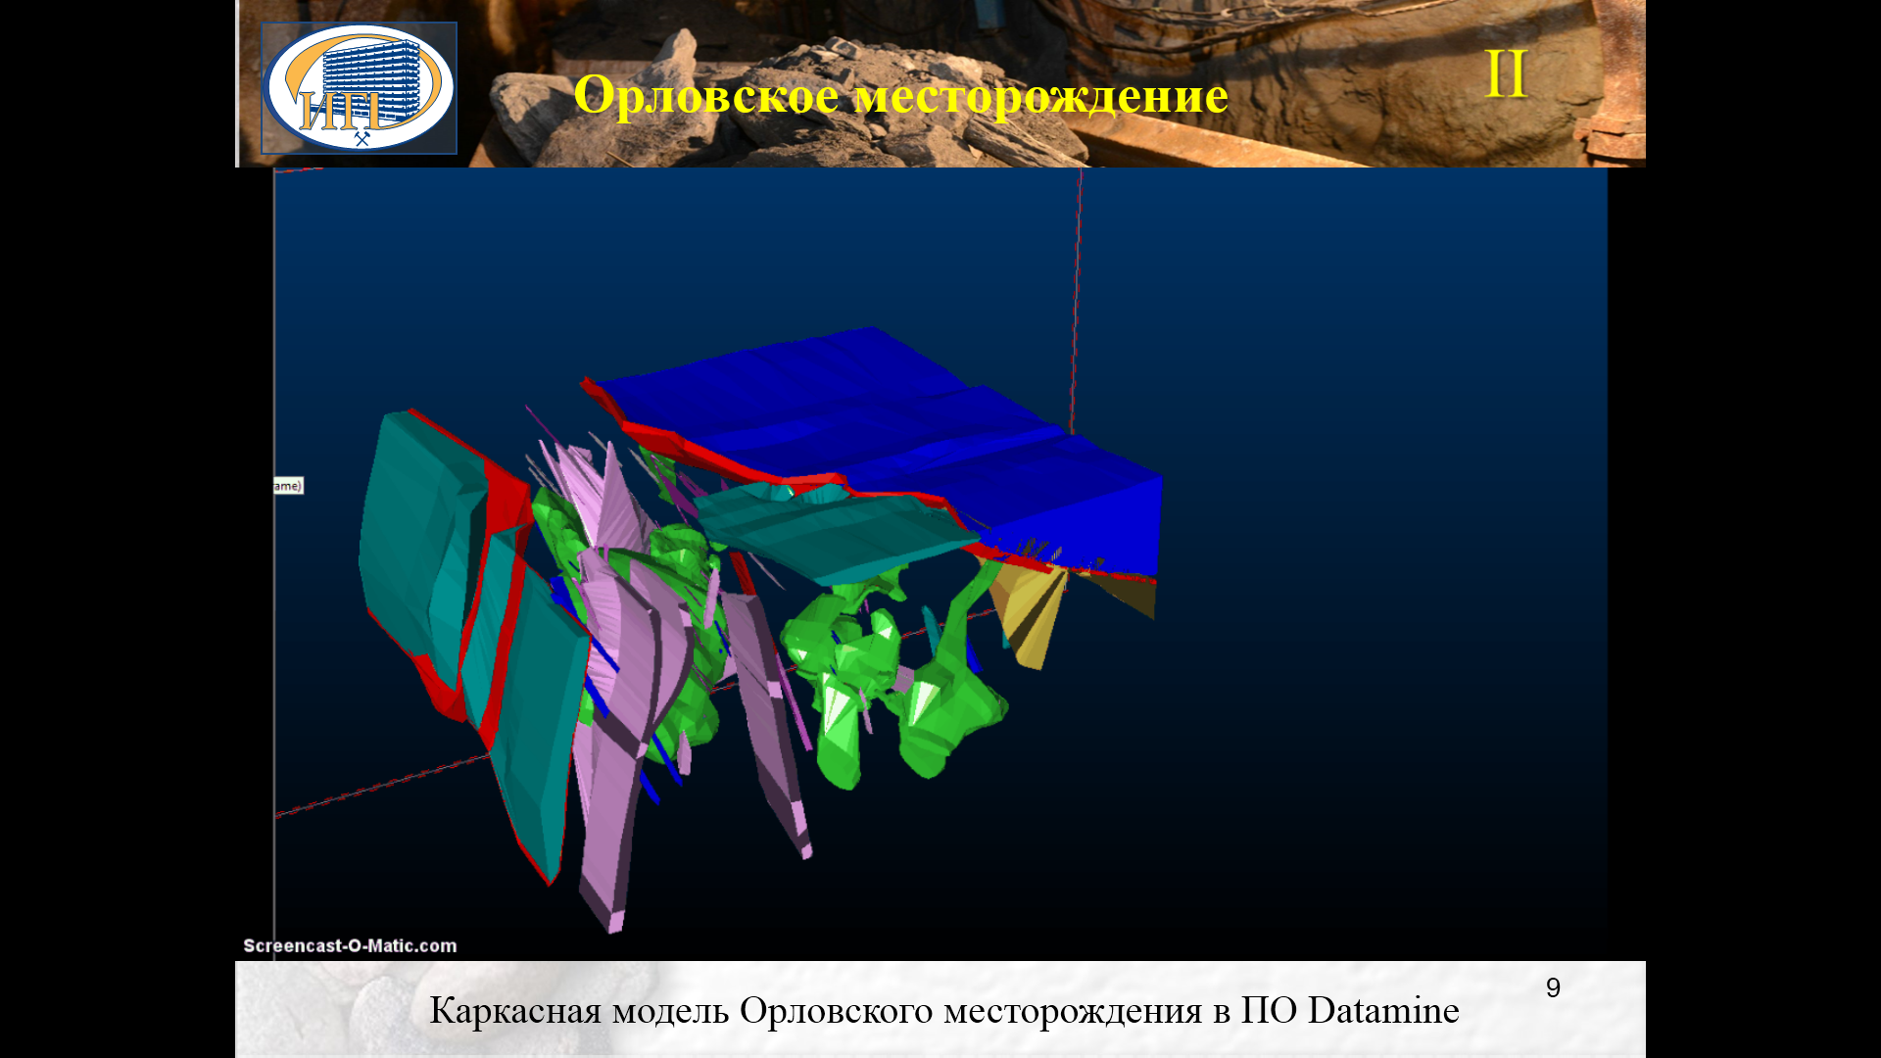
Рисунок 4.8 – Создание каркасной литологической модели Орловского месторождения

4.4 Исследования фактических геомеханических данных Орловского месторождения
Для получения новых данных о свойствах и состоянии массива, с целью установления закономерности распределения свойств массива и научного обобщения собранных данных в виде 3D геомеханической модели были проведены полевые исследования на Орловском месторождении сотрудниками Института горного дела им. Д.А. Кунаева и компании SRK.
Картирование на Орловском месторождении проводилось в рабочие дни (таблица 4.3).
Таблица 4.3 – График картирования на Орловском руднике

Дата | Рудник | Итого
 | Орловский
20-Апр. | 2 | 2
21- Апр. | 6 | 6
22- Апр. | 6 | 6
23- Апр. | 6 | 6
25- Апр. |  | 3
26- Апр. |  | 6
27- Апр. |  | 8
29- Апр. |  | 7
03-Май |  | 5
04- Май |  | 6
Итого | 20 | 55

Картирование проводилось методом окон, где породный массив делится на ряд структурных областей, где каждая область классифицируется отдельно. Границы структурных областей обычно совпадают с крупной структурной особенностью, такой как разлом или с изменением типа породы. В некоторых случаях значительные изменения в расстоянии между нарушениями сплошности или характеристиках, в пределах одного и того же типа пород, могут привести к необходимости деления породного массива на ряд небольших структурных подобластей. Таким образом, откартированное окно представляет собой одну структурную область и ее местонахождение выбирается таким образом, чтобы она не накладывалась на другую область. Обычно окна картирования составляют в ширину от 10 до 30 м. В местах, где возможно, предпринималась попытка охарактеризовать все горные участки и жилы, но все же, основное внимание уделялось более глубоким горизонтам рудников.
В каждом окне картирования были измерены или оценены следующие параметры:
- Детали по местонахождению (идент. номер станции, идент. номер жилы, № блока, № горизонта, № подэтажа, координаты Y, X, Z);
- Тип рудничной крепи;
- Описание породного массива (литология, выветривание, тип изменения пород и интенсивность);
- Прочность ненарушенной породы (оценивается в МПа, с помощью графика ISRM для оценки прочности ненарушенной породы);
- Производилось представительное количество измерений ориентации трещин (угол падения и направление или азимут) крупных серий трещин и беспорядочно ориентированных трещин;
- По каждой серии трещин измерялись размеры (расстояние между трещинами);
- По каждой серии трещин оценивалось состояние (шероховатость, тип, прочность, и мощность заполнения, апертура трещины и влажность);
- По каждой станции картирования был определен ряд серий крупных трещин и беспорядочно ориентированных трещин. Это осуществлялось посредством загрузки измеренных ориентаций трещин в стереографическое программное обеспечение DIPS, разработанное компанией Rocscience, для определения средней ориентации трещины и переменчивости 1-го стандартного отклонения каждой крупной серии, а также для определения того какие ориентации беспорядочно распределены. Результаты представлены в Приложении;
- Показатель качества породы (RQD) оценивался как глобальное значение по всему окну картирования. Это осуществлялось двумя методами, которые сравнивались, и выбиралось наиболее вероятное значение: 1-ый метод основывался на инженерном суждении по вероятному показателю RQD, а при 2-м методе использовалось объемное значение по трещине (Jv), определенное Пальмстрёмом.
- Шероховатость трещины (JR), изменение трещины (JA) и трещинная вода (JW) оценивались глобально для каждой станции картирования. Шероховатость трещины определяется по топографии стенок трещин, от малой шкалы шероховатости (замеренной на участке меньше, чем 10 см), к большей шкале волнистости (участок замера более чем 1м). Параметры, подсчитываемые для оценки влияния воды, определяются на базе информации о количестве притока воды или на оценки давления воды. В большинстве случаев подземной добычи приток воды либо не существенен, либо горный массив сухой и поэтому J_{w} = 1,0. Когда вода присутствует, это часто бывает локализовано и временно;
- Фактор снижения напряжения создан для подсчета напряжений в горном массиве. Могут быть некоторые трудности в определении величины SRF для подземных горных работ, так как, напряжения, вызванные горными работами, могут изменяться очень существенно с развитием очистных работ. SRF рассчитывается по описательной шкале напряжений от ограниченно низких к средним и высоким напряженным состояниям.
В таблице 4.4 представлены места станций картирования методом окон.
Таблица 4.4 - Расположение точек картирования Орловского рудника

Дата | Точка картиро-  вания | Месторождение | Y | X | Z | Гори-  зонт | Под  этаж | Блок
22/04/2016 | MN-01 | Орловское | 3909 | 3225 | -297 | 10 | 14 | 12C
22/04/2016 | MN-02 | Орловское | 3975 | 3302 | -308 | 10 | 14 | 12C
22/04/2016 | MN-03 | Орловское | 4041 | 3328 | -273 | 11 | 14 | 12C
22/04/2016 | MN-04 | Орловское | 3960 | 3257 | -294 | 11 | 5 | 4C
22/04/2016 | MN-05 | Орловское |  |  |  | 10-11 | 6-7 | 12C
22/04/2016 | MN-06 | Орловское |  |  |  | 11 | 15 | 12C
23/04/2016 | MN-07 | Орловское |  |  |  | 12 | 2 | 12C
23/04/2016 | MN-08 | Орловское |  |  |  | 12-13
20/04/2016 | MN-09 | Орловское |  |  |  | 12 | 12 | 12
20/04/2016 | NE-02 | Орловское |  |  | -515 | 15 | 2 | 1
23/04/2016 | NE-03 | Орловское |  |  |  | 15 | 2 | 1
23/04/2016 | NE-04 | Орловское |  |  |  | 14 | 10
23/04/2016 | NE-05 | Орловское |  |  |  | 15 | 2 | 1
23/04/2016 | NE-06 | Орловское |  |  |  | 15 | 8 | 1
21/04/2016 | NO-01 | Орловское | 3408 | 3315 | -544 | 15
21/04/2016 | NO-02 | Орловское | 3525 | 3205 | -546 | 15
21/04/2016 | NO-03 | Орловское | 3515 | 3425 | -489 | 16
21/04/2016 | NO-04 | Орловское | 3507 | 3517 | -509 | 16
21/04/2016 | NO-05 | Орловское | 3481 | 3418 | -509 | 15
21/04/2016 | NO-06 | Орловское |  |  |  | 13

Результаты картирования массива горных пород Орловского месторождения представлены в таблицах 4.5 -4.7.

Таблица 4.5 - Общее описание по местам картирования Орловского месторождения

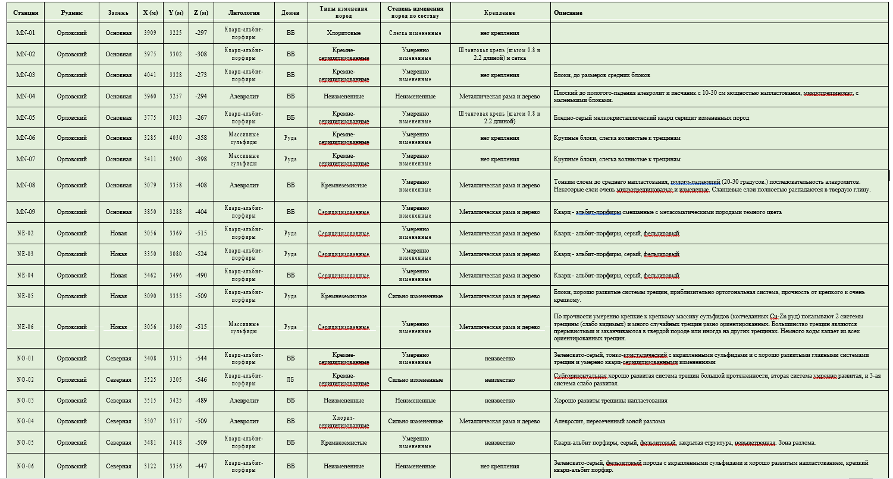
Таблица 4.6 - Результаты картирования Орловского месторождения по системе RMR

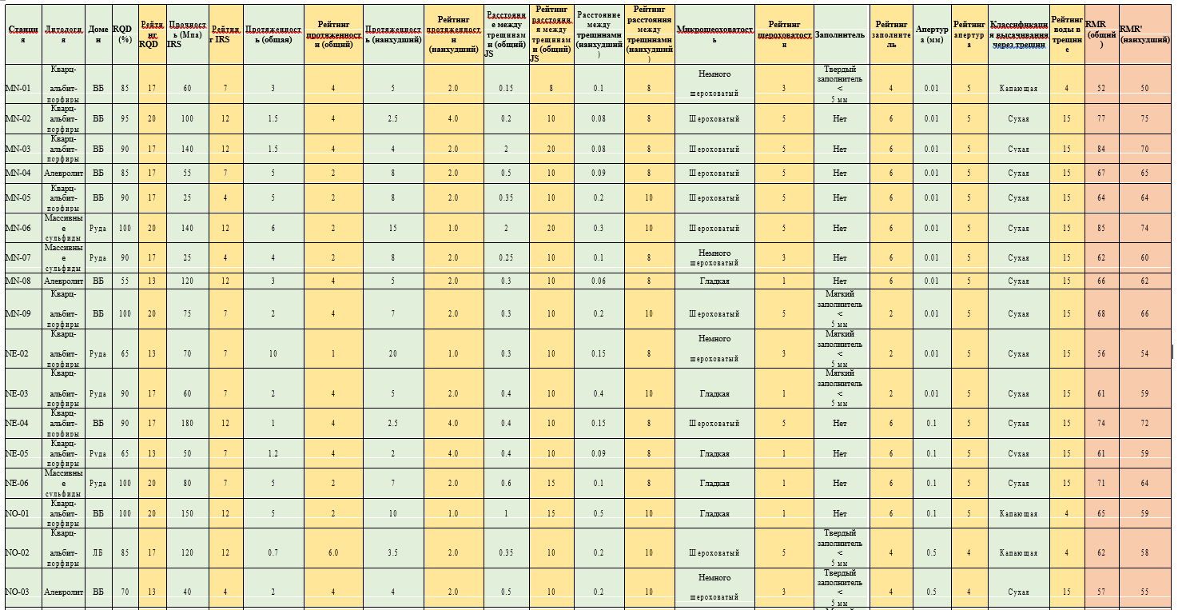

Таблица 4.7 - Результаты картирования Орловского месторождения по системе Q
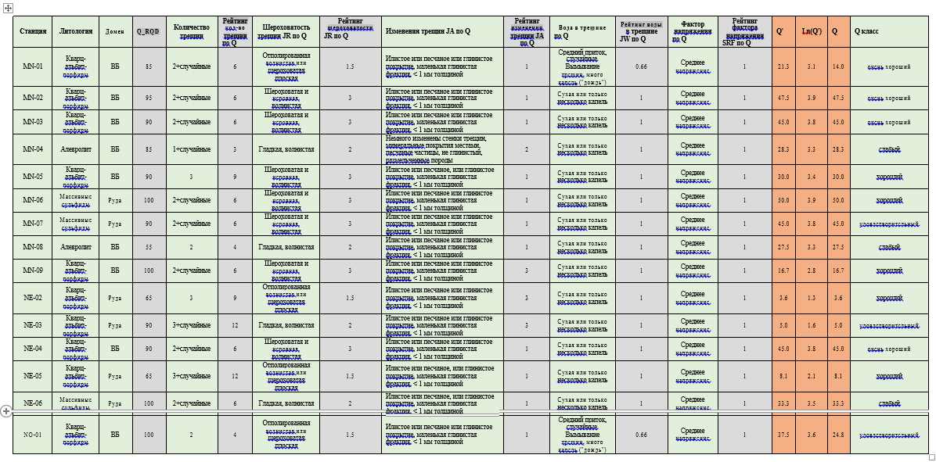

4.5 Определение основных ориентаций систем трещин Орловского месторождения
Для анализа устойчивости одним из исходных параметров являются средние (наиболее вероятные) ориентации крупных систем трещин. Крупные системы трещин из-за их повсеместного распространения и четко выраженного кластера ориентации наиболее критичны для устойчивости бортов забоев и именно им было уделено основное внимание при анализе.
Для их трехмерной визуализации создается база данных в формате Еxcel, в которой указываются:
1) наименование месторождения;
2) номера станций измерения;
3) координаты местоположения станций (х, у, z);
4) азимут простирания трещины;
5) угол падения трещины;
6) литология, слагающая данный массив;
7) домен (ЛБ, ВБ, Руда), и экспортируется в специализированную программу, в нашем случае DIPS (Rocscience) [116].
Программное обеспечение DIPS использует метод стереографической проекции для визуализации 3-х мерных данных по ориентации в двух измерениях. В этой связи стереографическая проекция представляет плоскости в виде линий или точек и пунктирных линий (полюсов). Цель метода стереографической проекции заключается в анализе ориентации и соотношении между углами в структурах. В программе DIPS ориентации всех структур отображаются в виде полярной (точечной) диаграммы в стереографической среде. Полюс – это точка, которая представляет пересечение радиальной линии с поверхностью эталонной сферы в направлении нормали (перпендикулярно) к плоскости. Таким образом, полюс представляет полную ориентацию плоскости.
Далее полярная диаграмма анализировалась на значительные кластеры полюсов, которые укажут на крупную систему трещин. Для этого полюсы оконтуривались с помощью метода определения концентрации Фишера. Оконтуривание распределений полюсов помогает определить особенности ориентации и отличить системы трещин от случайных “помех”. Были оконтуренными только те кластеры, которые из-за своего специфичного распределения трещин, вероятно, и являются системами трещин. Ориентация крупных систем трещин, полученная в DIPS, перепроверялась с тем, что было визуально определено как системы трещин во время подземного картирования.
Для анализа устойчивости принимается средняя ориентация каждой системы трещин. Для этого вокруг кластера рисуется окно (прямоугольник). Рисуемые окна – криволинейные четырехсторонние окна, определенные по двум значениям простирания и двум значениям падения на противоположных углах окна. Все полюсы, которые попадают в кластер, включаются в статистический анализ ориентации, с помощью которого рассчитывается средняя ориентация трещин.
Как только окно системы трещин нарисовано, DIPS автоматически создает дополнительный столбик по трещинам в таблице данных, в котором автоматически записывается количество систем трещин. Любые данные, которые не находятся в окне трещин, будут показывать пустую запись в столбике трещин в таблице данных [116].
Основываясь на анализе с использованием программного обеспечения DIPS, были определены следующие основные ориентации систем трещин и их стандартное отклонение по Орловскому месторождению (таблице 4.8, рисунки 4.9 – 4.11).
Таблица 4.8 - Основные ориентации систем трещин Орловского месторождения

Точка  картиро  -вания | Место-  рождение | Системы трещин 1 |  |  | Системы трещин 2 |  |  | Системы трещин 3
 |  | Средний угол  падения | Средний  азимут  падения | 1  стандарт. откл. | Средний  угол  падения | Средний  азимут  падения | 1  стандарт. откл. | Средний  угол  падения | Средний  азимут  падения | 1  стандарт. откл.
MN-01 | ORL | 77 | 213 | 19 | 26 | 271 | 10
MN-02 | ORL | 83 | 221 | 18 | 63 | 70 | 10
MN-03 | ORL | 20 | 307 | 14
MN-04 | ORL | 26 | 311 | 6 | 57 | 64 | 20
MN-05 | ORL | 28 | 314 | 11 | 89 | 160 | 11 | 86 | 17 | 2
MN-06 | ORL | 56 | 220 | 9 | 80 | 158 | 18
MN-07 | ORL | 73 | 232 | 16 | 79 | 90 | 17 | 87 | 161 | 11
MN-08 | ORL | 29 | 227 | 13 | 78 | 276 | 10 | 78 | 18 | 15
MN-09 | ORL | 54 | 356 | 6 | 23 | 326 | 16
NO-01 | ORL | 81 | 324 | 0 | 47 | 164 | 4 | 59 | 206 | 6
NO-02 | ORL | 27 | 10 | 11 | 88 | 165 | 16
NO-03 | ORL | 51 | 100 | 8 | 52 | 331 | 21 | 40 | 200 | 7
NO-04 | ORL | 18 | 51 | 16 | 80 | 162 | 14 | 86 | 229 | 4
NO-05 | ORL | 86 | 253 | 16
NO-06 | ORL | 57 | 174 | 19 | 37 | 324 | 23
NE-02 | ORL | 67 | 123 | 18 | 61 | 312 | 16
NE-03 | ORL | 81 | 248 | 12 | 52 | 139 | 16 | 77 | 188 | 18
NE-04 | ORL | 7 | 7 | 13 | 77 | 141 | 9 | 86 | 189 | 6
NE-05 | ORL | 62 | 229 | 20 | 69 | 29 | 15 | 73 | 124 | 16
NE-06 | ORL | 74 | 201 | 12 | 40 | 262 | 9

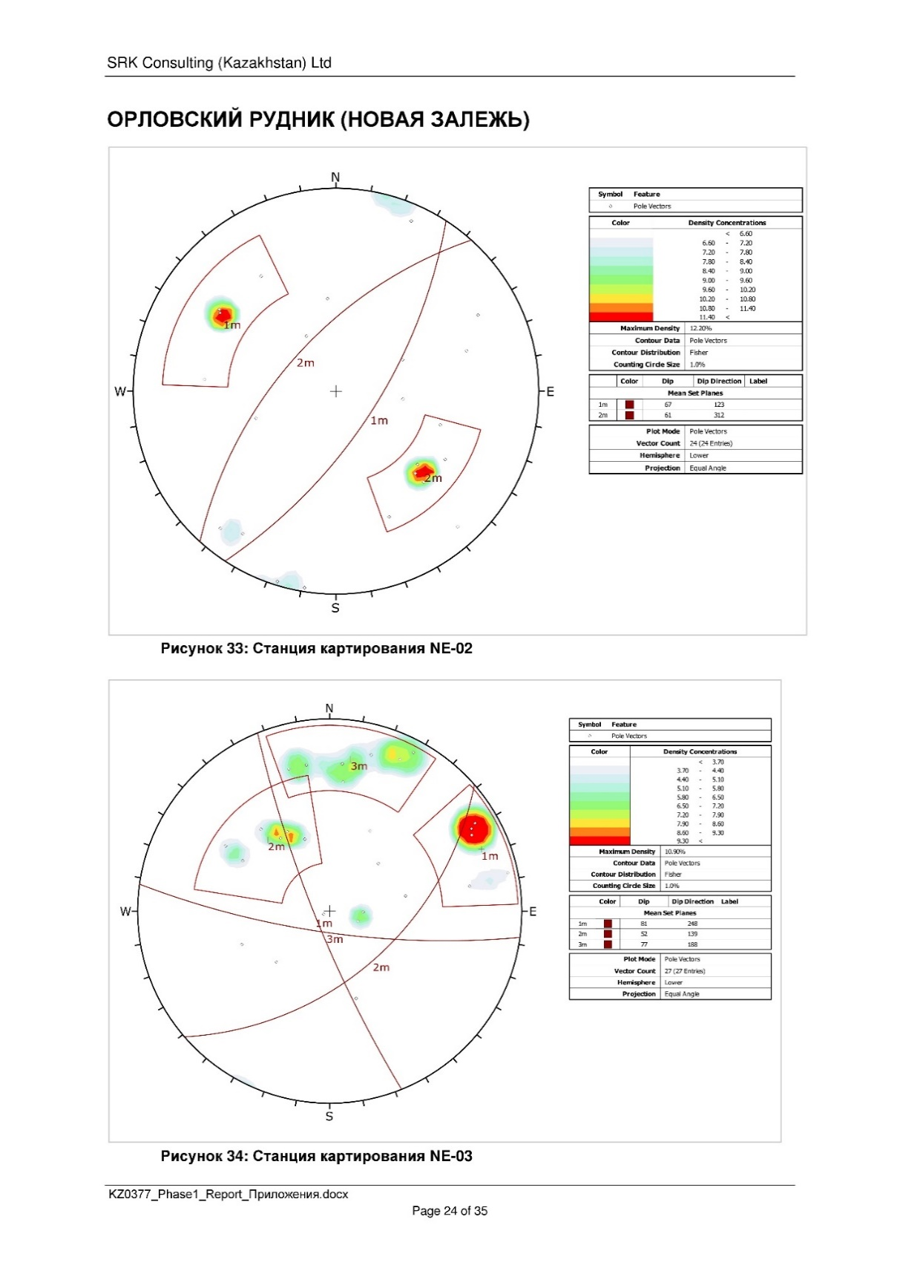
Рисунок 4.9 – Станция картирования NE-02

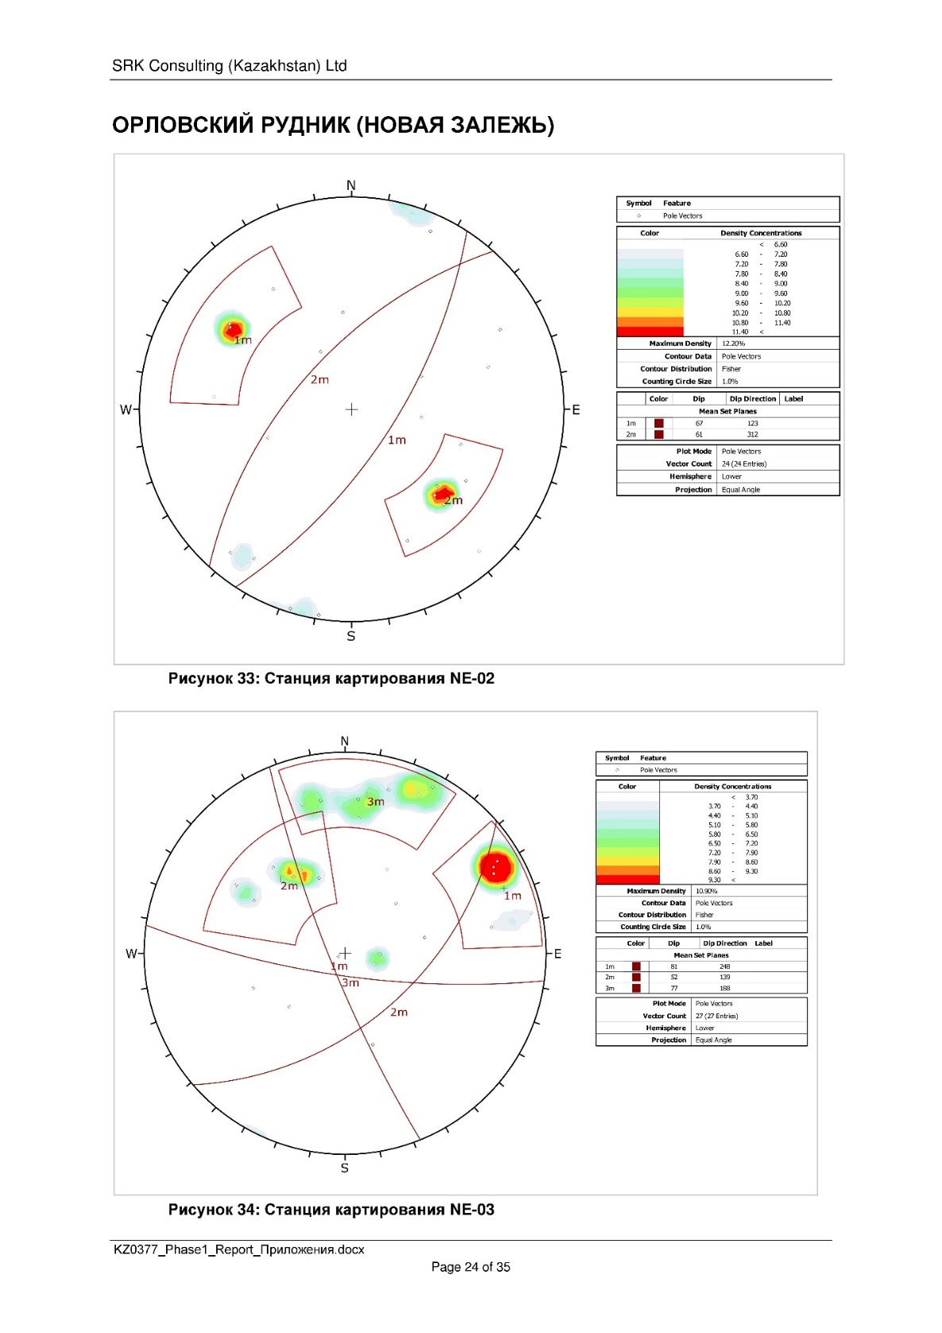
Рисунок 4.10– Станция картирования NE-03

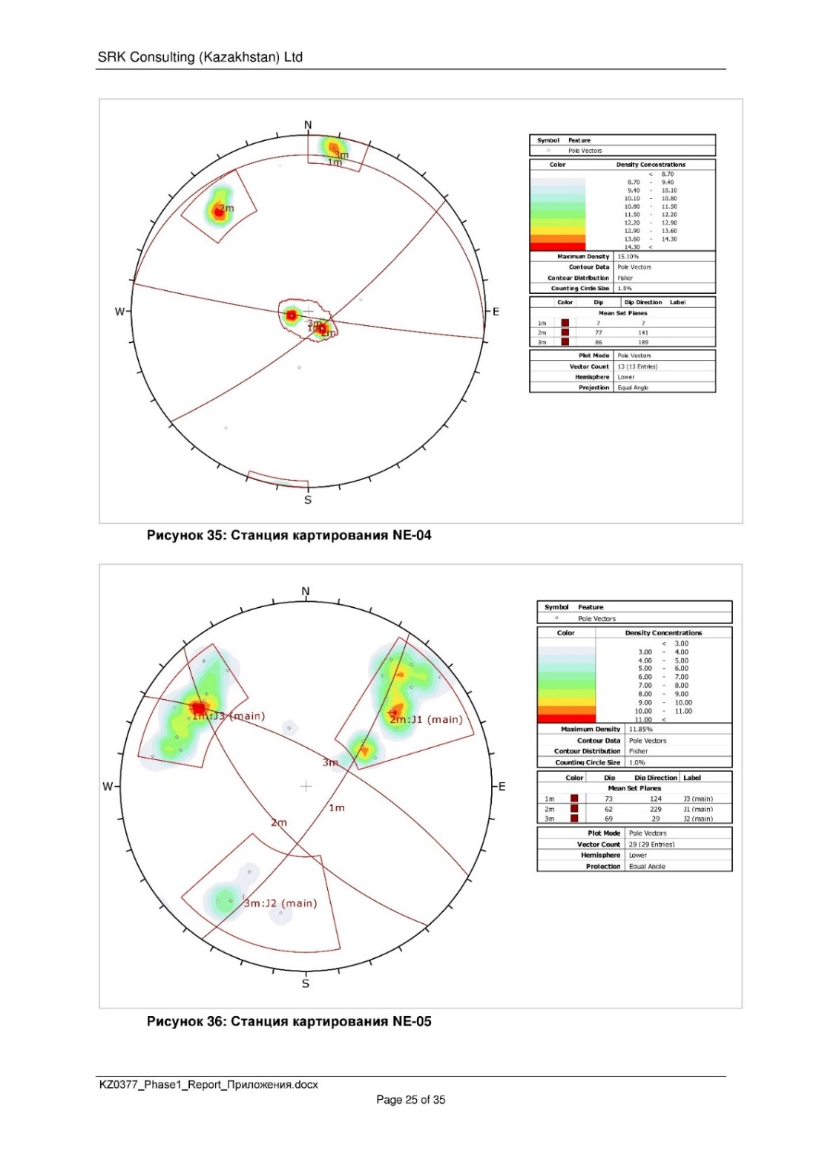
Рисунок 4.11– Станция картирования NE-04

Общая картина трещинообразования в массиве горных пород на Орловском месторождении весьма разнообразно, как по типу образующихся трещин, так и по их количеству и масштабах. Деформирование сильно трещиноватого массива пород вблизи выработок проявляется, главным образом, в развитии сдвижении пород по природным трещинам.
Сильнотрещиноватый массив охарактеризован наличием нескольких систем трещин. При нагружении и при разгрузке массива конкретные проявления горного давления зависит от ориентации трещин, прочности и деформационных свойств контакта берегов. В сильно трещиноватом в массиве в областях концентрации напряжений касательное напряжение превышают прочность трещины контакта на сдвиг. В результате появились подвижки по трещинам (рисунок 4.12).

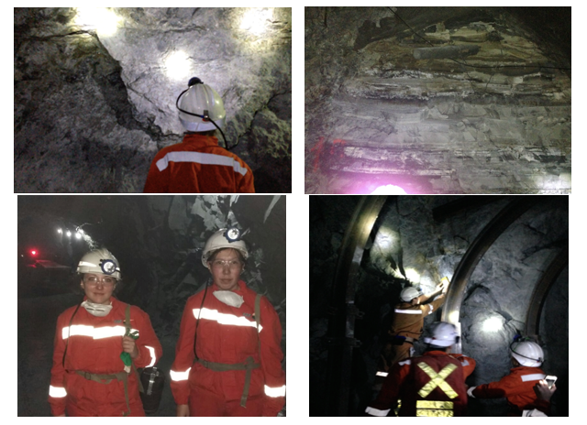
Рисунок 4.12 – Появление новых и развитие существующих трещин на Орловском руднике

Тем не менее, вдали от обнажения пород, массив сохраняет свою сплошность. Вблизи плоских обнажений пород большой площади состояние массива иное. Здесь сформированы области разгрузки. В породах кровли или висячего блока заметны растягивающее напряжение. В зависимости от геометрии выработанного пространства и соотношением природных компонент напряжений растягивающие напряжение могут действовать как в направлении нормали плоскости обнажения, так и вдоль направления простирания обнажения.
Так как, массив сильнотрещиноватый, то в областях растяжения массив может расслоиться, поскольку прочность контакта берегов на разрыв обычно мала. Могут раскрыться природные трещины, ориентированные как вдоль, так и нормально к поверхности обнажения. Область расслоения пород в массиве неустойчива и является потенциально опасной по фактору обрушения. Именно с областями расслоения связаны крупные обрушения кровли висячего блока (рисунок 4.13). В результате обрушения по первоначально плоскому обнажению проявляется кривизна, формируется свод.

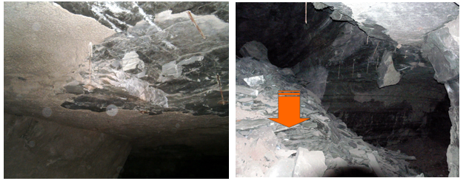
Рисунок 4.13 – Обрушение кровли висячего бока и образование свежих поверхностей на кровле

Таким образом, по данным комплексного мониторинга, обеспечивающего диагностику и контроль состояния выработанного пространства, выполнена оценка состояния выработанного пространства участков месторождения инструментальными, приборными и визуальными методами наблюдений. В итоге по полученным данным о состоянии массива строим прогноз о потенциальной склонности участков месторождения к внезапным обрушениям, обосновываются наилучшие варианты технологии и мероприятия, исключающие проявления негативных явлений.
По результатам визуальных наблюдений и предварительной диагностики массива горных пород оперативно оцениваются текущее состояние выработанного пространства одновременно всех участков месторождения (таблица 4.9), далее, согласно полученной схеме, осуществляется вероятный прогноз [117].

Таблица 4.9 - Оценка устойчивости земной поверхности

Оседание земной поверхности, мм | Скорость оседания земной поверхности, мм/мес | Степень устойчивости
До 20 | 0,1 | Устойчивая
21-35 | 0,1-0,3 | Ослабленная
36-50 | 0..3-1 | Неустойчивая
Более 50 | Более 1 | Интенсивных сдвижений

В результате оценивается состояние устойчивости земной поверхности по следующим степеням: интенсивных сдвижений, ослабленные и неустойчивые. Эти данные необходимы для дальнейшей ревизии выработанного пространства, составления и корректировки планов эвакуации людей в случае возможного обрушения.

4.6 Оценка горного массива Орловского месторождения по системе Q Бартона
Исследования выполнены в рамках выполнения научно-исследовательской работы на тему «Разработка геомеханических моделей Артемьевского, Орловского, Иртышского месторождения» в 2016 году [68].
Висячий бок. В висячем боку были откартированы два типа пород: алевролит и кварц-альбитовый порфирит. Описание этих пород представлено ниже.
1. Кварц-альбитовый порфирит, среднепрочный и очень прочный глыбистый горный массив; характеризуется тремя хорошо развитыми системами трещин, временами с беспорядочно ориентированными системами трещин. Трещины – прерывистые, длиной от одного до четырех метров и располагаются на большом и среднем расстоянии друг от друга, в редких случаях, демонстрируя большие расстояния между трещинами. Поверхности трещин – гладкие и шероховато волнистые; отмечаются тонкие пятна на поверхностях или редкие покрытия хлорита, серицита или кальцита. Порода, как правило, сухая или отмечается небольшое количество капель. Кварц-альбитовый порфирит – это горный массив среднего и очень хорошего качества.
2. Алевролит, характеризуется - от слабого до очень прочного глыбистого горного массива, который, не изменен или немного окварцован. Расстояние между трещинами в горном массиве - большое и среднее, отмечаются плотные, шероховатые плоские и с плоскостями скольжения волнистые поверхности трещин с тонкими покрытиями серицита или хлорита, либо с тонкими пятнами на поверхности. Временами отмечаются непрерывные покрытия глины толщиной <5 мм. Порода сухая. Горный массив характеризуется тремя хорошо развитыми системами трещин под примерно перпендикулярным углом. Плоскости напластования субгоризонтальные и находятся на расстоянии 10 - 30 см. Алевролит – это горный массив от плохого до хорошего качества.
Горный массив висячего бока имеет значения Q, которые варьируются от 1 (плохое) до 50 (очень хорошее), а среднее значение Q составляет 19, что указывает на горный массив хорошего качества (см. таблице 4.10).

Таблица 4.10 - Статистическое описание горного массива висячего бока с помощью системы Q

Домен ОРЛ | Средний Q | Макс. Q | Миним. Q | Стандарт. отклонение Q | Число Q
Висячий бок | 19 | 50 | 1 | 3,29 | 13

Рудное тело. Горный массив рудного тела включает в себя главным образом два типа инженерно-геологических элементов:
- Массивная сульфидная руда характеризуется преобладанием массивных пиритных сульфидов.
- Вкрапленная сульфидная руда с инженерно-геологическим свойствами, которые напоминают свойства вмещающей породы.
В массивной сульфидной руде и во вкрапленной сульфидной руде, залегающей в кварц-альбитовых порфиритах, было откартировано по 3 места.
1. Массивный сульфид, горный массив среднепрочный и прочный, характеризуется двумя крупными относительно плохо развитыми системами трещин и небольшим количеством нерегулярных систем трещин. Большинство трещин - прерывистые и заканчиваются в ненарушенной породе. Горный массив – мокрый и подвержен средней степени окварцевания и серицитизации. Средняя серицитизация отмечается повсюду. Показатель RQD составляет более 85%, но в основном 100%. Трещины слегка волнистые и прямые, в небольшом масштабе отмечаются поверхности с плоскостями скольжения волнистые и шероховатые волнистые, заполненные покрытиями толщиной менее 5 мм. Покрытия, как правило, состоят из безглинистых частиц песчаной размерности или разрушенной породы, или серицита (либо хлорита).
2. Вкрапленная сульфидная руда залегает в серых мелкозернистых кварц-альбитовых порфиритах, глыбистая, прочная и очень прочная. RQD варьируется от 65 до 100%. Трещины расположены друг от друга на большом и среднем расстоянии (0,5 – 1 м), относительно продолжительные и варьируются от 0,7 до 7 м, длина большей части трещин составляет более 1,2 м. Поверхности трещин шероховатые плоские и гладкие волнистые с некоторым количеством пятен на поверхности.
Горный массив имеет значения Q, которые варьируются от 5 (среднее) до 38 (хорошее), а среднее значение Q составляет 15, что указывает на горный массив хорошего качества по устойчивости (см. таблице 4.11).
Таблица 4.11 - Статистическое описание горного массива рудного тела с помощью системы Q

Домен ОРЛ | Средний Q | Макс. Q | Миним. Q | Стандарт. отклонение Q | Число Q
Рудная зона | 15 | 38 | 5 | 2.36 | 6

Лежачий бок. В лежачем боку была откартирована только одна станция. Откартированная порода – кварц-альбитовый порфирит, сухой, прочный, RQD составляет 100%. Горный массив характеризуется тремя системами, из которых: первая демонстрирует субгоризонтальные, хорошо развитые трещины продолжительностью более 2 - 7 м; вторая – средне развитая и падающая под средним углом; и третья система – субвертикальная и плохо развитая. Трещины расположены друг от друга на среднем расстоянии, шероховатые волнистые и заполнены покрытиями из суглинок толщиной менее 1 мм. Горный массив сильно окварцован и хлоритизирован. Откартированное значение Q 17 (см. таблице 4.12).

Таблица 4.12 - Статистическое описание горного массива лежачего бока с помощью системы Q

Домен ОРЛ | Средний Q | Макс. Q | Миним. Q | Стандарт. отклонение Q | Число Q
Лежачий бок | 17 | 17 | 17 | - | 1

Система Q Бартона классифицируют горный массив лежачего бока как массив хорошего качества.

4.7 Создание блочной геомеханической модели Орловского месторождения
Прежде чем создать блочную модель, необходимо определить ее прототип, т.е. задать прямоугольное пространство модели и размер основных блоков.
Наибольший размер блока, разрешенный в модели - определяется прототипом модели Субблок - деление родительской клетки. Как правило, чем меньше размер блока (ячейки) компонента, тем лучше модель будет приближаться к любой заданной границе зоны.
Границы модели задаются 2-мя параметрами:
Координатами X, Y, Z начала модели;
Количеством основных ячеек вдоль каждой оси координат.
При задании границ модели необходимо учитывать следующее:
Если ведется доразведка залежи на глубину или по площади, то желательно зарезервировать пространство в составляемой сейчас модели для возможных будущих рудных тел или зон.
Если в будущем предполагается объединение нескольких отдельно создаваемых моделей, то все они должны иметь один и тот же прототип. Таким образом, он должен подходить и к самой маленькой, и к самой большой (модель литологии) составляющей модели.
Разработка блочной модели Орловского месторождения выполнена в среде CAE Datamine Studio 3.0 с интерполяцией параметров в пределах выделенных геомеханических доменов. Пустая блочная модель создана в границах геолого-структурной модели с размером материнского блока 25×25×25 м и размером субблокирования 5×5×5 м. Размеры субблока выбраны таким образом, чтобы максимально исключить искажение геометрии геологических тел. С помощью каркасов структурной модели блокам модели присвоены коды геомеханического домена (неизмененные андезит-порфиры, метасоматически измененные андезиты, зоны тектонических разломов и дробления, выветрелые породы) (рисунок 4.14).

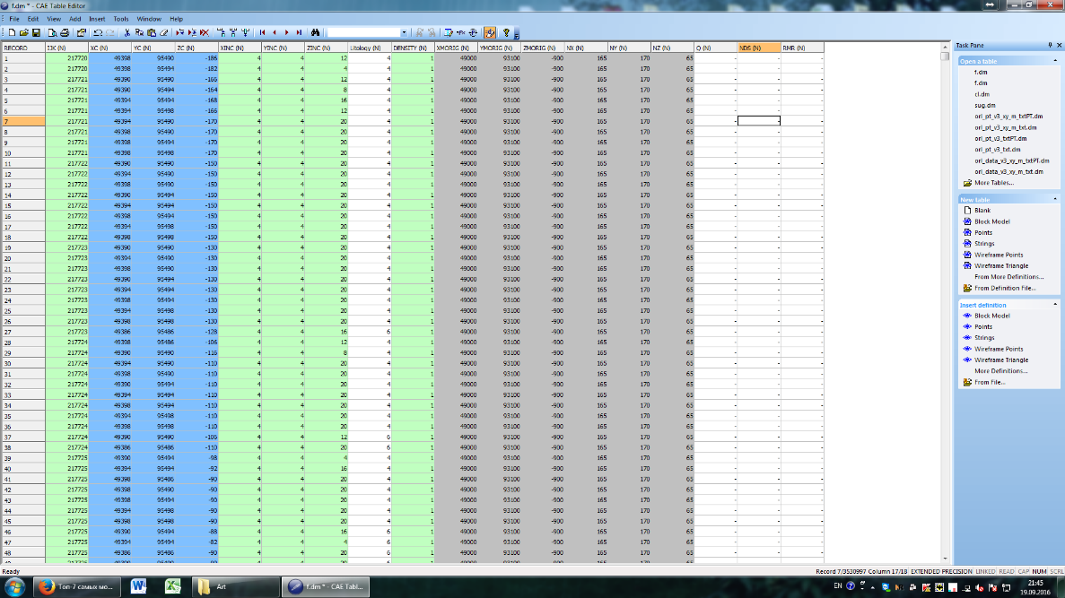
Рисунок 4.14 - Табличный вид блочной модели Орловского месторождения

Размер ячеек должен быть достаточно мал для того, чтобы учесть все нюансы формы и внутренней структуры рудного тела. Блочная модель может быть построена на всем пространстве месторождения, однако обычно при ее создании используют готовый каркас или набор каркасов (рисунок 4.15).

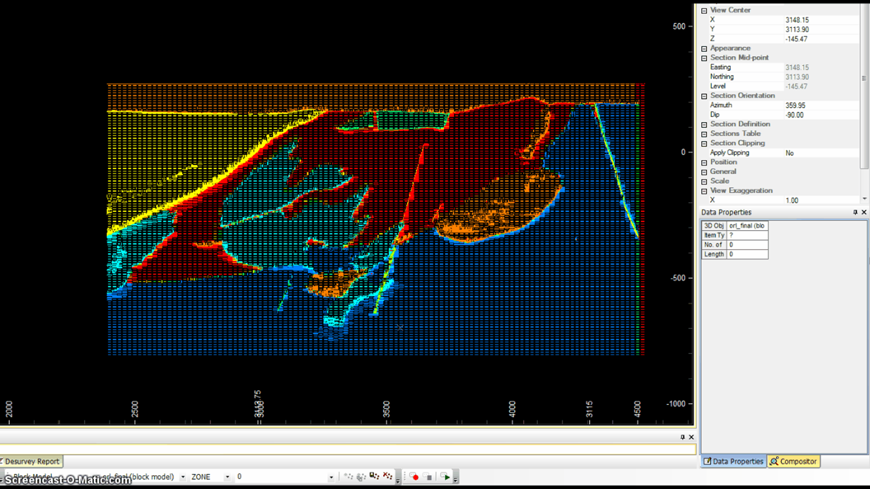
Рисунок 4.15 - Пример создания блочной модели Орловского рудника с различными блоковыми атрибутами (литология, объёмный вес породы, содержание полезного ископаемого, категория разведаности руды и т.д.)

Часть атрибутов (такие как ID блока, его пространственные координаты, протяженность по пространственным координатам) являются системными, и конечный пользователь с ними напрямую не работает. Остальные атрибуты (такие как тип пород в блоке, удельный вес, содержание полезного ископаемого в процентах или массовое, различные разведочные данные и т.д.) являются пользовательскими и несут основную рабочую функцию модели. Количество пользовательских атрибутов в модели количественно не ограничено. По данным атрибутам могут вестись различные подсчеты и/или исследования месторождения (статистические исследования, подсчет запасов в контурах-камерах, подсчет запасов по бортовому содержанию, оптимизация коэффициента вскрыши-пустых пород, стратегическое и среднесрочное планирование-оптимизация горных работ и многое другое).
Создание блочной модели осуществлялось двумя методами:
а) каркасным моделированием:
- непосредственным заполнением замкнутых твердотельных трехмерных структур: «солидов»-каркасов каких-либо тел (например, замкнутых тел литологии);
- в случае моделирования не каркасов, а поверхностей (не замкнутых трехмерных структур), блоки заполнялись следующим образом: над и под поверхностью, а также между поверхностями (при моделировании двух поверхностей – создание слоев);
б) геостатистическим моделированием (интерполяцией) каких-либо данных.
Создание блочной модели укрупненно разделяется на несколько этапов:
- Определение прототипа блочной модели.
- Заполнение (создание) блочной модели, для каждой из моделируемых трехмерных структур.
- Создание необходимых блочных моделей геостатистическими методами.
- Сложение созданных моделей на этапе 2 и 3 в единую модель.
- Математическое моделирование атрибутов созданных блоков (изменение, создание новых на основе математических операций с уже присутствующими).
Перечисленные методы позволяют создавать необходимую блочную геомеханическую модель месторождения, но данные, по которым создается блочная модель актуальны лишь на момент создания модели и при их изменении требуется соответствующее внесение изменений в исходную базовую модель.
Интерполяция геомеханических параметров (ввод данных)
В пустую блочную модель в пределах каждого домена интерполируют все имеющиеся геомеханические параметры.
Геотехническая база данных (Таблица 2.1) используется для хранения всех геомеханических и геотехнических данных, собранных при картировании полей и разведочных скважин. Собранная геотехническая информация хранится в базах данных, далее она будет импортирована в программный пакет Datamine. Геотехнические параметры, система оценки горной массы (MRMR), прочность на одноосное сжатие (UCS), частота трещин на метр (FF) и обозначение качества породы (RQD) моделируются с использованием геостатистики для создания трехмерной геотехнической блочной модели. Каждая нанесенная на карту геотехническая зона имеет свои собственные X, Y, Z, координаты начала и конца, длину зоны и ориентацию (Рисунок 4.16). База данных — это файлы с произвольным доступом, хранящиеся в виде плоских таблиц без каких-либо подразумеваемых иерархических или сетевых отношений. Таким образом, имеется карта поверхности и база данных скважин, содержащая всю ориентированную геотехническую информацию в ее правильном положении в пространстве.
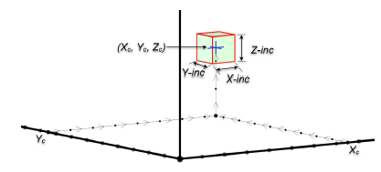
Рисунок 4.16 - Определение блока блочной модели

Блочная модель рудного тела – это трехмерная модель тела, построенная путем разбиения этого участка на элементарные ячейки (блоки), имеющие форму параллелепипеда и содержащие в себе числовые характеристики объекта полезных компонентов (Рисунок 4.17). Физически блочная модель представляет собой таблицу, колонками которой являются различные признаки объекта (координаты центра ячейки, содержания полезных компонентов, типы пород, руд, объемный вес и т.п.), а строками - записи.

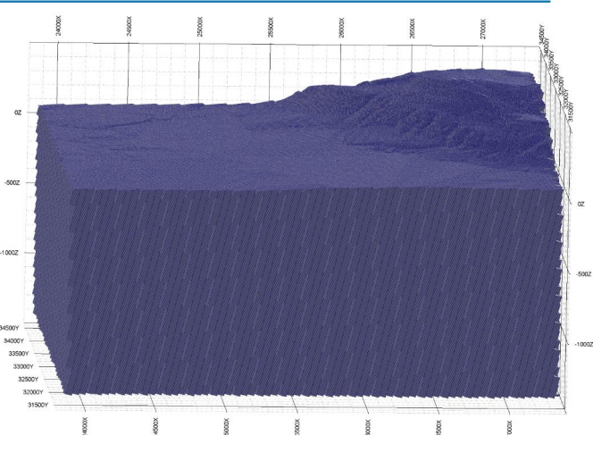
Рисунок 4.17 - Заполненная блочная модель

Заверка блочной модели
Надежность данных связана с количеством собранных данных, пространственным распределением собранных данных, качеством сбора и интерпретацией данных. Заверка блочной модели с целью оценки корректности результатов интерполяции проводится путем сравнения фактических геомеханических параметров по интервалам скважин с соответствующими интерполированными значениями, а также средних исходных и интерполированных значений по различным направлениям.

4.8 Анализ геотехнических данных для пополнения геомеханической модели орловского месторождения
В данном разделе выполнен анализ имеющейся на данный момент информации по замерам в разных литологических разностях и рассчитаны средне-минимальные значения, которые в последствии были продублированы по всей литологической разности.
Исходя из проведенного анализа генезиса горных пород и их физико-механических свойств Орловского рудника была составлена первоначальная база условных обозначений. Данная база, в которой некоторые породы близкие по генезису и ФМС были объединены в отдельные группы, представлена на рисунке 4.18.
Отстроенным каркасам в ПО Datamine были заданы соответствующие литологические коды, приведенные в таблице 4.18. Основными породами Орловского месторождения являются лавы и лавобрекчии, которые были выбраны в качестве заполняющего материала модели.

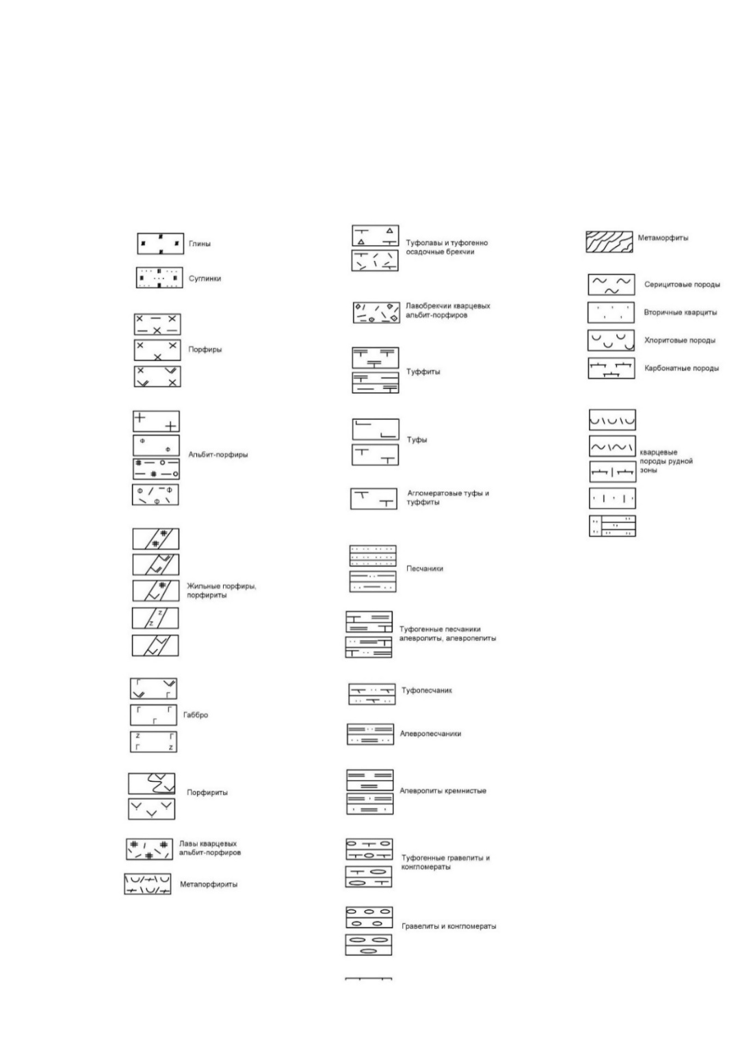
Рисунок 4.18 – Условные обозначения пород Орловского месторождения с объединением некоторых пород в группы

Для заполнения блочной модели значениями рейтингов устойчивости горных пород были проанализированы данные, полученные в ходе проведения полевых работ ИГД им. Д.А. Кунаева совместно с SRK Казахстан (таблица 4.13) и данные из отчета ТОО «Expert Pro».

Таблица 4.13 - Результаты картирования Орловского месторождения по системе RMR

Станция | Литология | RQD  (%) | Рейтинг  RQD | Прочность (Мпа)  IRS | RMR (общий) | RMR'  (наихудший)
MN-01 | Кварц-альбит-порфиры | 85 | 17 | 60 | 52 | 50
MN-02 | Кварц-альбит-порфиры | 95 | 20 | 100 | 77 | 75
MN-03 | Кварц-альбит-порфиры | 90 | 17 | 140 | 84 | 70
MN-04 | Алевролит | 85 | 17 | 55 | 67 | 65
MN-05 | Кварц-альбит-порфиры | 90 | 17 | 25 | 64 | 64
MN-06 | Массивные сульфиды | 100 | 20 | 140 | 85 | 74
MN-07 | Массивные сульфиды | 90 | 17 | 25 | 62 | 60
MN-08 | Алевролит | 55 | 13 | 120 | 66 | 62
MN-09 | Кварц-альбит-порфиры | 100 | 20 | 75 | 68 | 66
NE-02 | Кварц-альбит-порфиры | 65 | 13 | 70 | 56 | 54
NE-03 | Кварц-альбит-порфиры | 90 | 17 | 60 | 61 | 59
NE-04 | Кварц-альбит-порфиры | 90 | 17 | 180 | 74 | 72
NE-05 | Кварц-альбит-порфиры | 65 | 13 | 50 | 61 | 59
NE-06 | Массивные сульфиды | 100 | 20 | 80 | 71 | 64
NO-01 | Кварц-альбит-порфиры | 100 | 20 | 150 | 65 | 59
NO-02 | Кварц-альбит-порфиры | 85 | 17 | 120 | 62 | 58
NO-03 | Алевролит | 70 | 13 | 40 | 57 | 55
NO-04 | Алевролит | 100 | 20 | 150 | 70 | 69
NO-05 | Кварц-альбит-порфиры | 100 | 20 | 100 | 77 | 72
NO-06 | Кварц-альбит-порфиры | 80 | 17 | 120 | 56 | 56

Ранее основные породы Орловского месторождения разделены на 4 группы:
- Туфоалевропесчаники, алевролиты кремнистые (код литологии 1).
- Альбит-порфиры, алевролиты глинисто-кремнистые (код литологии 2).
- Туфоалевролиты, вкрапленные руды в метасоматитах-хлоритолитах (код литологии 3).
- Медно-колчеданная руда, сплошная полиметаллическая руда, сплошная барит-полиметаллическая руда, сплошная медно-цинковая руда, вкрапленная медно-колчеданная руда в кремнистых алевролитах (Руды).
Средние значения прочностей литологических типов пород и руд, доступных для обследования, приведены в таблице 4.14.

Таблица 4.14 - Прочность пород и руд по литологическим типам

Код литологии | Прочность на сжатие, МПа | Прочность на растяжение, МПа
1 | 116,5 | 11
2 | 84,5 | 11
3 | 59 | 4,6
Руды | 125 | 11,6

Итоговые значения, характеризующие структурную нарушенность массивов основных литологических типов пород, представленных на Орловском месторождении, показаны в таблице 4.15.

Таблица 4.15 - Итоговые значения рейтингов, характеризующие структурную нарушенность массивов основных литологических типов пород Орловского месторождения

Коды литологии | Параметры
 | Прочность, МПа | RQD, % | RMR | Категория руды по устойчивости | Показатель Q | Описание горного массива
алевролиты | 117 | 40-45 | 48 | средней устойчивости | 4,72 | средней устойчивости
туфы | 85 | 25-35 | 37 | неустойчивые породы | 2,15 | неустойчивый
метасоматиты | 59 | 25-30 | 36 | неустойчивые породы | 1,02 | неустойчивый
Руды | 125 | 55-65 | 60 | средней устойчивый | 13,2 | устойчивый

По построенным каркасам и существующим горным выработкам было выявлено, что в некоторых породах ГВ не проходят. Результаты приведены в таблице 4.16.

Таблица 4.16 – Горные выработки в породах Орловского рудника

№ | Наименование пород | Горные выработки | Иллюстрация
1 | алевролиты | проходят | 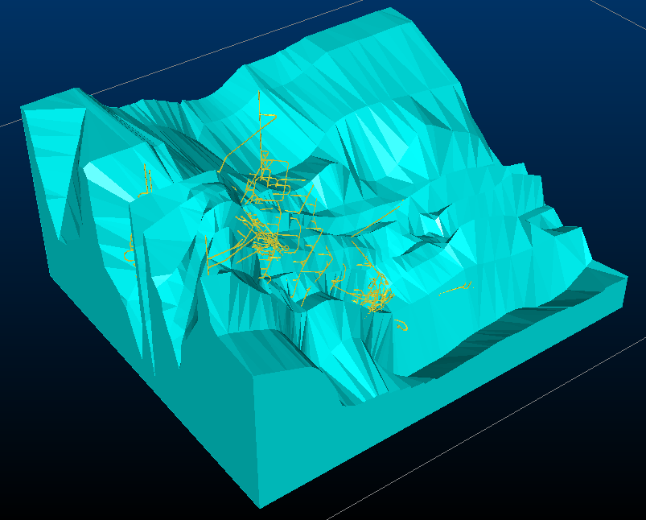
2 | туфы | попадает только небольшая часть | 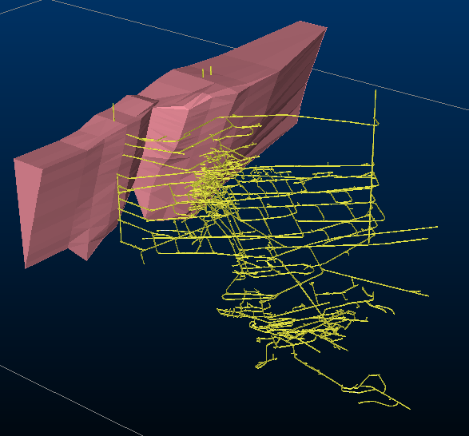
3 | фельзиты | попадает только небольшая часть | 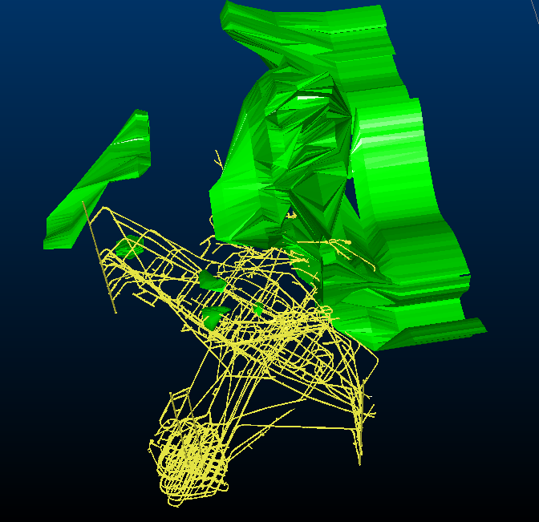
4 | гранодиориты | горные выработки не попадают | 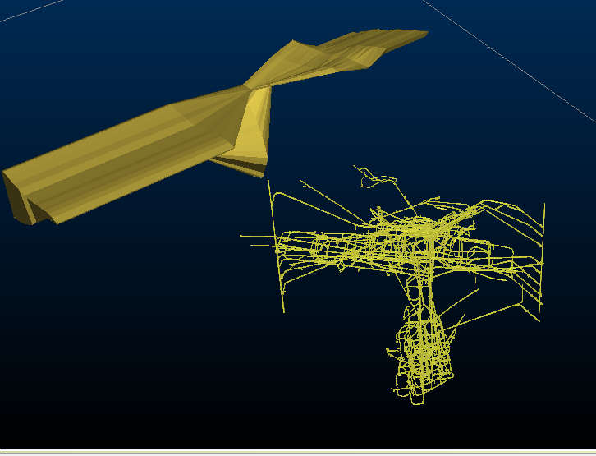
5 | плагиограниты | попадают некоторые участки стволов | 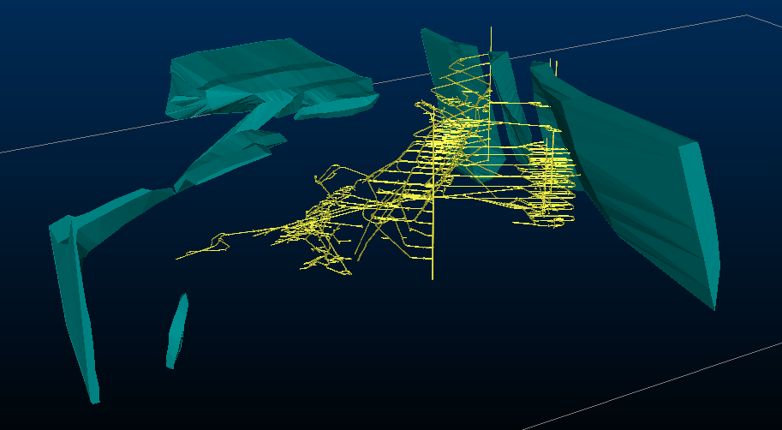
6 | альбитофиры | горные выработки не попадают | 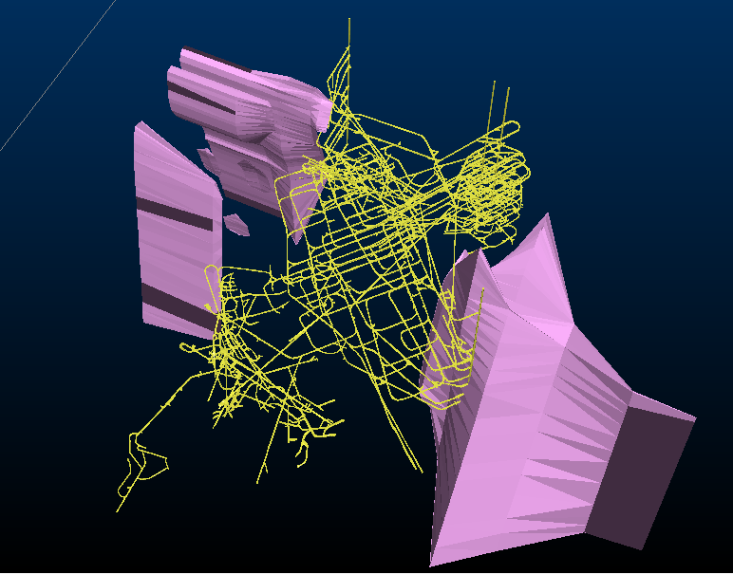
7 | дайки плагиоклазов | попадают небольшие участки | 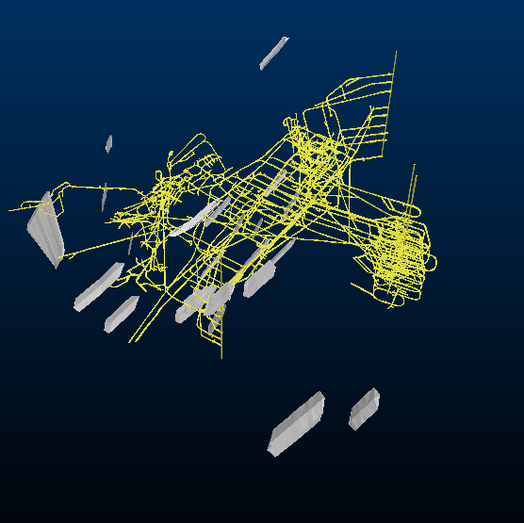
8 | дайки диабазов | попадают небольшие участки | 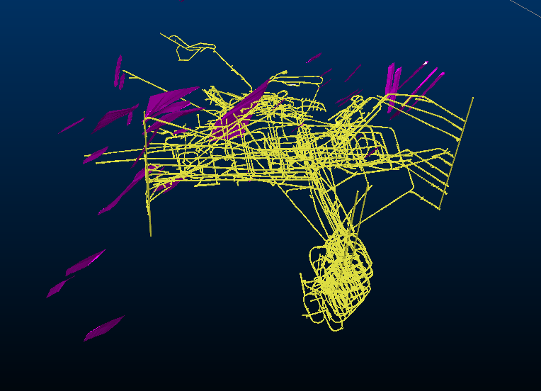
9 | дайки диоритов | попадают небольшие участки | 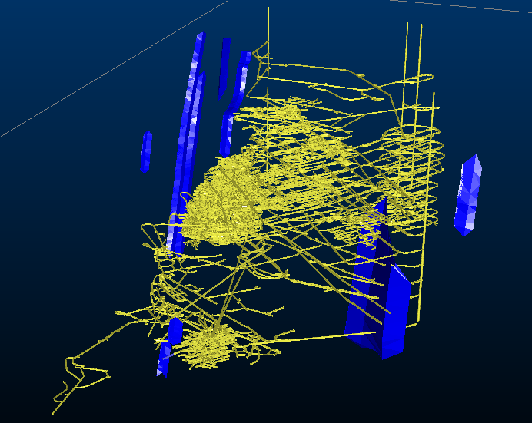
10 | сланцы | горные выработки не попадают | 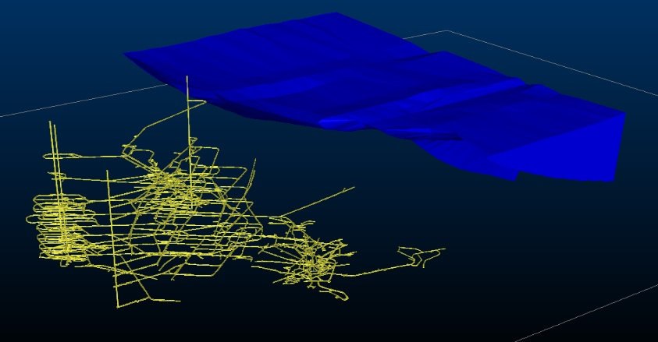
11 | метасоматиты | проходят | 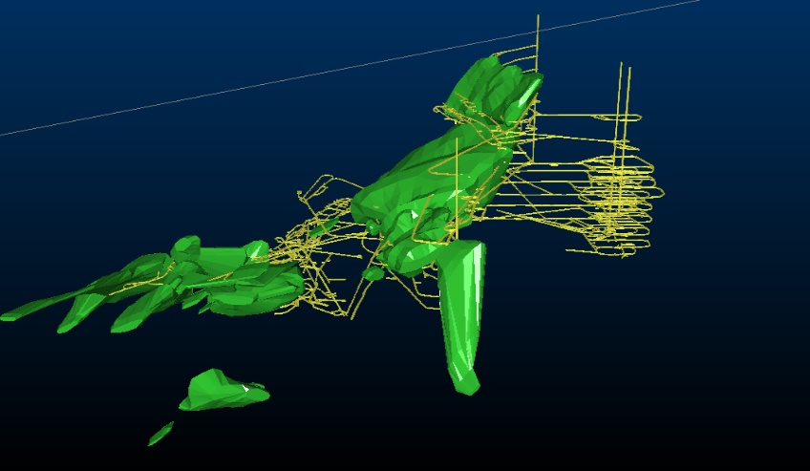
12 | руда | проходят | 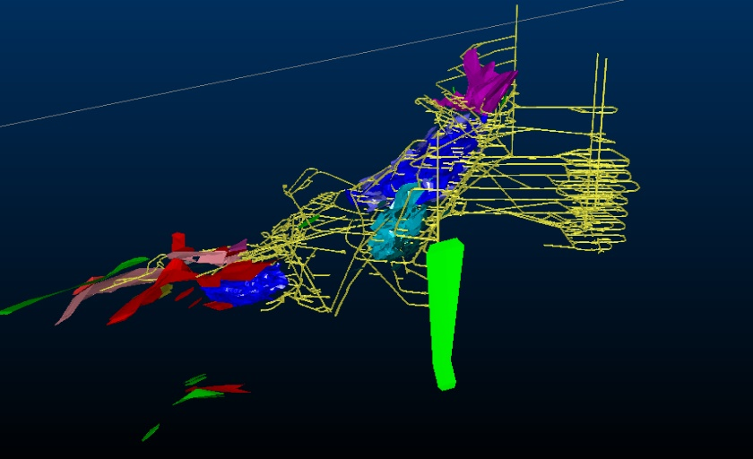
13 | глины | нет | 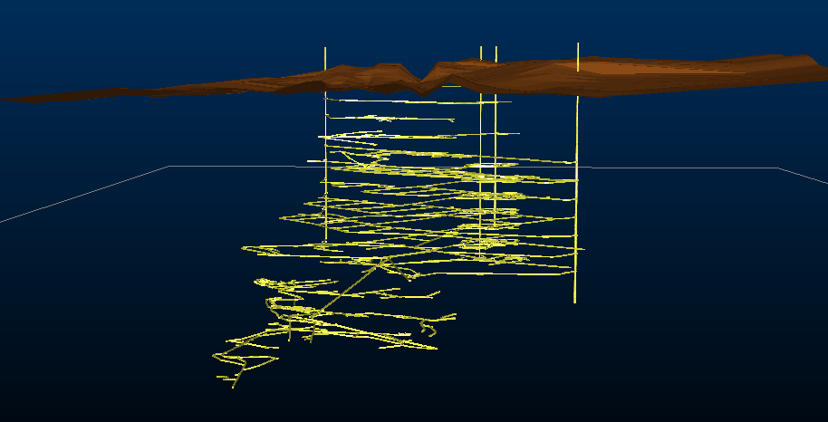
14 | лавы и лавобрекчии | проходят | 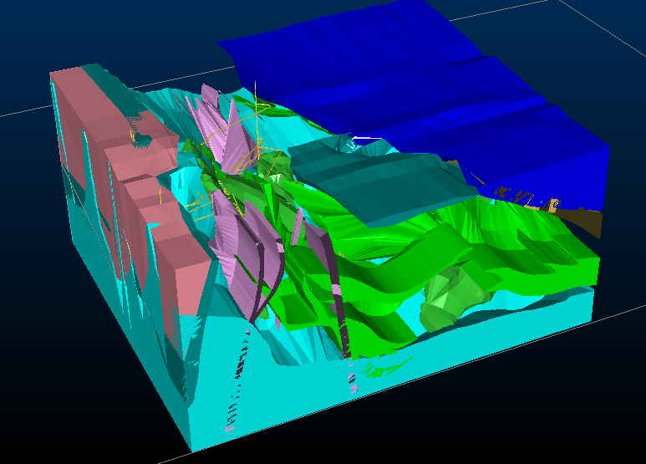

Исходя из таблицы 4.16 видно, что для заполнения геомеханической модели по имеющимся данным достаточно 4 вида горных пород и руды. Для этих пород составлена сводная таблица 4.17, в которую внесены значения рейтингов устойчивости массива. Все данные из таблицы 38 относятся к горизонтам 10-15, т.к. именно там был доступ к массиву, что позволило провести необходимые замеры (таблица 4.18).
Таблица 4.17 – Обобщенные данные для геомеханической модели Орловского рудника

№ | Порода | RQD |  | RMR |  | Q
 |  | SRK | EP | SRK | EP | SRK | EP
1 | алевролиты | 90 | 42,5 | 67 | 48 | 37,5 | 4,72
2 | туфы | - | 42,5 | n | 48 | - | 4,72
3 | метасоматиты | n | 27,5 | n | 36 | - | 1,02
4 | руда | 95 | 60 | 75 | 60 | 12,2 | 13,2
5 | лавы | 86 | - | 72 | - | 29,2 | -

Таблица 4.18 – Количество точек измерений на горизонтах

Горизонт | Количество измерений SRK | Количество измерений "Expert PRO"
10 |  | 2
10_11 | 2 | 1
11 | 1 | 3
12 | 1 | 2
12_13 |  | 1
13 | 1 | 1
14 | 2 | 1
15 | 9 | 7
16 |  | 2
Всего | 14 | 20

На первый взгляд кажется, что данные, выполненные в разное время разными компаниями, отличаются колоссально. Но если сопоставить полученные числовые результаты с описанием характеристики породы/массива (таблица 4.19), то можно увидеть, что значения совпадают или находятся в соседних группах.

Таблица 4.19 – Описание численных значений рейтингов

№ | Порода | RQD |  | RMR |  | Q
 |  | SRK | EP | SRK | EP | SRK | EP
1 | алевролиты | высокое | низкое | уст. | ср.уст. | прочный | удовл.
2 | туфы | n | низкое | n | ср.уст. | n | удовл.
3 | метасоматиты | n | низкое | n | не уст. | n | слабый
4 | руда | отличное | хорошее | уст. | уст. | прочный | прочный
5 | лавы | высокое | n | уст. | n | прочный | n

Данное усреднение показателей геомеханической блочной модели является показательным. Для более точной картины проведены полевые замеры, расчет рейтингов и их анализ по всем доступным выработкам. После получения полной информации усреднённый показатель является достаточно точным для всего месторождения.

Выводы по 4 главе:
1. Все геотехнические данные, собранные в ходе проведения настоящей научно-исследовательской работы, а также данные предыдущих исследований, были использованы для создания базовой геомеханической модели Орловского месторождения. Выполнен анализ всей информации по замерам в разных литологических разностях и рассчитаны средне-минимальные значения, которые в последствии были продублированы для каждой литологической разности.
2. Создана подробная литологическая каркасная модель Орловского месторождения на основе полученных растровых изображений планов и разрезов рудника
3. Базовая геомеханическая модель разработана на основе блочной литологической модели и полученных результатов данных картирования.
4. Созданная геомеханическая модель Орловского рудника представляет собой объединенную цифровую базу данных, совмещающую:
- исходную инженерно-геологическую информацию в виде геологического строения месторождения;
- структурные особенности месторождения;
- гидрогеологические условия месторождения;
- классификацию горных пород по рейтингам RQD и MRMR.
5. Обновление геомеханических характеристик и классификаций блочной модели Орловского месторождения должны выполняться систематически. Только в этом случае имеющуюся блочную модель можно считать достаточно надежной для обеспечения приемлемых достоверных геомеханических расчетов
Результаты, полученные при выполнении диссертационного исследования представлены в виде геомеханической модели, позволяющей объединить в одной базе данных все параметры, влияющие на безопасность отработки месторождений. На основании комплексного подхода и полноценной классификации горного массива возможно прогнозирование поведения пород при ведении горных работ, что обеспечивает безопасность отработки и полноту извлечения полезных ископаемых из недр.

ЗАКЛЮЧЕНИЕ

В диссертационной работе рассмотрены вопросы разработки комплексного метода геомеханического мониторинга за деформациями земной поверхности Орловского месторождения по результатам радарной интерферометрии, нивелирования и создания единой геомеханической модели с применением современных информационных технологий.
Основные научные и практические результаты исследований заключаются в следующем:
1. В качестве эффективного инструмента наблюдения и для лучшего понимания поведения геомеханических свойств массива в зоне деформации в пределах мульды сдвижения и водоема Орловского рудника применен комплексный метод геомехнического мониторинга, включающего в себя высокоточное нивелирование, спутниковую радарную интерферометрию и создание геомеханической модели Орловского месторождения.
2. По результатам инструментальных наблюдений выявлена зона интенсивного оседания земной поверхности - в районе профильной линии 6ЛШ. Выявленные особенности современных вертикальных движений земной поверхности в зоне профильной линии, обусловлены отработкой междукамерных целиков верхних горизонтов и отработкой руд нижних горизонтов.
3. Установлено, что при отработке залежи Новое-Север скорость оседания профильной линии увеличивается пропорционально времени и носит экспоненциальный характер.
3. По данным наблюдений космических снимков за период с 2017 по 2020 годов на территории Орловского рудника определены и зафиксированы смещения в западной, центральной и юго-восточной частях земной поверхности месторождения. По результатам радарной интерферометрии на земной поверхности Орловского рудника была выявлена чаша оседания.
4. Результаты инструментальных наблюдений подтверждаются результатами радарной интерферометрии и имеют хорошую сходимость.
5. Усовершенствована методика комплексной оценки геомеханической ситуации процессов оседаний земной поверхности Орловского месторождения, системно и качественно оценивает горно-геологические, маркшейдерско-геодезические, космические, геомеханические и геотехнические данные на региональном и детальном уровнях.
6. Создана трехмерная геомеханическая модель Орловского месторождения, состоящая из каркасной геолого-структурной модели, блочной геомеханической модели и цифровой базы данных, включающей численные значения всех основных геомеханических параметров.
7. Рекомендации по итогам выполнения работы:
- обновления геомеханических характеристик и классификаций блочной модели Орловского месторождения должны выполняться систематически. Только в этом случае имеющуюся блочную модель можно считать достаточно надежной для обеспечения приемлемых достоверных геомеханических расчетов;
- для дальнейшего наблюдения и детальной оценки за деформациями в пределах мульды, водоема необходимо продолжить исследования по радарной интерферометрии и наземного мониторинга.
8. Результаты диссертационной работы приняты в производство Орловским рудником ТОО «Востокцветмет», что подтверждается соответствующим Актом внедрения в производственный процесс.
Оценка полноты решения поставленных задач
Таким образом, решены все задачи, поставленные в работе:
- выполнен анализ изученности процесса сдвижения земной поверхности и горных пород Орловского месторождения методом высокоточного нивелирования;
- установлена зависимость скорости оседания профильной линии 0ЛО от времени;
- обоснованы методы достоверного прогнозирования деформации земной поверхности;
- усовершенствована методики комплексной оценки геомеханической ситуации процессов оседаний земной поверхности Орловского месторождения;
- создана трехмерная геомеханическая модель Орловского месторождения, состоящая из каркасной геолого-структурной модели, блочной геомеханической модели и цифровой базы основных геотехнических данных.
Рекомендации и исходные данные по конкретному использованию результатов. Методы и последовательность выполнения исследований возможно применить при выполнении анологичных работ для других горнодобывающих месторождений, разрабатываемых подземным способом.
Результаты, полученные в диссертационной работе, использовались при:
- выполнении научно-исследовательской работы между Институтом горного дела им.Д.А. Кунаева и ТОО «Востокцветмет» в рамках х/договора "Разработка геомеханических моделей Артемьевского, Орловского, Иртышского месторождений";
- выполнении научно-исследовательской работы по грантовому финансированию по теме «Разработка научных основ вероятности возникновения катастрофических техногенных обрушений на объектах недропользования РК».
Оценка технико-экономической эффективности внедрения.
Эффективность применения комплексного метода геомеханического мониторинга за деформациями земной поверхности, позволит уменьшить риски и повысить эффективность в процессе разработки месторождения, оптимизировать конструкции рудника на отдельных участках.
Созданная трехмерная геомеханическая модель Орловского месторождения, оценивает состояние массива горных пород Орловского месторождения и выявляет ключевые пробелы в знаниях при эксплуатации рудника, что обеспечит безопасность отработки и полноту извлечения полезных ископаемых из недр.
Оценка научного уровня выполненной работы в сравнении с лучшими достижениями в данной области Выполненый анализ литературных источников, применение данных комплексного метода геомеханического мониторинга и усовершенствованная методика, представленные в этой работе, позволяют сделать вывод о том, что диссертационная работа соответствует современному научно-техническому уровню.
Приведенные результаты достоверны и представляют научную ценность ввиду применения соременных методов обработки, анализа смещений земной поверхности, что потверждено публикациями соответствующих научных трудов автора и обсуждением результатов на различных международных конференциях.

СПИСОК ИСПОЛЬЗОВАННОЙ ЛИТЕРАТУРЫ:

[1]. Кодекс Республики Казахстан от 9 января 2007 года № 212. Статья № 142.
[2]. Кодекс Республики Казахстан от 9 января 2007 года № 212. Статья № 17.
[3]. Инструкция по производсву маркшейдерских работ. от 01.09.2013 г.
[4] Шамганова Л.С., Тулганбаева А.М., Съедина С.А., Балтиева А.А. Цифровые технологии для геомеханической оценки массива в шахтных условиях на примере месторождений ТОО «Востокцветмет». Сб.трудов ИГД / Научно-техническое обеспечение горного производства. Том 89. Алматы, 2019. –с. 58-65.
[5] Съедина С.А., Балтиева А.А., Шамганова Л.С. Разработка 3D геомеханических моделей для подземных рудников и карьеров. Проблемы недропользования, №1, 2018 г. Россия, Екатеринбург, ISSN 2313-1586. С.60-65.
[6] Бахурин И. М. Сдвижение горных пород под влиянием горных разработок [Текст] / И. М. Бахурин. – М. – Л.: Гостопиздат, 1946. – 229 с.
[7] Шамганова Л.С., Чабдарова Ю.И., Нугманов К.Х. Техногенные аварии и меры по их предупреждению на Жезказганском месторождении // Всероссийская научная конференция «Геомеханика в горном деле», г. Екатеринбург, Россия, 2011 г. С. 95-100.
[8] Леонтовский П. М. Литература об обрушении и оседании пород в рудниках и о влиянии их на дневную поверхность [Текст] / П. М. Леонтовский. – Екатеринослав: б. и. , 1912. - 20 с.
[9] Авершин С. Г. Сдвижение горных пород при подземных разработках [Текст] / С. Г. Авершин. – М.: Углетехиздат, 1947. – 245 с.
[10] Авершин С.Г. Расчет деформаций массива горных пород под влиянием подземных разработок. Л., ВНИМИ, 1960. - 87 с.
[11] Акимов А.Г., Земисев В.Н. и др. Сдвижение горных пород при подземной разработке угольных и сланцевых месторождений. М., Недра, 1970. -223. с.
[12] Земисев В.Н., Гвирцман Б.Я. Основные положения методики расчета деформаций земной поверхности при разработке крутопадающих пластов. Труды ВНИМИ, сб. LXXXVI , 3972. - с. 33-41.
[13] Иофис М.А. О расчете сдвижений горных пород в условиях крутого падения угольных пластов. Уголь Украины, Киев, Техника №7, 1960.
[14] Казаковский Д.А. Сдвижение земной поверхности под влиянием горных разработок. М., Углетехиздат, 1953. - 227 с.
[15] Медянцев А. Н., Чепенко Л. П. Распределение сдвижений и деформаций земной поверхности по площади мульды сдвижения вне ее главных сечений. Л.: ВНИМИ, сб. 55. - 1965.- С. 54 - 66.
[16] Муллер P.A. Прогнозирование деформаций земной поверхности на подрабатываемых территориях в условиях пологого залегания угольных пластов в местах выходов тектонических нарушений. Труды ВНИМИ, сб. «Маркшейдерское дело в социалистических странах», 1979, вып. 8. - с. 155-167.
[17] Петухов И.А. Влияние наносов на сдвижение горных пород по напластованию. Труды ВНИМИ, LXXXIX , 1973. - с. 29-38.
[18] Ягунов A.C. Методы прогноза сдвижений и деформаций земной поверхности в Кузбассе с учетом изменения основных горногеологических показателей. Труды ВНИМИ, сб. «Охрана сооружений от вредного влияния горньк работ и расчет устойчивости бортов угольных разрезов». Л., 1983. - с. 11-15.
[19] Самарин В.П., Лгунов A.C. Построение номограмм для расчета сдвижений и деформаций земной поверхности при отработке крутопадающих пластов. Труды ВНИМИ, сб. 104, 1977. - с. 24-28.
[20] Кратч Г. Сдвижение горных пород и защита подрабатываемых сооружений. Перевод с немецкого, М., Недра, 1978. - 495 с.
[21] Литвинишин Е. Теоретическое обоснование сдвижения горных пород как стахостического процесса и его экспериментальная проверка. Доклад на Европейском конгрессе по сдвижению горных пород, Лидс, 1957. - с. 202-209.
[22] Борщ-Компонеец В.И., Ватутина И.М. и др. Сдвижение горных пород и земной поверхности при подземных разработках. М., Недра, 1984. -245 с.
[23] Слесарев В.Д. Механика горных пород. М., Углетехиздат, 1948. - с. 303.
[24] Иофис М.А., Шмелев А.И. Инженерная геомеханника при подземных разработках. М., Недра, 1985. - 248 с.
[25] Турчанинов И.А., Иофис A.M. , Каспарян Э.В. Основы механики горных пород, л., Недра, 1977. - 503 с.
[26] Колбенков СП . Аналитическое выражение типовых кривых сдвижения поверхности. Труды ВНИМИ, №43, Л., 1961. - с. 46-49.
[27] Ержанов Ж.С. Аналитические вопросы механики горных пород. Алма-Ата: Наука, 1969. — 144 с.
[28] Мусин А.Ч. Разработка пологопадающих рудных месторождений системой с открытым очистным пространством применительно к условиям Джезказгана Текст. / А.Ч. Мусин. Алма-Ата: АН КазССР, 1959, - 348 с.
[29] Кузнецов Г.Н. Моделирование проявлений горного давления. Л., Недра, 1968. - 283 с.
[30] Земисев В.Н. Расчет максимальных горизонтальных сдвижений в подработанной толще пород и на земной поверхности. Труды ВНИМИ, сб. 42, 1961.-с . 154-167.
[31] Зоря Н.М., Музафаров Ф.И. Схема механизма сдвижения толщи пород при выемке пологих пластов угля одиночной лавой. Уголь Украины, №12, Киев, 1966.-с . 9-12.
[32] Канлыбаева Ж.М. Закономерности сдвижения горных пород в по массиве. М., Наука, 1968. - 107 с.
[33] Чабдарова Ю.И., Дубяга А .П. К определению закономерностей опорного давления в условиях Джезказганского месторождения. Тр. ЖД АН КазССР, т.44, 1970.
[34] Короткой М.В. Выемка угля под сооружениями в Донбассе. М., Углетехиздат, 1953. - 219с .
[35] Ведяшкин A.C., Абельсеитов К.Г., Магрупов CK . Методика исследований дискретности процесса сдвижения. Труды ВНИМИ, сб. 104, 1977. - с. 10-16.
[36]. Панжин А.А. Геомеханическое обоснование метода площадных инструментальных исследований сдвижений горных пород при разработке месторождений. Диссертация. г.Екатеринбург, 2007 г.
[37] Токин А.А. Мониторинг деформаций подземных горных выработок с помощью лазерных сканирующих систем. г.Москва, 2013 г.
[38] Панжин А.А. Наблюдение за сдвижением земной поверхности на горных предприятиях использованием GPS. Журнал Известия Уральского государственного горного университета № 11, 2000 г.
[39] Божко В.Г. Использование современных технологий при проведении мониторинга за деформациями горных пород и земной поверхности в зоне влияния подземных разработок в Кривбассе. Научные труды Донецкого национального технического университета. Серия: Горно-геологическая. Выпуск 9 (143), 2009. 211 с.
[40] Кузнецов А.И. Разработка метода определения поверхности скольжения оползня по данным геодезического мониторинга. Диссертация. г.Моксва, 2013 г.
[41] Тенисон Л.О. Разработка методики определения деформаций земной поверхности при ее многократной подработке. Диссертация. г.Пермь, 2012 г.
[42] Мусихин В.В. Мониторинг процессов оседаний земной поверхности в районах интенсивного недропользования на основе интерферометрической обработки данных космического радиолокационного зондирования. Диссертация. г.Пермь, 2012 г.
[43] Linlin Ge, Hsing-Chung Chang, Chris Rizos. Differential radar interferometry for mine subsidence monitoring. Sydney, 2003.
[44] Jessica Michelle Wempen. Application of synthetic aperture radar interferometry for mine subsidence monitoring in the western United States. Dissertation. 2016. Volume: 78-03(E), Section: B.; 220 p.
[45] Shaochun Dong, Hongwei Yin, Suping Yao, Fei Zhang. Detecting surface subsidence in coal mining area based on DInSAR technique. Nankin China, 2013 . https://link.springer.com/article/10.1007/s12583-013-0342-1
[46] Milan Lazecký. Monitoring of Terrain Relief Changes using Synthetic Aperture Radar Interferometry. Dissertation Thesis, Ostrava, 2011.
[47] Chris Rizos, Linlin Ge, Hsing-Chung Chang Andrew Nesbitt. The Integration of GPS, satellite Radar Interferometry, and GIS Technologies for Ground Subsidence Monitoring. 2003. https://www.researchgate.net/publication/250329126_The_Integration_of_GPS_Satellite_Radar_Interferometry_and_GIS_Technologies_for_Ground_Subsidence_Monitoring
[48] Jin Baek, Sang-Wan Kim. Analysis of ground subsidence in coal mining area using SAR interferometry. Geosciences Journal 12(3):277-284 • January 2008.
[49] Yaobin Sheng, Yunjia Wang, Linlin Ge, Chris Rizos. Differential radar interferometry and its application in monitoring underground coal mining-induced subsidence. May 2012. https://www.researchgate.net/publication/228376970_Differential_radar_interferometry_and_its_application_in_monitoring_underground_coal_mining-induced_subsidence
[50] Linlin Ge, Hsing-Chung Chang, Lijiong Qin, Ming-han Chen, Chris Rizos. Differential radar interferometry for mine subsidence monitoring. Sydney. http://citeseerx.ist.psu.edu/viewdoc/summary?doi=10.1.1.69.5418
[51] Кайранбаева А.Б. Бибосынов А.Ж. Наземно-космический мониторинга НДС участков верхних горизонтов земной коры на территории промышленных агломераций, урбанизированных территориях, в том числе в городах с высотной застройкой. Журнал Исследования и результаты КазНАУ, 2014 г.
[52] Орынбасарова Э.О. Совершенствование методики комплексной подготовки и использования космических снимков в задачах оценки оседания промышленной поверхности в условиях эксплуатаций Тенгизского месторождения /Диссертация. г. Алматы, 2019 г., 102 стр.
[53] Пономаренко М.Р., Одабаи-Фард В.В. Геодинамический мониторинг земной поверхности объектов горнодобывающей промышленности при помощи метода радарной интерферометрии. Горный информационно-аналитический бюллетень № 11, 2017 г. С.59-67.
[54] Алтаева А.А. Обзор аналитических методов расчета параметров сдвижения земной поверхности и горных пород, применяемых на рудных месторождениях. Вестник КазНИТУ № 6 (124), 2017 г., г.Алматы, с. 7-10.
[55] Чабдарова Ю.И., Шамганова Л.С., Нугманов К.Х. Техногенные аварии и меры по их предупреждению на Жезказганском месторождении. Геомеханика в горное деле 2011 г. Екатеринбург, 2012 г. С.95.
[56] Алтаева А.А., Садыков Б.Б. Основные факторы, влияющие на сдвижение земной поверхности и горных пород при подземной разработке Орловского месторождения. Международная научно-практическая конференция «50 лет Российской научной школе комплексного освоения недр Земли», 2017 г., г. Москва, с. 160-165.
[57] Кашников Ю.А., Гладышев С.В., Ашихмин С.Г., Попов С.Н. Геомеханические и геодинамические проблемы сопровождающие разработку месторождений углеводородов. Записки Горного института. Т.188. г.Санкт-Петербург. 2010 г. С.153-157.
[58] Чабдарова Ю.И., Шамганова Л.С., Тулебаев К.К., Алтаева А.А., Битимбаев М.Ж. Динамика деформационных процессов и параметры сдвижения земной поверхности при повторной отработке камерно-столбовой системой. Международная конференция "Инженерное образование и наука в 21 веке: Проблемы и перспективы". 2015 г. С.255-258.
[59] Шамганова Л.С., Тулебаев К.К., Исаев М.А., Баитов Ж.К., Кокишева Л.М., Алтаева А.А. Расчет напряженно-деформированного состояния приконтурного массива на примере Донского ГОКа. Международный форум маркшейдеров. Алматы, 2015 г. С.83-88.
[60] Чабдарова Ю.И., Асанов В.А., Барях А.А., Шамганова Л.С., Токсаров В.Н. Напряженно-деформированное состояние пород на месторождении Жаман - Айбат. Горный журнал Казахстана № 9. 2015 г. С.9-12.
[61] Шамганова Л.С., Токсаров В.Н., Ударцев А.А. Исследование напряженного состояния ненарушенного массива на руднике Жомарт // Всероссийская научно-техническая конференция «Геомеханика в горном деле», Екатеринбург, 4-5 июня 2014.
[62] Панжин А.А., Балтиева А.А., Шамганова Л.С., Абдыкаримова Г.Б. Существующие системы мониторинга и необходимость обновления нормативно-методологической базы для обеспечения безопасности горных работ на карьерах. Известия вузов. Горный журнал. 2019-2020.
[63] Певзнер М.Е., Иофис М.А., Попов В.Н. Геомеханика. – М.: МГГУ, 2008. - 438 с.
[64] Борщ-Компаниец В.И. Механика горных пород: массивов и горное давление. - М.: МГИ, 1968. – 464 с.
[65] Макаров А.Б. Практическая геомеханика. М.: Горная книга, 2006. — 391 с. — ISBN 5-98672-038-5 (пер.).
[66] Rakishev B.R., Kuzmenko S.V., Sedina S.A., Tulebayev K.K. The analysis of influence of mining – geological factors on edges stability on the example of the Sarbai pit. Reports of the National academy of sciences of the Republic of Kazakhstan, Volume 3, Number 319 (2018). P. 133-140.
[67] Милетенко М.А., Нурпеисова М.Б. Геомеханика. КазНТУ, Алматы, 2014 г., 275 стр., УДК: 622.831.31 (075), ISBN: 978-601-228-89-4.
[68] Отчет о НИР на тему: «Разработка геомеханической модели Орловского месторождения». г. Алматы, 2017 г.
[69] Инструкция по наблюдениям за сдвижением горных пород и земной поверхности при подземной разработке рудных месторождений. Москва. 1988 г.
[70] Баранов Ю. Б., Кантемиров Ю. И., Киселевский Е. В., Болсуновский М. А. Построение цифровых моделей рельефа по результатам интерферометрической обработки радиолокационных изображений ALOS PALSAR // Геоматика. 2016. URL: http:// geomatica.ru/clauses/47/ (дата обращения: 15.02.2019).
[71]https://astro.ins.urfu.ru/sites/default/files/chair/study/courses/practice/levelling/posobie_po_vtn.pdf
[72] Панжин А.А., Панжина Н.А. Об особенностях проведения геодинамического мониторинга при разработке месторождений полезных ископаемых Урала с использованием комплексов спутниковой геодезии // Физико-технические проблемы разработки полезных ископаемых, 2012. - № 6.- С. 46-55.
[73] Пономаренко М.Р. Разработка метода деформационного мониторинга открытых горных работ в условиях крайнего севера с использованием космического радиолокационного зондирования. Санкт-Петербург – 2018. С.30-36.
[74] Джунисбекова В.Е., Курманов Б.К., Бибосынов А.Ж., Иванчукова А.В., Кирсанов А.В. Мониторинг смещений земной поверхности с использованием данных радарной съемки. Международная конференция Решетневские чтения 2013 г. С.247-249.
[75] Волков В.И., Вершинина Ю.В. Анализ эффективности космического радиолокационного мониторинга техногенных деформаций земной поверхности на территориях нефтегазовых месторождений. Электронный научный журнал "Современные проблемы науки и образования" № 5. 2013 г.
[76] Васильев М.Ю., Ковязин А.В., Квятковская Е.Е., Пономаренко М.Р. Современные аспекты мониторинга деформаций земной поверхности при разработке месторождений открытым способом // Инновационные направления в проектировании горнодобывающих предприятий. Сборник научных трудов. 2017. С. 283-287.
[77] Отчет о наблюдениях за сдвижением горных пород на Орловском руднике ЖГОК, п. Жезкент, 1998 г.
[78] Мусихин В. В., Курков Ю. С. Создание цифровой модели местности с помощью данных радарной радиолокационной съемки // Вестник ПНИПУ. Геология. Нефтегазовое и горное дело. 2013. Т. 12. № 9. С. 116–124.
[79] Нафигин И. О., Устинов С. А., Петров В. А. Трехмерное ГИС моделирование чехла Стрельцовской кальдеры на основе цифровых моделей рельефа дневной поверх-ности и кровли фундамента // Известия вузов. Геология и разведка. 2018. № 4. С. 61–67.
[80] Narayan Sangam. RS and GIS Studies in Mineral Exploration – a Scientific Approach. VFSTR Journal of STEM. 2017. Vol. 3, No. 1. pp. 15–17.
[81] Documentation for ArcGIS. Esri, 2017. Available at: https://doc.arcgis.com/ru/ (accessed: 15.11.2018).
[82] Vasilkov D. M., Chadovich D. V. Subsidence and deformation monitoring with CREDO software: new opportunities. Gornaya promyshlennost. 2013. No. 6(112). p. 54.
[83] Vasilev I. D., Melnikova O. A. Applied geological and mining problem solution with Gemcom software. Gornaya promyshlennost. 2011. No. 5(99). pp. 90–92.
[84] Besperstov A. S. Modeling of bedded deposits with Micromine GIS software. Gornaya promyshlennost. 2011. No. 5(99). pp. 86–88.
[85] Stagurova O. V. Application of GEMS mining and geology systems in mines in the CIS countries. Gornaya promyshlennost. 2005. No. 5. pp. 36–39.
[86] Altaeva A.A., Shamganova L.S., Zhirnov A.A. Digital simulation of the Orlov deposit surface using geoinformation technologies. Gornyi Zhurnal 2019, № 4, P.77-80, ISSN 0017-2278, CiteScore-1.0; Procentil-32, Q 3.
[87] Altayeva A.A. The use of satellite radar interferometry in the mining industry. International scientific and practical conference "Innovative technologies - the key to the successful solution of fundamental and applied problems in the ore and oil and gas sectors of the economy of the Republic of Kazakhstan", 2019, Almaty, volume 1, p. 1013-1014.
[88]https://ru.wikipedia.org/wiki/%D0%9A%D0%BE%D1%81%D0%BC%D0%B8%D1%87%D0%B5%D1%81%D0%BA%D0%B8%D0%B5_%D1%81%D0%BD%D0%B8%D0%BC%D0%BA%D0%B8
[89] Пономаренко М.Р. Диссертация на тему «Разработка метода деформационного мониторинга открытых горных работ в условиях крайнего севера с использованием космического радиолокационного зондирования». Санкт-Петербург – 2018. С.98-118.
[90] Трошко К.А. Разработка методики использования радиолокационных данных для тематического картографирования. Диссертация // Москва. 2018 г. С.14-19.
[91] https://sentinel.esa.int/web/sentinel/home.
[92] Жантаев Ж. Ш., Курманов Б. К., Иванчукова А. В., Фремд А. Г., Кирсанов А. В., Бибосинов А. Ж., Кантемиров Ю. И. Результаты космического радарного мониторинга смещений и деформаций зданий и сооружений в Астане. 31.05.2016.
[93]https://www.sciencedirect.com/science/article/abs/pii/S0303243417301125.
[94] https://www.sciencedirect.com/topics/earth-and-planetary-sciences/radar-interferometry.
[95]https://www.tandfonline.com/doi/full/10.1080/22797254.2020.1759455.
[96] https://www.isprs.org/proceedings/XXXVIII/7-C4/227_GSEM2009.pdf.
[97] https://ieeexplore.ieee.org/document/4423245.
[98] https://sovzond.ru/products/software/sar_data_processing/sarscape/
[99]https://www.vega.su/upload/iblock/551/5510dafe61b43b1e07a116b1afa4e8a7.pdf
[100] Алтаева А.А. Влияние различных факторов на получение качественной интерферограммы в процессе обработки результатов измерений. Вестник КазГАСА № 1(75), 2020 г., г. Алматы, ISSN 1680-080Х, с.257-260.
[101] http://dkhramov.dp.ua/postroenie-karty-vertikalnykh-smeshchenii-po-pare-radarnykh-snimkov-ka-sentinel-1#.X1Qgqnkzbcs
[102] https://earth.esa.int/handbooks/asar/CNTR2-6-1-2-3.html
[103] https://www.qgis.org/ru/site/
[104] https://www.arcgis.com/index.html
[105] Алтаева А.А., Шамганова Л.С., Тулганбаева А. Мониторинг смещений земной поверхности Орловского месторождения методом радарной интерферометрии. Горный журнал Казахстана № 11, 2019 г., г. Алматы, ISSN 2227-4766, с.22-25.
[106] Ляшенко В.И., Хоменко О.Е., Кислый П.А. Повышение эффективности геомеханического обеспечения подземных горных работ. Бюллетень «Черная металлургия» 11, 2017 г. С. 23-30.
[107] Барышников В.Д., Барышников Д.В., Гахова Л.Н., Качальский В.Г. Опыт применения геомеханического мониторинга при подземной разработке месторождений полезных ископаемых. Журнал Физико-технические проблемы разработки полезных ископаемых № 5, 2014 г. С. 61-73.
[108] Deere D. U., Hendron A. J., Patton F. D., Cording E. J. Design of surface and near surface excavations in rock. In: Proceedings of 8th US Symposium on Rock Mechanics: Failure and Breakage of Rock (ed. C. Fairhurst). New York, AIME. 1967. pp. 237–302.
[109] Bieniawski Z. T. Engineering rock mass classifi cations. New York: John Wiley & Sons, 1989. 251 p.
[110] Hoek E., Carranza-Torres C., Corkum B. Hoek-Brown criterion – 2002th edition. Proc. NARMS-TAC Conference. Toronto, 2002. Vol.1. pp. 267–273.
[111] Laubscher D. H., Jakubec J. The MRMR rock mass classifi cation for jointed rock masses. UndergroundMining Methods: Engineering Fundamentals and International Case Studies. Ed. by W. A Hustrulid,R. L. Bullock. New York: Society of Mining Engineers, AIME, 2001. pp. 474–481.
[112] Barton N., Løset F., Lien R., Lunde J. Application of the Q-system in design decisions. In: Subsurface space.Ed. by. M. Bergman 2, New York: Pergamon, 1980. pp. 553–561.
[113] Barton N. R., Lien R., Lunde J. Engineering classifi cation of rock masses for the design of tunnel support. Rock Mechanics. 1974. Vol. 6(4). pp. 189–239.
[114] Laubscher D.H. A geomechanics classification system for the rating of rock mass in mine design. J Sth Afr Inst Min Met, v.90 (10), p.257-273, 1990.
[115] Съедина С.А. Геомеханическое обеспечение устойчивости бортов карьера при его углубке. Диссертация. Алматы, 2019 г. С. 97-103.
[116] https://www.rocscience.com/software/dips
[117] http://masters.donntu.org/2008/ggeo/koroleva/library/st8.htm

ПРИЛОЖЕНИЕ А

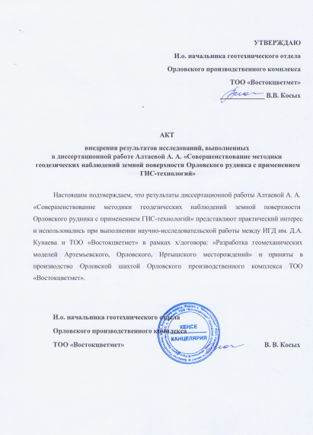

ПРИЛОЖЕНИЕ Б

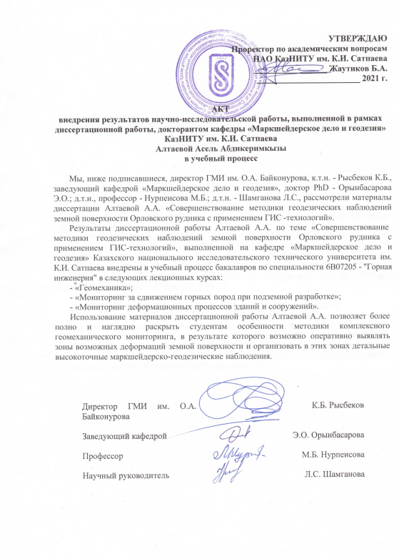

ПРИЛОЖЕНИЕ В



